ВІДДІЛ ОСВІТИ
ДРАБІВСЬКОЇ РАЙОННОЇ ДЕРЖАВНОЇ АДМІНІСТРАЦІЇ
РАЙОННИЙ МЕТОДИЧНИЙ КАБІНЕТ

Просяник О.М.

Лепбук як засіб
розвитку життєвих компетенцій дитини дошкільного віку

смт Драбів 2018
Схвалено радою районного методичного кабінету при відділу освіти Драбівської районної державної адміністрації
протокол №3 від 16 лютого 2018 року

Автор, упорядник:
Просяник Олена Миколаївна, методист дошкільного виховання районного методичного кабінету відділу освіти Драбівської районної державної адміністрації

Рецензенти:
Шевчук В.С., завідувач районного методичного кабінету відділу освіти Драбівської районної державної адміністрації

Даний посібник містить практичний матеріал – лепбуки для забезпечення реалізації нової редакції Базового компоненту дошкільної освіти в Україні за освітніми лініями:«Дитина у соціумі»,«Дитина у світі культури», «Мовлення дитини», «Дитина у природньому довкіллі», «Дитина в сенсорно-пізнавальному просторі», формування життєвих компетенцій дітей дошкільного віку.
Рекомендовано для вихователів дошкільних навчальних закладів, батьків.

З М І С Т

 | Вступ…………………………………………………………………… | 3
 | Важливі завдання методичної служби району……………………… | 4
 | Робота районної творчої лабораторії «Навчаючись, навчаємо малят»………………………………………………………………….. | 4
 | Історія виникнення лепбука………………………………………….. | 8
 | Актуальність використання лепбука у закладах дошкільної освіти. | 8
 | Головні завдання, які можна виконувати за допомогою леп бука…. | 9
 | Послідовність роботи та технологією виготовлення лепбука……. | 10
 | Види міні-книг…………………………………………………………  Багатошарова міні-книга  Книга-вкладка.  Книга-гармошка.  Книга - віяло.  Книга - мушля.  Книга -колесо  Книга – круг | 12
 | Використання лепбука у роботі з дошкільниками………………….. | 16
 | Додатки (Лепбуки, підготовлені районною творчою лабораторією) | 19
 | Використана література………………………………………………. | 102

ВСТУП

Великі зміни, що відбуваються сьогодні у світі та в Україні, пов’язані з розвитком та компетентністю людини. Тому вони не можуть не позначатися на всіх ланках освіти, як важливому чиннику формування підростаючого покоління.
Згідно чинного українського законодавства дошкільна освіта є первинною складовою системи безперервної освіти. Це свідчення того, що українське суспільство об’єктивно готове до сприйняття принципово нового розуміння статусу і ролі дошкільної освіти.
Особливу роль у перетвореннях системи дошкільної освіти України відіграє вихователь, оскільки формування компетентностей дитини пов’язане з його освіченістю, інтелектом, талантом, творчим потенціалом, рівнем загальної та професійної культури тощо.
На сучасному етапі необхідною умовою професійної успішності вихователя стає сформованість інноваційного стилю його діяльності та впровадження інтерактивних технологій, що забезпечує ефективне здійснення процесів навчання, виховання та розвитку дітей.
Методична робота є важливою ланкою системи безперервної освіти педагога. Вона спонукає педагогів до роботи над підвищенням свого фахового рівня, сприяє збагаченню їх педагогічного досвіду. Методична служба має так організувати роботу, щоб вихователь міг не лише поповнювати свої фахові знання, а й впроваджувати їх у практику роботи, широко використовуючи форми і методи гуманізації педагогічного процесу, що сприяють становленню дитини, як особистості.
Міністр освіти України Лілія Гріневич у своєму інтерв’ю зазначила,що мета сучасної освіти – не тільки дати дитині багаж знань, а навчити їх здобувати. Ці слова є ключовими для роботи з дітьми дошкільного віку, адже дитина має оволодіти способами здобуття потрібної інформації, вміннями аналізувати, систематизувати, розуміти причини і робити висновки, що знадобляться їй у подальшому житті. Саме такі завдання стоять перед педагогами закладів дошкільної освіти.
Нова парадигма освіти потребує педагога – новатора, здатного вносити у власну діяльність прогресивні ідеї, запроваджувати нововведення, винаходити щось корисне, змінювати віджиле новим креативним. Особливістю творчого педагога є те, що він уміє працювати в нових умовах, відкидаючи старі звички, вміє вийти з консервативної колії, бо як неможливо відкрити старим ключем сучасний замок, так педагогові зі старими звичками неможливо відчинити двері у майбутнє. Саме від спілкування з вихователем, його форм та методів роботи значним чином залежить ефективність соціалізації дитини в дошкільному закладі. При цьому особливо гостро постає питання про рівень підготовки і розвитку професійно важливих якостей педагогічних кадрів і організації умов підвищення їх кваліфікації.

ВАЖЛИВІ ЗАВДАННЯ МЕТОДИЧНОЇ СЛУЖБИ РАЙОНУ

Зважаючи на такі обставини, вкрай актуальною на сьогодні у роботі методичного кабінету відділу освіти Драбівської районної адміністрації є проблема вдосконалення фахової майстерності педагога –дошкільника, яка спрямована на формування уміння впроваджувати у пракику роботи інноваційних педагогічних технологій і, найголовніше, формування продуктивного навчання дошкільників, яке спрямоване на розвиток творчих здібностей, формування у них інтересу до творчої діяльності. На сучасному етапі розвитку суспільства відбуваються зміни у навчально-виховних процесах: акцентується увага педагогів дошкільної освіти на розвиток творчих та інтелектуальних здібностей дітей, корекції емоційно-вольової та рухової сфер. На зміну традиційним методам приходять нові методи навчання та виховання, спрямовані на активізацію пізнавальної діяльності дитини, формування її життєвих компетенцій.
Працівники дошкільних навчальних закладів Драбівщини усвідомлюють, що формування життєздатної, гнучкої, свідомої, творчої людини починається з них.
Одним із потужних важелів реалізації особистісно-орієнтованої системи виховання в дошкільних навчальних закладах району є творче використання інноваційних освітянських технологій. Обмін досвідом з означеної проблеми відбувається під час районних методичних заходів, спрямованих на навчання педагогів виконання державних стандартів дошкільної освіти в Україні, виконання головних завдань, окреслених основними законодавчими, нормативними та директивними документами про освіту.
Кожен захід стає творчою педагогічною майстернею, де вихователь може отримати практичну допомогу в організації форм та методів роботи з дітьми та «провокує» педагогів на творчість, пробуджує до вдосконалення професійної майстерності, оновлення освітнього процесу з дітьми для надання якісних освітніх послуг.

РОБОТА РАЙОННОЇ ТВОРЧОЇ ЛАБОРАТОРІЇ «НАВЧАЮЧИСЬ, НАВЧАЄМО МАЛЯТ»

Саме на це спрямована робота районної творчої лабораторії «Навчаючись, навчаємо малят».
Важливим аспектом у роботі районної творчої лабораторії є навчання педагогів продуктивної діяльності з дітьми, ознайомлення вихователів із новинками дидактичних посібників для формування у дитини вміння «вчитися самому», впровадження у освітній процес з малятами педагогічних інновацій, апробація та тренування педагога для реалізації завдань нової редакції Базового компонента дошкільної освіти в Україні.
Зважаючи на те, що перед педагогами-дошкільниками стоїть завдання навчити дитину ставити перед собою мету і завдання, знаходити способи їх вирішення, навчитись виживати у сучасному жорстокому світі, зміст і методи навчання дошкільників повинні бути спрямовані на розвиток мислення, уваги, пам'яті, творчої уяви, на вироблення вміння порівнювати, виділяти характерні властивості предметів, узагальнювати їх за певною ознакою, отримувати задоволення від знайденого рішення. Тільки тоді, коли дитина сама діє з об'єктами, вона краще пізнає навколишній світ, тому пріоритетними методами в роботі з дітьми є практичні методи навчання. Саме тому, протягом 2017-2018 навчального року робота районної творчої лабораторії була спрямована на вивчення кращого досвіду та пошуку нових нестандартних форм взаємодії з вихованцями.
Одним з важливих та перспективних методів, над яким працювала лабораторія, є лепбук. Він відкриває двері у світ творчості дитини, для вираження власної неповторності, креативності, а педагогів стимулює до постійного пошуку та самовдосконалення.
У ході її засідань педагогам дали теоретичні знання про поняття «лепбук», історію його виникнення, а також провели майстер- класи по їх виготовленню та використанню у роботі з дошкільниками. Педагогів району зацікавила презентація керівника районного методичного об’єднання Михлик О.А. про виготовлення лепбуків. Підсумком проведеної роботи творчою лабораторією стала районна виставка «ЛЕПБУКИ ДЛЯ ДІТЕЙ ДОШКІЛЬНОГО ВІКУ»
Педагоги закладів дошкільної освіти району представили авторські лепбуки для формування компетенцій старшого дошкільника на виконання комплексної освітньої програми для дошкільних навчальних закладів «Світ дитинства». Кожен посібник був неповторним.

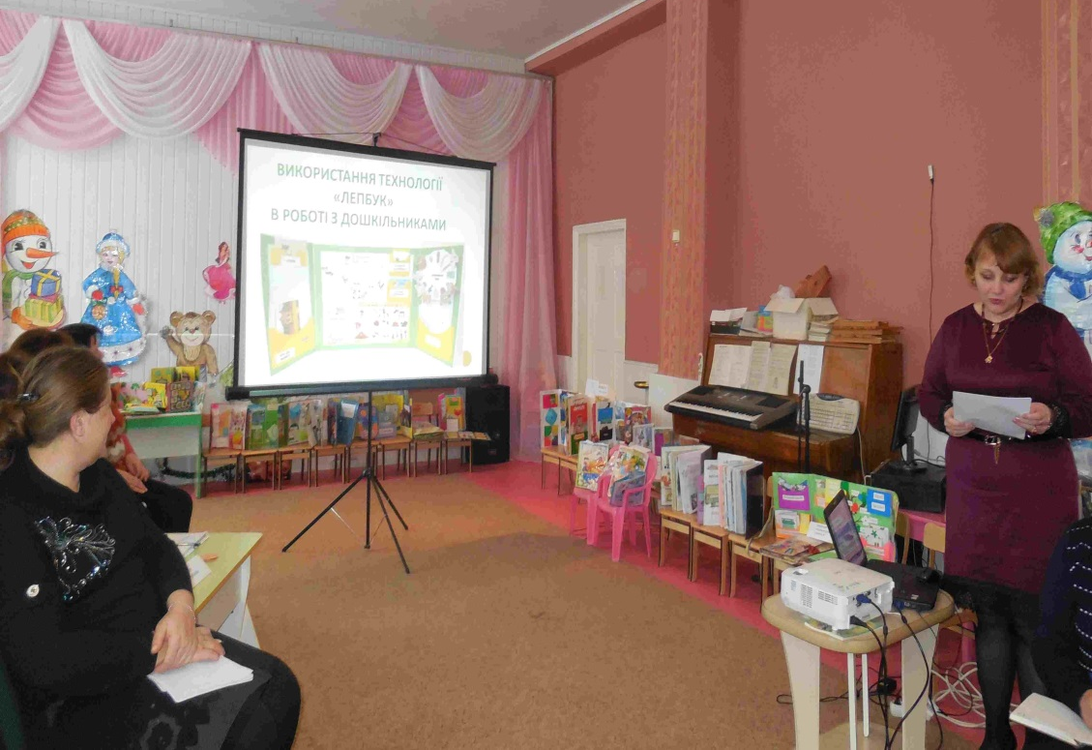
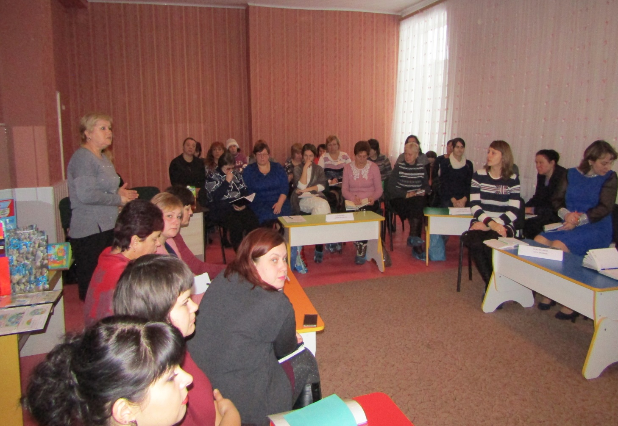

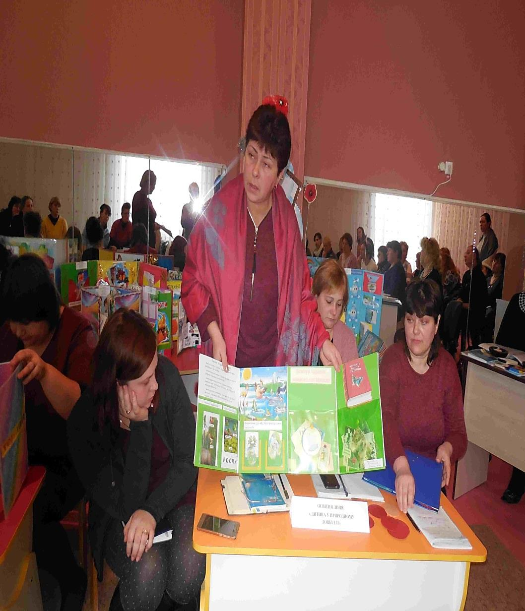

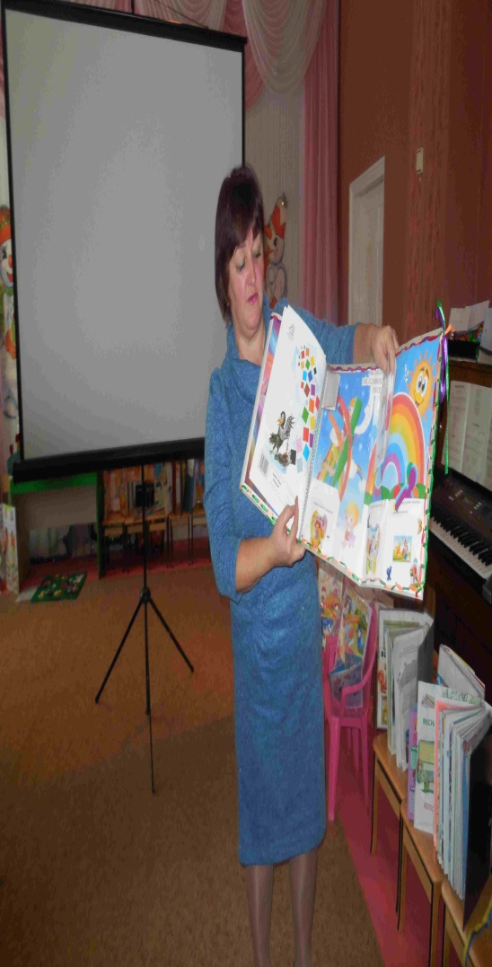

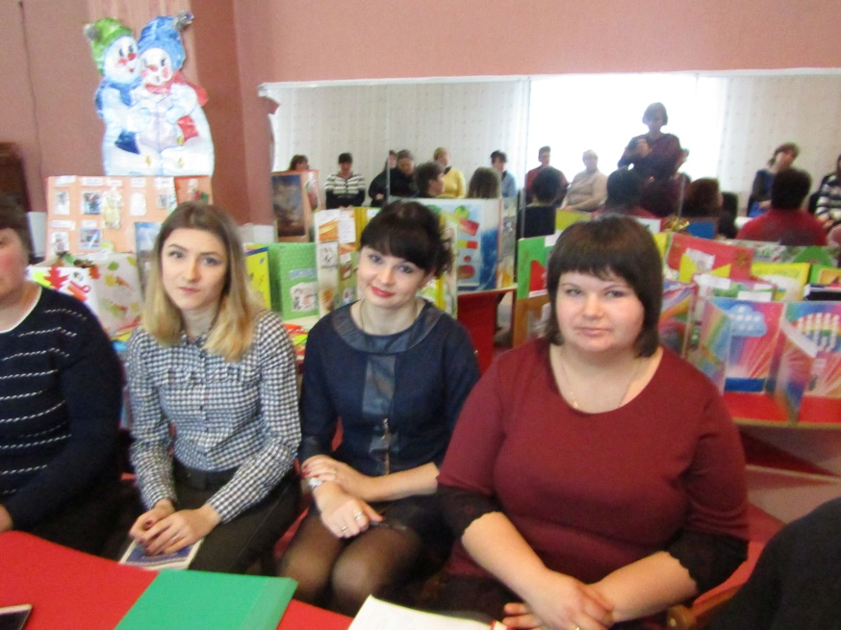

Історія виникнення лепбука

Термін «лепбук» ( з англійського «lapbook» – книга на колінах ) вперше
використала у своїй домашній школі мати та письменниця з Вірджинії Теммі Дабі. Вона узагальнила досвід використання різноманітних міні книг, автором створення яких була Діна Зайк ще у вісімдесятих роках минулого сторіччя. Саме Діна Зайк запропонувала використовувати так звані foldables – cкладені аркуші паперу, для легкого та ненав’язливого запам’ятовування інформації дітьми. Автор детально описала у своїй книзі різні способи їх створення. Використання таких складених різними способами аркушів паперу, або, як ми їх зараз називаємо, «міні- книги», давало можливість дітям, працюючи над їх виготовленням, швидко та надовго запам’ятовувати потрібну інформацію. Ця техніка широко застосовувалась у домашніх школах всього світу. Таммі Даббі зі свого боку запропонувала вкласти ці міні-книжки в одну оригінально оформлену папку. Автор назвала цю саморобну книгу так, тому що вся робота відображається у «книзі», яка може розташуватись на колінах у дитини. Звичайно, американці не винайшли велосипед, адже подібні книжки або книжки-іграшки були завжди, але завдяки американським домашнім школам, лепбук виділився в окремий жанр. Лепбук при такому навчанні є фінальним етапом вивчення певної теми. Отже, лепбук – це книга або папка будь-якої форми та з будь-якої теми, з вкладеними у неї оформленими у оригінальний спосіб різноманітними міні-книжками, віконечками, малюнками, іграми.Як і інші цікаві інновації, він був підхоплений матусями, вихователями, вчителями всього світу та досить вдало ними використовується під час навчання у звичайних та домашніх школах.

Актуальність використання лепбука
у закладах дошкільної освіти

У час реформування освіти, з метою реалізації нової редакції Базового компонента дошкільної освіти перед педагогом закладів дошкільної освіти постає проблема - навчити дитину ставити перед собою цілі і завдання, знаходити способи їх вирішення, а головне знаходити потрібну інформацію для вирішення поставленого питання серед величезної кількості джерел інформації. Усім нам відомо, що краще запам'ятовується те, що цікаво, емоційно забарвлене. Саме для того, щоб вивчене залишилось в пам'яті дитини, для забезпечення семи ліній розвитку, формування життєвих компетентностей дошкільника і вміння користуватися отриманими знаннями, можна використовувати лепбук.
Лепбук відповідає всім вимогам до предметно-розвиваючого середовища. Він інформативний, багатофункціональний, сприяє розвитку творчості, уяви уміння працювати в парах, у підгрупх, самостійно. Особливо ефективним лепбук може бути у різновікових группах, де дитина старшого дошкільного віку може брати на себе роль дорослого. Особливо цінним лепбук може бути для забезпечення реалізації нової редакції Базового компоненту дошкільної освіти в Україні за освітніми лініями:«Дитина у соціумі»,«Дитина у світі культури», «Мовлення дитини», «Дитина у природньому довкіллі», «Дитина в сенсорно-пізнавальному просторі», формування життєвих компетенцій дітей дошкільного віку.
Разом з тим, лепбук є засобом художньо-естетичного розвитку дитини, залучає його до світу мистецтва. Структура і зміст лепбука доступні дітям дошкільного віку, він забезпечує ігрову, пізнавальну, дослідницьку та творчу активність всіх вихованців. Процес створення лепбука дозволяє дитині бути учасником всього процесу, на будь якому з його етапів.
Лепбук(lapbook) -в дослівному перекладі з англійської означає «наколінна книга» (lap -колінний, book- книга). Це така невелика саморобна папка, яку дитина може зручно розкласти у себе на колінах і переглянути весь її вміст.
Лепбук - це книжка-розкладачка з кишеньками, дверцятами, віконцями, вкладками і рухливими деталями, в яку поміщені матеріали на одну тему. Побудова навчальної діяльності на основі взаємодії дорослих з дітьми, орієнтованої на інтереси і можливості кожної дитини.

Головні завдання, які можна виконувати за допомогою лепбука:

Навчальні
1.Розвиток допитливості, пізнавальної мотивації та навчальної активності.
2.Розвиток уяви, творчої ініціативи, у тому числі мовленнєвої.
3.Закріплення набутих знань з певної тематики.
4. Розвиток партнерських взаємин з дорослим і дітьми.
5. Розвиток умінь в узагальнювати, систематизувати інформацію.
6. Поповнення і систематизація знань дітей, шляхом залучення їх в ігрові, пізнавально-розвиваючі заняття.
7. Вчити класифікувати, узагальнювати та робити висновок.
8. Формування основ безпечної поведінки в побуті, соціумі, природі.
9. Надання кваліфікованої консультативної та практичної допомоги батькам.
Розвиваючі:
1. Розвивати дитячу самостійність та і ініціативність.
2. Розвивати пізнавальні та інтелектуальні здібності дітей.
3. Розвивати пам'ять, увагу, мислення, уяву.
Виховні:
1. Виховувати організованість у спільній діяльності.
2. Виховувати дружелюбність.
Для створення лепбуку можна використовувати прості матеріали, які є у кожному закладі дошкільної освіти:
1. Цупкий папір, картон для основи.
2. Кольоровий папір.
3. Ножиці.
4. Клей.
5. Кольорові олівці, фарби, фломастери, маркери, ручки.
6. Скотч звичайний та двосторонній.

Послідовність роботи та технологією виготовлення лепбука

1. Постановка проблеми. Формулювання теми.
На початковому етапі можна поставити проблему, яка дозволить вам вийти на потрібну вам тему. Тема повинна бути цікавою дитині і відповідати віку.
Тему для папки можна вибрати будь-яку, як і її складність. Це може тема, над вивченням якої ви працюєте впродовж тижня, місяця, або тема дослідження, проекту. Можливо, вона буде знайомою дітям, або зовсім новою, глибоко дослідженою дітьми або такою ,що потребує глибшого вивчення.
2. Складання плану.
Необхідно розбити тему на підтеми, на дрібніші частини інформації. Адже лепбук – це не просто книжка з картинками. Це навчальний посібник. Тому потрібно продумати,план того, про що ви хочете в цій папці розповісти, щоб повністю розкрити тему. Ця частина роботи є дуже важливою, так як вона цілком виконується педагогом і саме від вибору окремих підтем залежить яку кількість інформації засвоїть дитина, наскільки різнобічною та цікавою та потрібною для дитини буде вона. Завдання вихователя розділити тему так, щоб вона була доступною та цікавою дітям, відповідала їх віковим особливостям, містила певний обсяг інформації, не була обтяжливою для засвоєння.
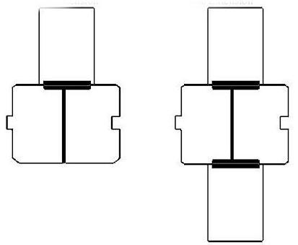
На скільки ж саме частин ділити інформацію? Це залежить від самої теми, від віку, індивідуальних особливостей дітей групи. Цілком можливо, що розпочавши роботу над лепбуком, у дітей можуть виникнути питання, які буде доцільно вивчити досконаліше, що в свою чергу приведе до створення нових підтем. Вихователь повинен творчо підійти до складання плану.
3. Створення макета.
Продумайте та підберіть основу для лепбука. Вона може бути у вигляді стандартної книжечки з двома розворотами, картонної папки формату А3 або А4 з кількома розворотами, книжки-гармошки, фігурної папки, тощо.
Форма основи лепбука залежить від обраної теми та творчості педагога. На основі розташовуються різноманітні міні-книжки, кармани тощо.

4. Підготовка наповнення лепбука.
Необхідно підібрати до кожної підтеми той тип міні-книги, який найкраще підходить для викладу інформації.

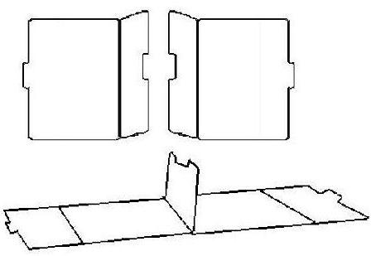

Види міні-книг:

Багатошарова міні-книга.
Виготовляється з паперу різної довжини, складеного та з’єднаного між собою. Можна використовувати папір різних кольорів. Шари можуть складатися вгору або вниз, зліва направо, або навпаки. Багатошарову книгу краще використовувати для пов’язаного між собою списку для викладу інформації.
.

Книга-вкладка.
Використовується для списку подібних речей або прогресії від меншого до більшого. Вона може мати від трьох і більше вкладок. До них можна переходити зверху, по бокам або знизу для більшої універсальності.Легка у виготовленні книга. Вона має вигляд круга, складеного на 4 частини. Використовується для невеликої кількості інформації.

Книга- гармошка.

Виготовляється з цілого або склеєних між собою аркушів.
Її доцільно використовувати для зображення послідовності, ряду подій тощо.

Книга-віяло

Для її виготовлення використовують
аркуші паперу певної форми, що з’єднуються між собою.

Книга-мушля

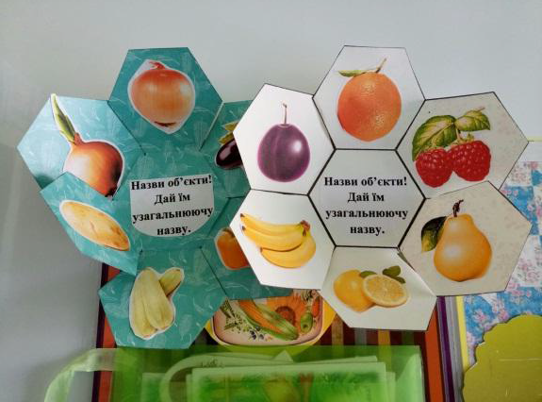

Книга-круг

Легка у виготовленні книга. Вона має вигляд круга, складеного на 4 частини. Використовується для невеликої кількості інформації.
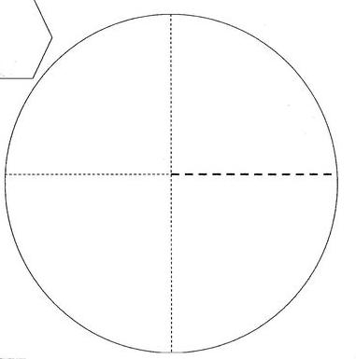

Книга-колесо.

Використовуються для позначення невеликих процесів. Особливо цікава дітям через рухомість колес
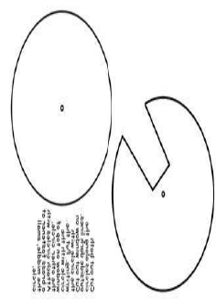

Конверти – кишеньки:

У

У конверти-кишеньки можна вкласти :
-паперові ляльки різного розміру, у різному вбранні;
-пазли куплені або власноруч розрізані кольорові картинки;настільні ігри; дидактичні ігри;
логічні ігри, лабіринти, кросворди;
ігри на уважність;
розмальовки, штриховки;
реальні предмети ( листівки, шматочки тканини, листя, тощо)

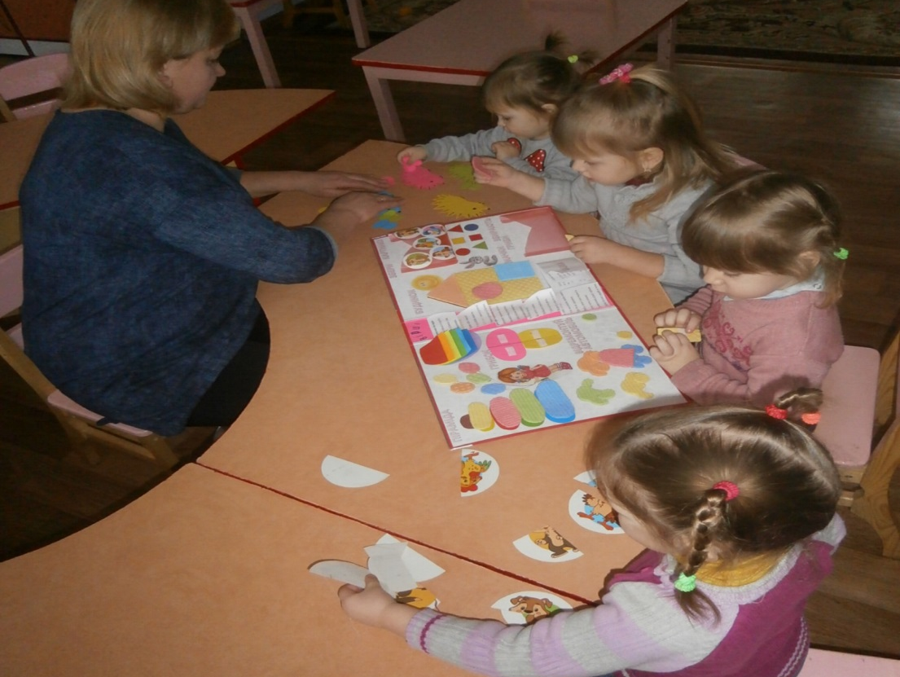

ВИКОРИСТАННЯ ЛЕПБУКА У РОБОТІ
З ДОШКІЛЬНИКАМИ

При виготовлені лепбука вихователем разом з дітьми, відкриваються широкі можливості для використання дидактичних ігор з різних розділів та у різних варіаціях. Їх застосування буде актуальним при узагальненні будь-якої теми, що вивчається,
Окрім пізнавальної, важливою у роботі над лепбуком є трудова діяльність
дітей. Під час створення лепбука вихователем разом з дітьми, дитина вирізає, згинає, вклеює, скріплює міні- книги. Вона активно та наполегливо працює, прагне досягти найкращого результату, продемонструвати його друзям та дорослим. За рахунок реальності результату роботи дитина може відчути задоволення від власної роботи, прагнути до досягнення кращого результату, активно брати участь у наступному створенні лепбука.
Робота над створенням лепбука у різних вікових групах має певні відмінності та особливості, так як різняться їх вікові можливості.
У молодших групах доцільніше використовувати створення лепбука як колективної форми роботи, де провідну роль у його створенні бере участь вихователь. На плечі педагога лягає процес обрання теми, форми її відображення, добір практичного матеріалу. Молодші діти не користуються ножицями досконало, тому виконання цієї частини роботи теж цілком залежить від педагога. Йому потрібно ґрунтовно та відповідально поставитись до підготовчого етапу створення лепбука і тоді сам процес його виготовлення стане для вихованців захопливим заняттям, над яким дружно працюватиме вся група, а результат буде вражати оригінальністю, неповторністю та творчістю, принесе задоволення від спільної діяльності.
У старших групах закладу дошкільної освіти лепбук може використовуватись як колективна, так і індивідуальна форма роботи. Створюючи колективний лепбук, старші дошкільники можуть планувати зміст його розділів, форми відображення у міні- книжках, загальне оформлення. Цілком зрозуміло, що все це діти зможуть робити лише за тієї умови, що вони матимуть певний досвід у створенні подібних робіт, а досвід як відомо досягається шляхом неодноразових вправлянь. Крім того роль вихователя полягає у допомозі, коригуванні роботи, підтримці інтересу вихованців до творчості. Старші дошкільники поряд з колективною роботою можуть створювати й власні індивідуальні роботи. Дитина має сама обрати яким способом та що вона буде вкладати у свій лепбук. Допомога дорослого тут буде
обов’язкова, але вона має бути ненав’язливою, коригуючою.
Особливо результативним лепбук є для використання у групах, де одночасно
перебувають діти різного віку. Тут у дітей є можливість обрати посильне завдання: для малюків – простіше, для старших дітей –складніші, пов’язані з вирізанням, друкуванням. В той же час працюючи спільно діти вчаться співпрацювати, домовлятися, допомагати один одному. Таким чином, виконуючи кожен своє завдання, спільними зусиллями малюки досягають поставленої мети.

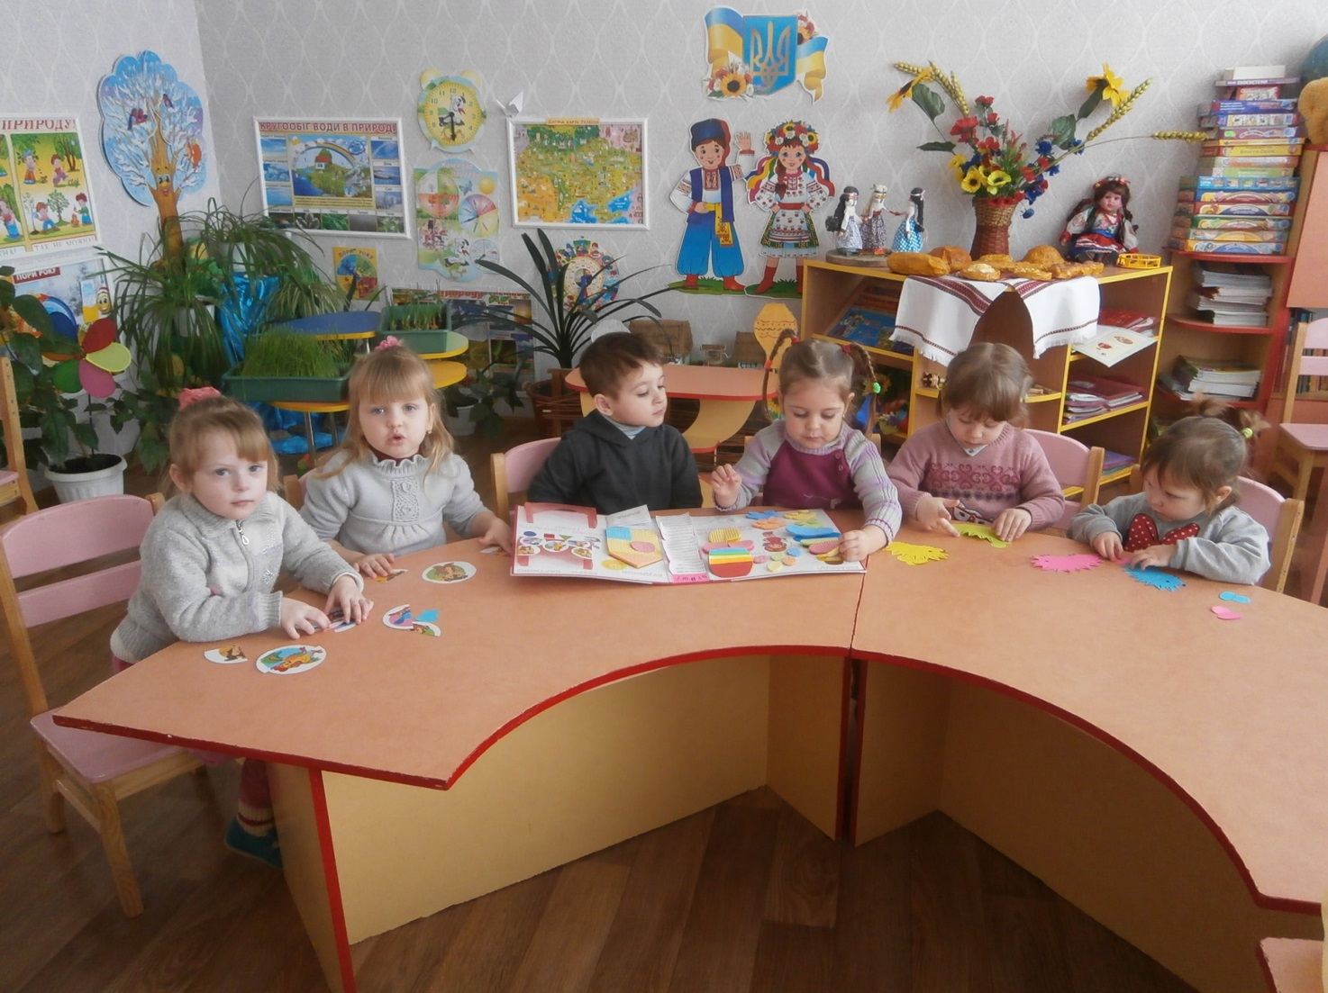

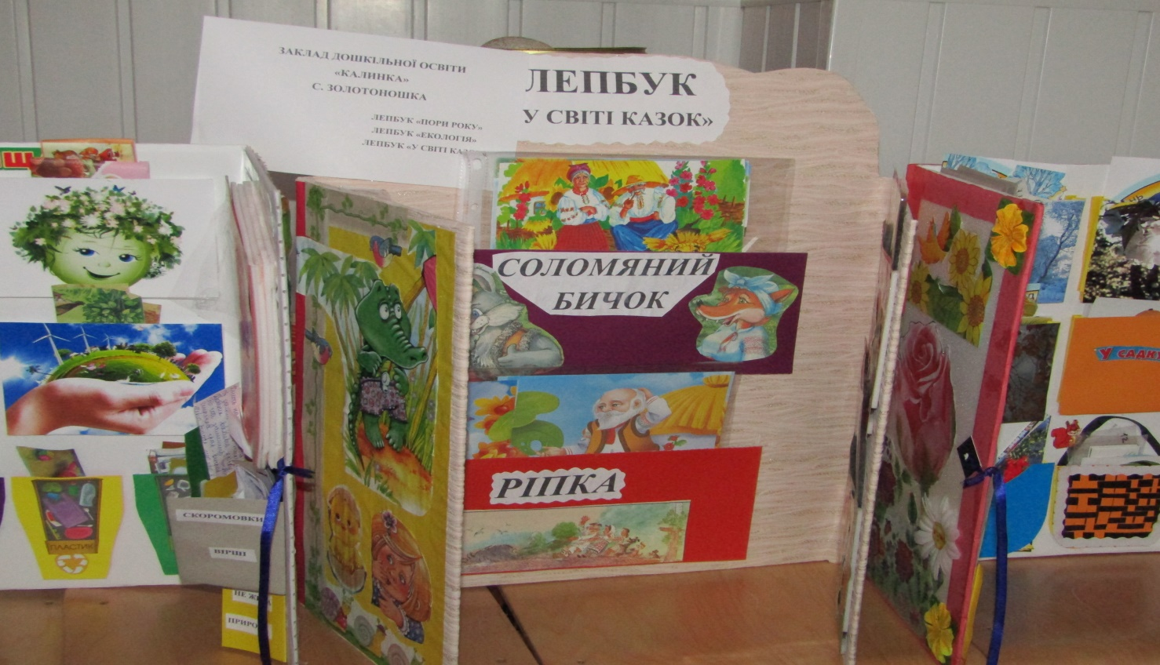
ДОДАТКИ

Лепбуки, підготовлені педагогами районної творчої лабораторії

ЛЕПБУК «СЛУЖБА ПОРЯТУНКУ»
Автор.Вихователь закладу
дошкільної освіти «КАЗКА»,

садка Софії Русової
с. Драбове-Барятинське
Лисенко Т.М.

Освітні лінії:«Мовлення дитини», «Дитина у соціумі»
Вік дітей:5-6 років
Мета:
Розширити знання дітей про спецслужби (швидка допомога, служба газу, поліція, служба порятунку), номери телефонів виклику. Вчити дітей правильно поводитись під час екстремальних ситуацій. Закріпити знання дітей про безпечні та небезпечні предмети, про знаряддя праці дорослих даних професій. Розвивати вміння дітей розповідати про працю дорослих. Виховувати бережне ставлення до свого життя.

Змістлепбука:
1. Бесіда про служби порятунку.
2. Дидактична гра «Безпечні та небезпечні речі».
3. Дидактична гра «Що кому потрібно для роботи».
4. Мовна гра «Коли я виросту –буду працювати …».
5. Дидактична гра «Знайди зайве».
6. Читання віршів по темі.
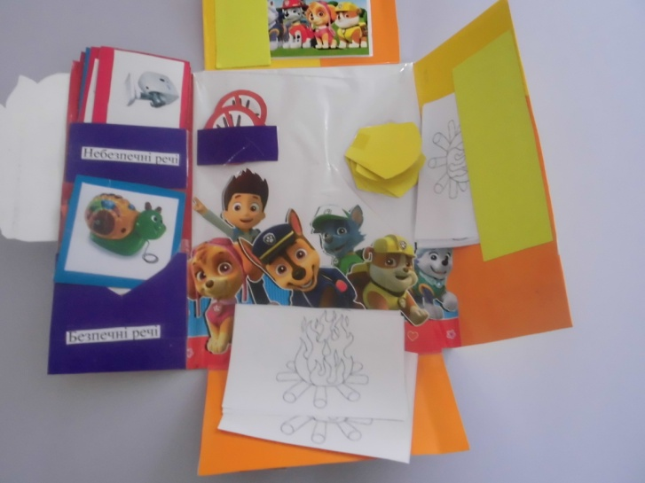
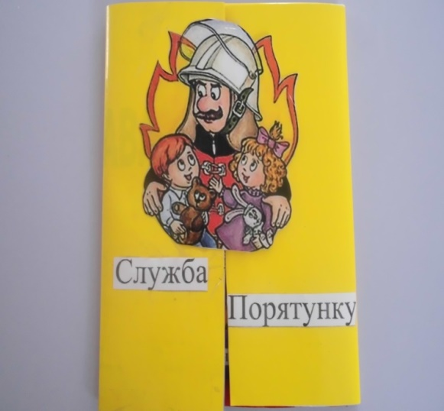
7. Розфарбовування малюнків.

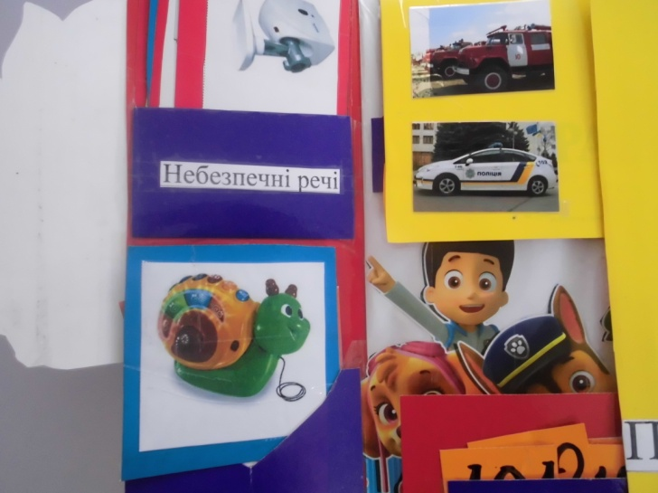
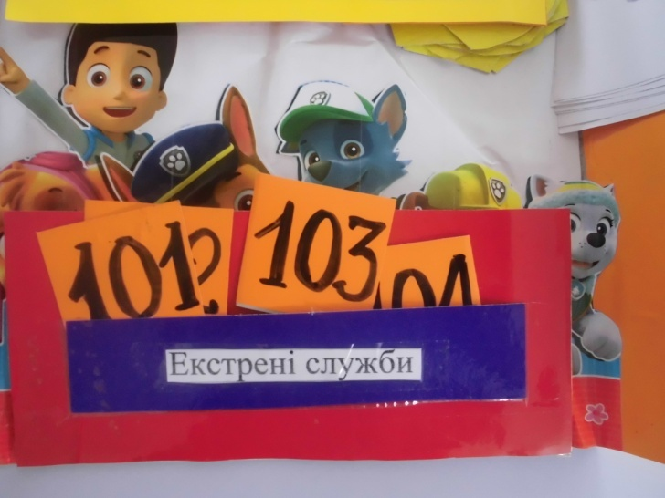

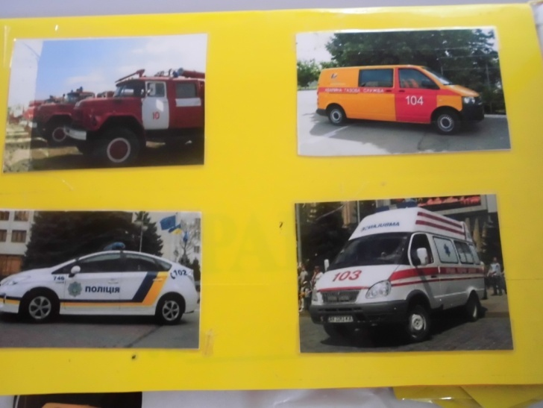
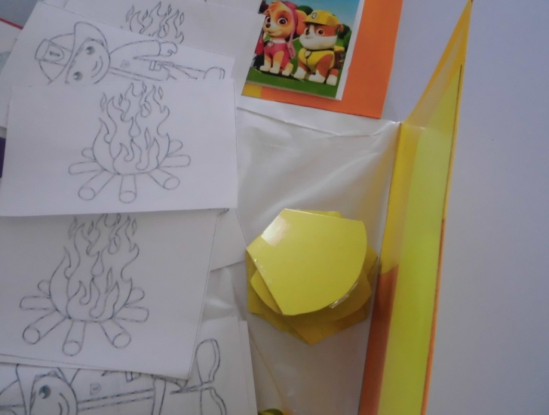

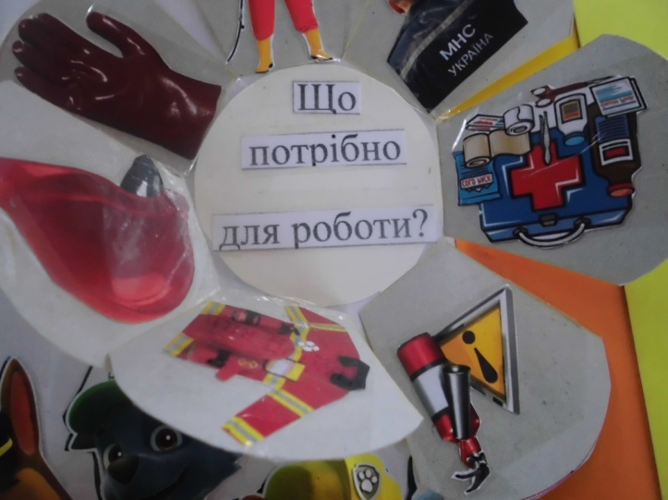

ЛЕПБУК «Професії та ремесла»
Автори.Жердецька Л.І..Гайдамака Л.Г.-заклад
дошкільної освіти «Сонечко» с.Безпальче

Освітня лінія:«Дитина у світі культури»
Вік дітей:4-6 років
Мета:
закріплювати знання дітей про професії дорослих та знаряддя праці необхідні для виконання ними трудових процесів, про народні ремесла та вироби якими славиться той чи інший майстер,вправляти в умінні підбирати необхідні продукти для приготування страв, познайомити з небезпечними професіями.
Змістлепбука :
1.Дидактична гра «Назви професію»;
2.Дидактична гра «Україна славиться майстрами» та вироби народних умільців;
3.Дидактична гра «Приготуй страву»;
4.Дидактична гра «Кому що потрібно для роботи?»;
5.«Небезпечні професії» - фотоальбом;
6. Розповіді пронародні ремесла за ілюстраціями
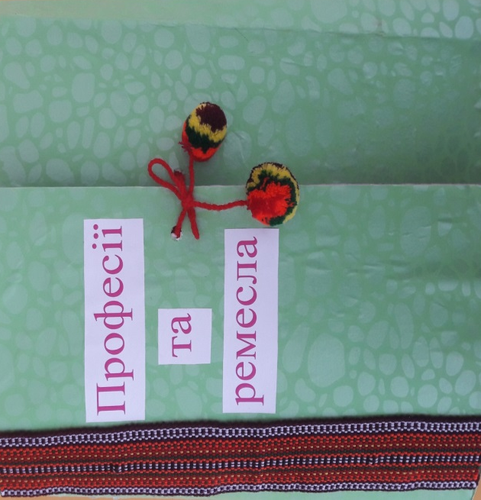
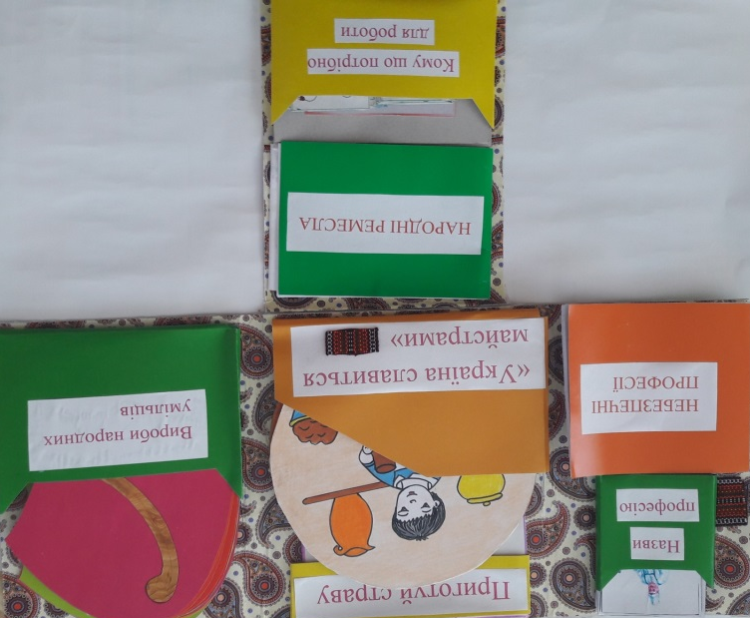

ЛЕПБУК«Транспорт»
Автор: Марченко С.М.,
вихователь Центру розвитку дитини
«Сонечко» смт.Драбів
Освітні лінії: «Дитина у соціумі»,«Дитина у світі культури»
Вік дітей:4-6 років

Мета:
поглиблювати знання дітей про правила дорожнього руху та дорожні знаки, спеціальний транспорт, його призначення та можливості виклику; правила безпечної поведінки у міському транспорті, під час їзди на велосипеді. Ознайомити з працею співробітників ДАІ.
Змістлепбука :
1.Автомобілі світу (марки машин)
2.Дидактична гра «Знайди відповідний номер»
3.Загадки.
4.Призначення транспорту (громадський, особистий, спеціальний).
5.Види транспорту.
6.Гравюра.
7.Ігри
8.Ребуси.
9.Лото.
10.Назви дорожні знаки.

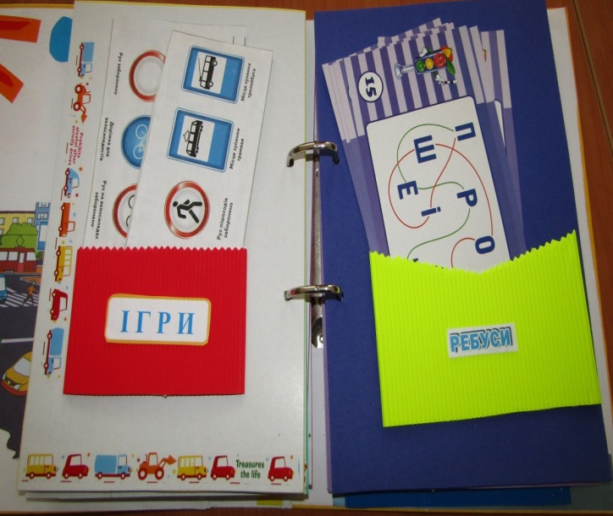
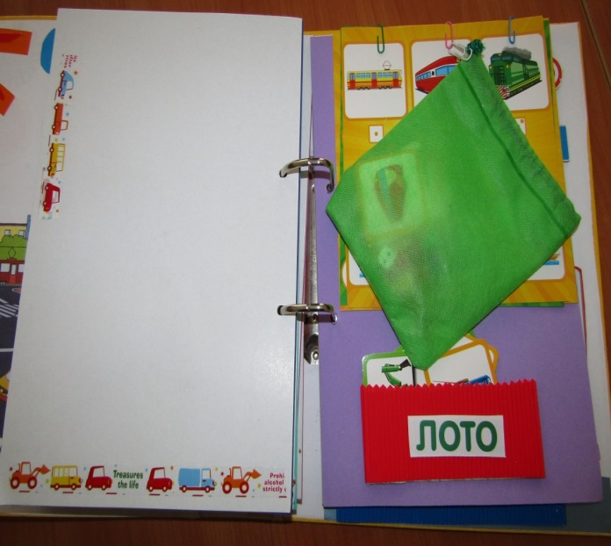
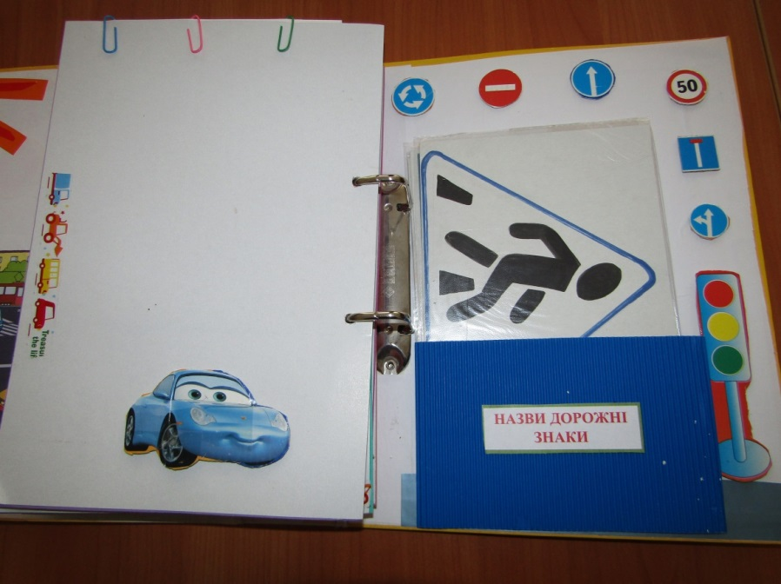
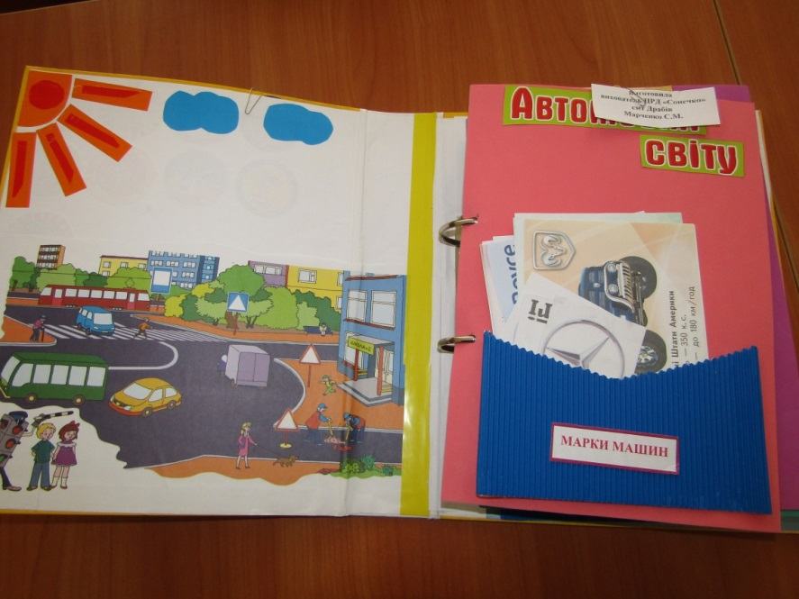
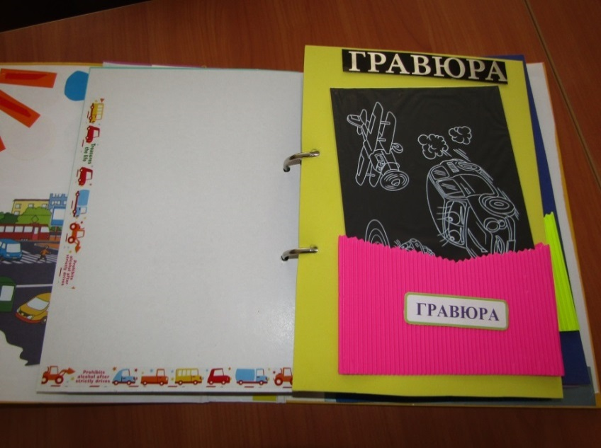
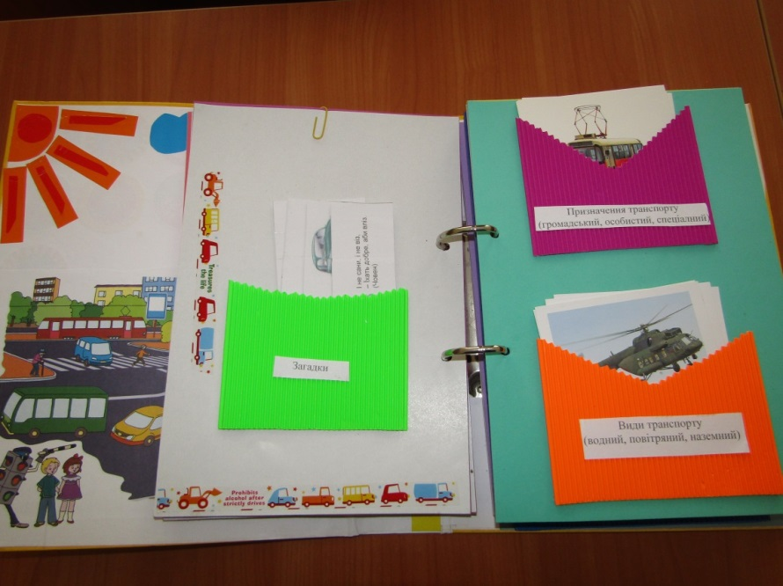

Лепбук «Моя Україна»
Автор: Белих А.М.
вихователь Центру розвитку дитини
«Сонечко» смт.Драбів

Освітні лінії:«Дитина у соціумі»,«Дитина у світі культури», «Мовленнядитини»
Мета: закріпити знання дітей про українські предмети побуту, ремесла, одяг,страви. Розширити знання дітей про звичаї українського народу. Виховувати любов до Батьківщини.
Змістлепбука:
1.Макет української хати.
2.Український національний одяг.
3.Українські ремесла.
4.Національні страви.
5.Державні символи.
6.Лото «В українське лото грай – Батьківщину пізнавай».
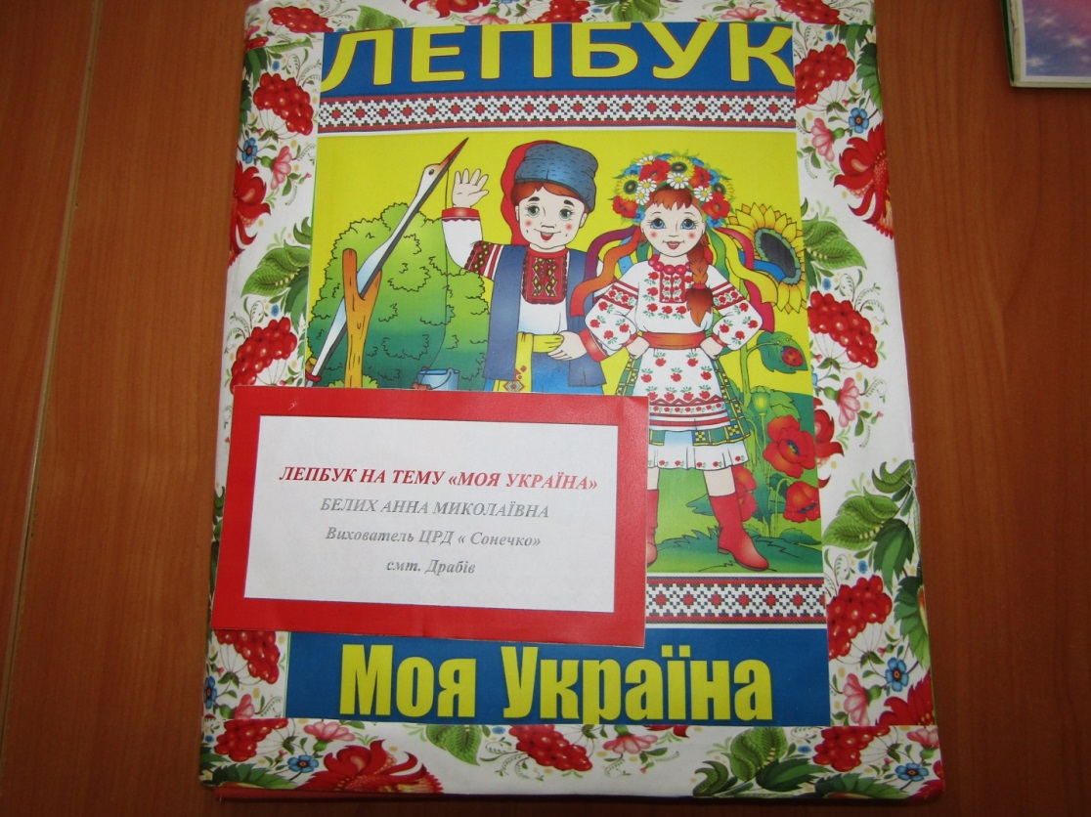
7.Народні символи.
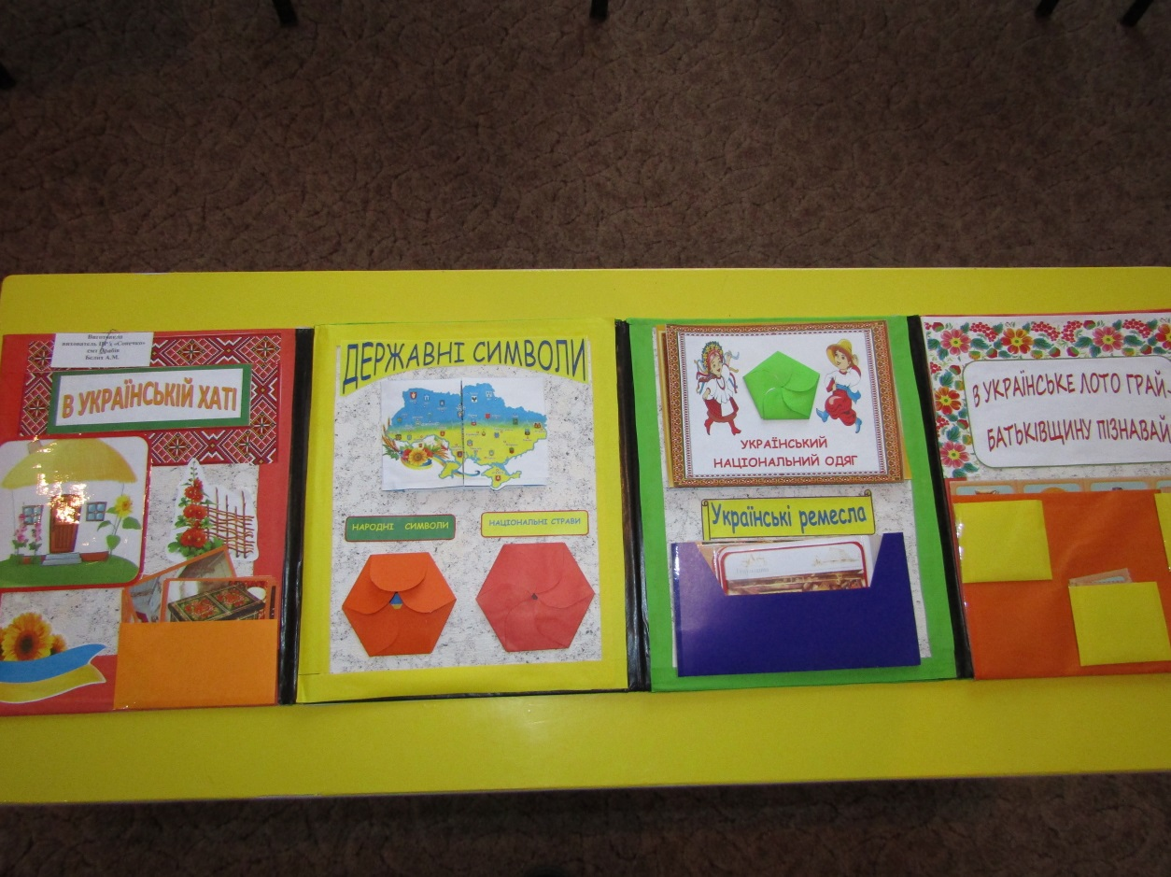
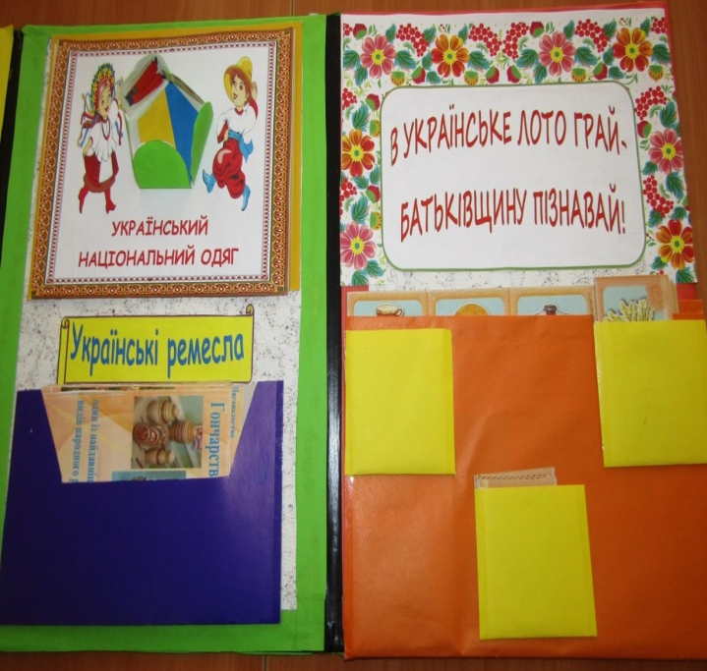
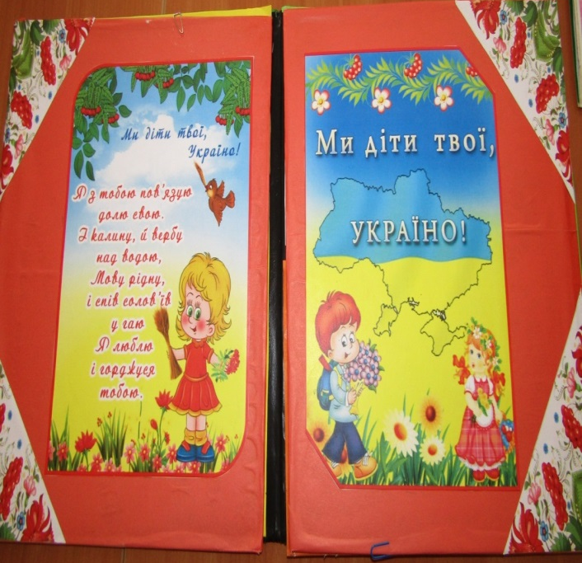
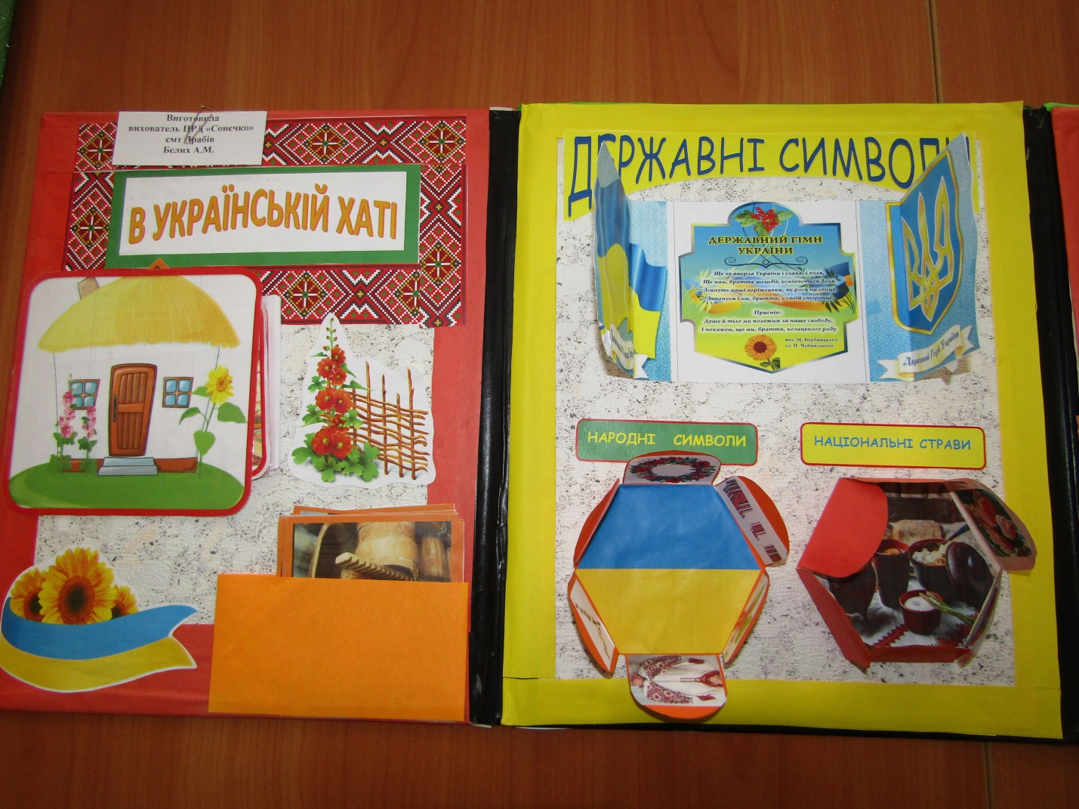
Лепбук «Економіка малюкам»
Автор: Гончар В.В.
вихователь Центру розвитку дитини
«Сонечко» смт.Драбів

Освітні лінії:«Дитина у соціумі»,«Дитина у світі культури», «Мовлення дитини»
Вік дітей:4-6 років
Мета: Ознайомити дітей з цікавою наукою – економікою. Дати уявлення про гроші, товар, послуги. Уточнити й розкрити поняття про доходи, сімейний бюджет, потреби і витрати в сім’ї. Розширити уявлення про ціни. Вчити зіставляти ціни: дорого – дешево. Сприяти зануренню дитини до світу елементарних уявлень про економічні процеси і об’єкти, через ознайомлення з сімейною економікою, використовуючи наочність, дидактичні ігри для розуміння на рівні дошкільного віку. Розвивати зв’язне мовлення, пам’ять, мислення, уявлення, увагу. Виховувати бережне ставлення до речей, грошей. Викликати інтерес, цікавість, позитивні емоції.
Змістлепбука:
Дидактичні ігри:
«Корисні і шкідливі продукти»
«Дорого чи дешево»
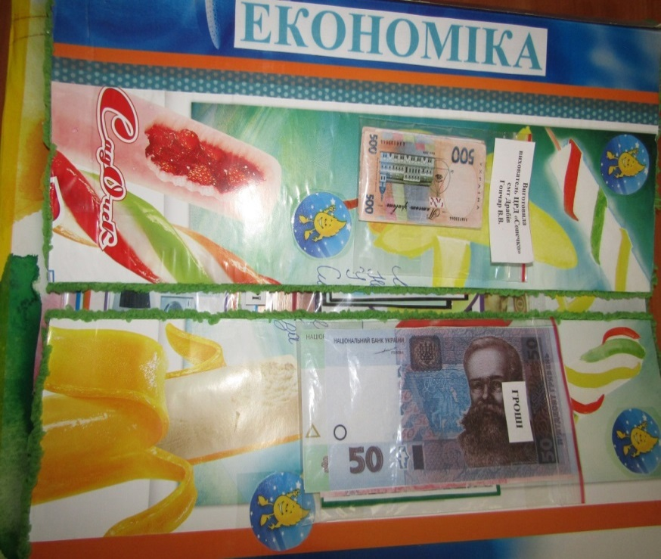
«Де зберігають гроші?»
«Бюджет сім’ї»
«Хто приносить дохід в сім’ю»
«Яка праця оплачується»
«Основний чи додатковий дохід»
«Що можна купити за гроші, а що ні?»
«За які послуги платять гроші»
«Які є потреби в сім’ї»
«Головні і другорядні потреби людей»
«Професії людей»
«Хто де працює?»
«Що кому потрібно для роботи»
«Визнач за штрих кодом: в якій
країні виготовлено?»
«В якому магазині що купляється»
«Оптом чи в роздріб»
«Назви одним словом»

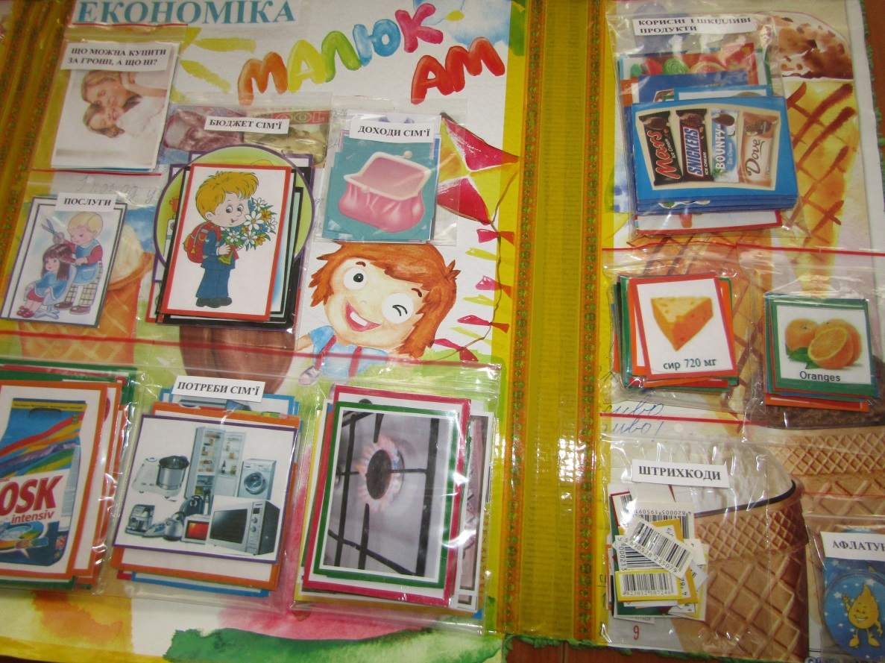

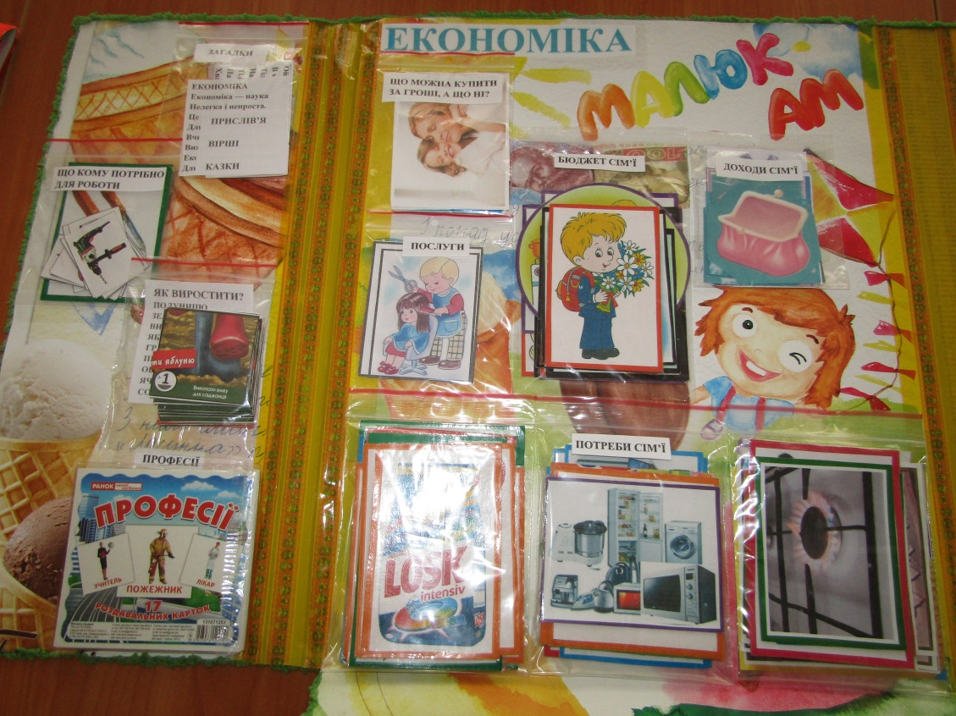
.

Лепбук«Транспорт»
Автори: Тараскіна В.О., Блищік А.О.,вихователі
дошкільної групи «Вишенька»
Вишневого НВК «загальноосвітня школа Іст.-ЗДО»

Освітні лінії:«Дитина у соціумі»,«Дитина у світі культури», «Мовлення дитини»
Вік дітей:4-6 років
Мета:Навчати: групувати, порівнювати види транспорту, розрізняти різні види транспорту за при
значенням. Закріплення знань про правила вуличного руху.
Змістлепбука:

Поробка 3-D іграшка «Пожежна машина»
- Дидактична гра «Квітка» - «Назви знаки сервісу»
- Малюнки «Види транспорту»
- Шнурівка «Як дорогу перейти»
- Конверти: а) пазли, б) дорожні знаки, в) лото
- Дидактична гра «Склади слова»
- Дидактична гра «Добери картинку»- ширмочка
- Квітка «Назви машину»
- У файлі: а) дидактична гра «знайди зайвий знак, б) розмальовки, в) загадки про дорожні знаки.
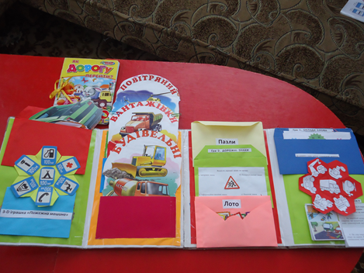
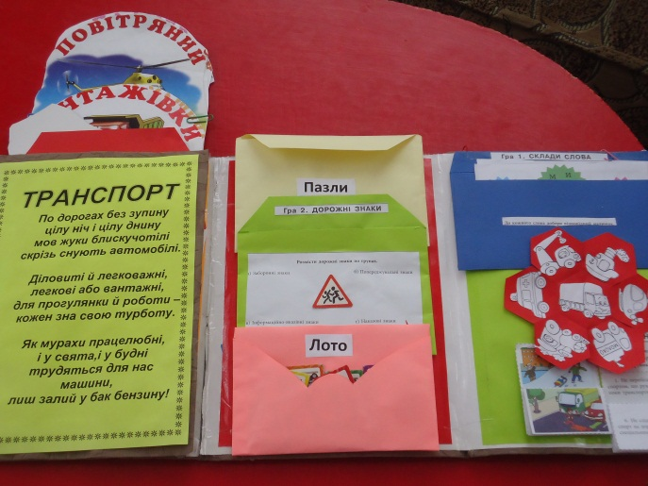
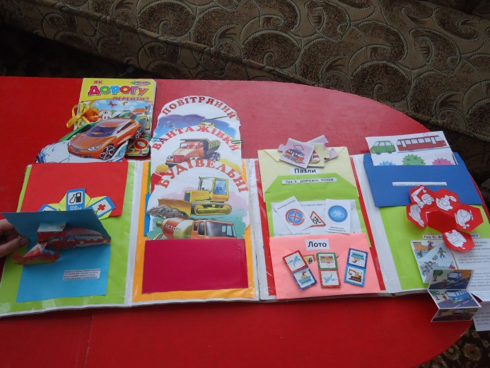

Лепбук«Економним бути вчуся»
Автор:Гринько І. М., вихователь закладу
дошкільної освіти «КАЗКА»,

садка Софії Русової
с. Драбове-Барятинське

Освітні лінії:«Дитина у соціумі»,«Дитина у світі культури», «Мовлення дитини»,«Дитина в сенсорно – пізнавальному просторі»,«Дитина у природному довкіллі»
Вік дітей:4-6 років
Мета:
Дати уявлення про економічні категорії, потреби, формувати в дітей знання про першочергову потребу – в житлі, його роль в житті людини.
Розвивати зв’язне мовлення в дітей, уміння міркувати, аналізувати, первинні уявлення «Дарові блага, ресурси», ознайомити з різноманітними природними ресурсами.
Розширити знання дітей про професію, дати поняття кому, що потрібно для роботи.
Закріпити знання дітей про гроші, та їхні види, ознайомити з грошовими одиницями України, та інших країн.
Виховувати навички економічного споживання природних ресурсів, інтерес до економіки.
Змістлепбука:
1.Картинки для бесіди: «Гроші, історія виникнення грошей».
2. Загадки про професії.
3.Дидактична гра «Сімейні доходи і витрати».
4.Дидактична гра «Що з чого виготовляють».
5.Дидактична гра «Як заробити власні кошти».
6.Дидактична гра «Плануємо свої витрати».
7.Дидактична гра «Дари природи і праця людини».
8.Дидактична гра «Хочу і потрібно».
9.Дидактична гра «Де живуть гроші».
10.Дидактична гра «Потрібні і непотрібні речі в будинку».
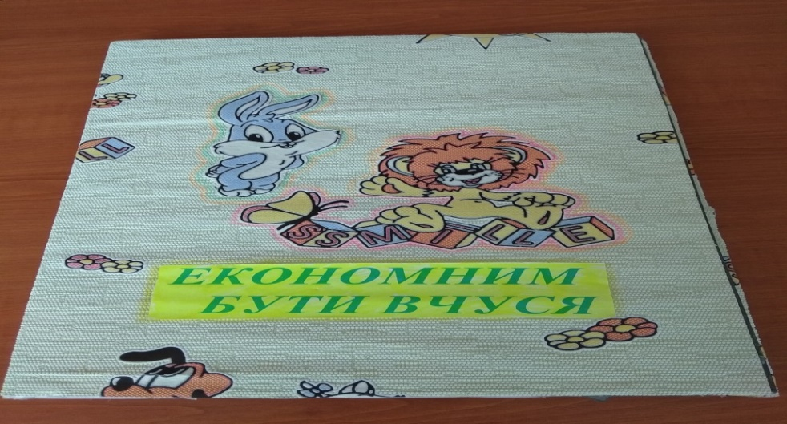

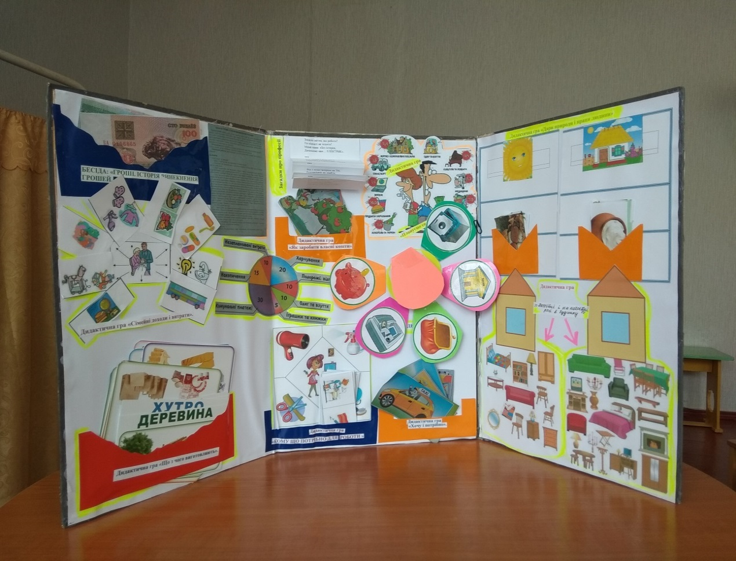

Лепбук «Економіка. Копійка гривню береже»

Автор: Гопка Л.С.,
вихователь ЗДО «Сонечко»
с. Великий Хутір

Освітні лінії:«Дитина у соціумі», «Мовлення дитини»
Вік дітей:4-6 років
Мета:формувати у дитини основи економічної культури;уяву про товари і товарно-грошові відносини; давати поняття, що таке товар, мета його існування, можливість його придбання; учити класифікувати товари; формувати естетичне поводження в торгових закладах, виконуючи роль покупця; ознайомити з поняттям «ціна»; учити порівнювати ціни (дешево-дорого);дати змогу зрозуміти, що за гроші купують товари, оплачують послуги;дати дітям знання про те, що праця-основа діяльності людини, джерело її існування.Ознайомити з професіями людей, що здійснюють певні операції з реалізації продуктів праці (продавець, касир, брокер, підприємець, фермер);виховувати особистісні якості дошкільнят, які мають бути пов’язані з економічною діяльністю (працьвитість, ощадливість, бережливість, раціональність)
Змістлепбука:1.Гра «Ознайомлення з банкнотами
2.Дидактична гра «Де живуть гроші»
3.Дидактична гра «У кого які потреби»
4.Мнемотаблиця «Гроші-це товар»
5.Мнемодоріжки «Прислів’я про гроші»
6.Мнемозагадки
7.Дидактична гра «Як заробити гроші в селі, місті»
8.Дидактична гра «Трудові та капітальні ресурси»
9.Дидактична гра «Допоможи дітям зробити покупку на 10 гривень»
10. Дидактична гра «Приклади монети на кульки від меншої до більшої за номіналом»
11.Пазл «Склади гроші»
12.Казки про гроші
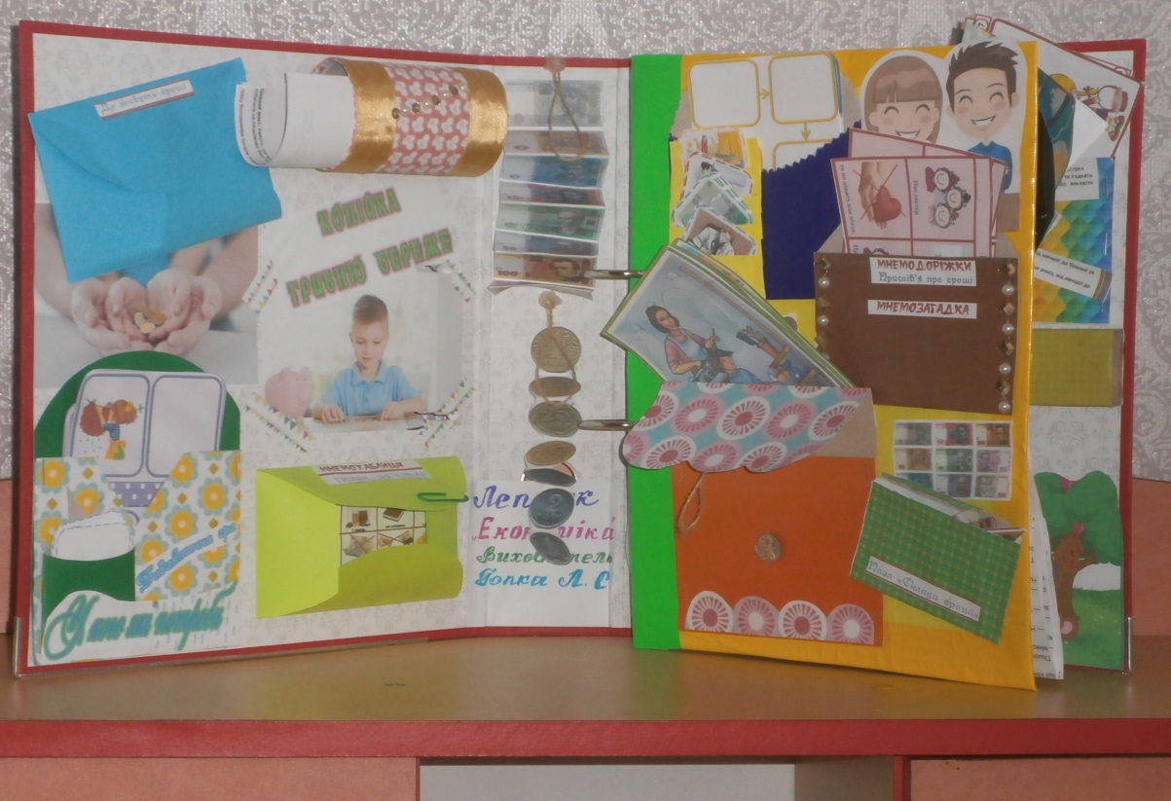

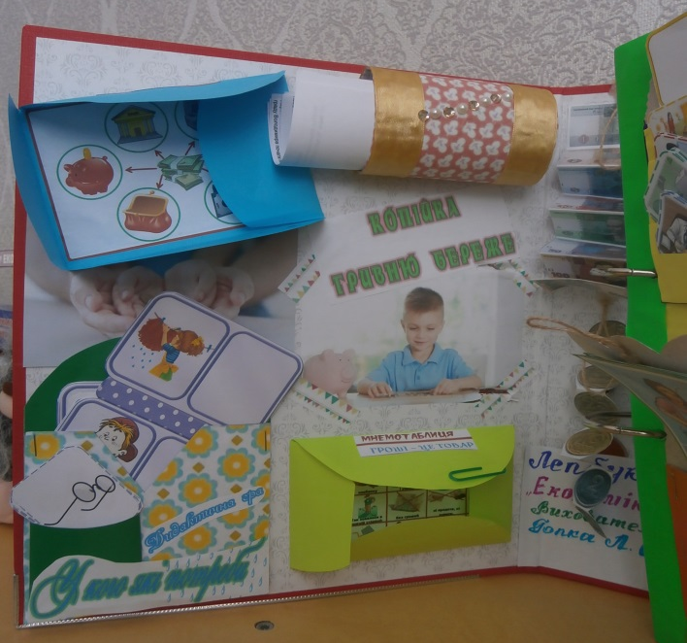

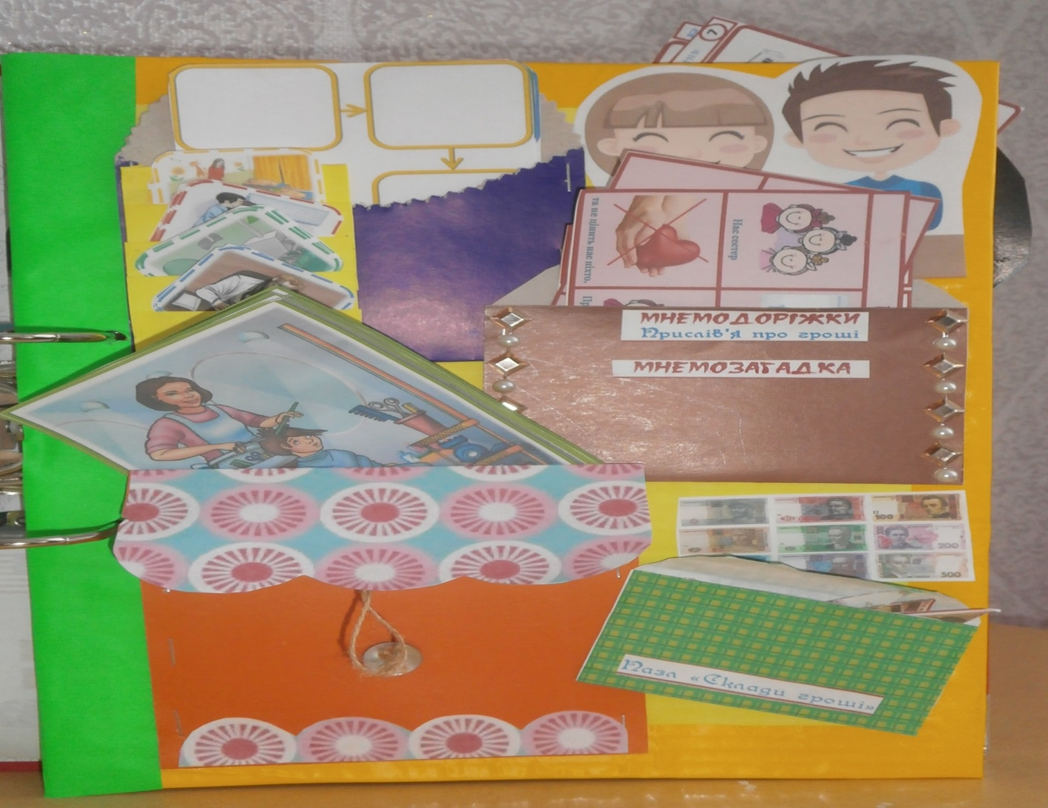
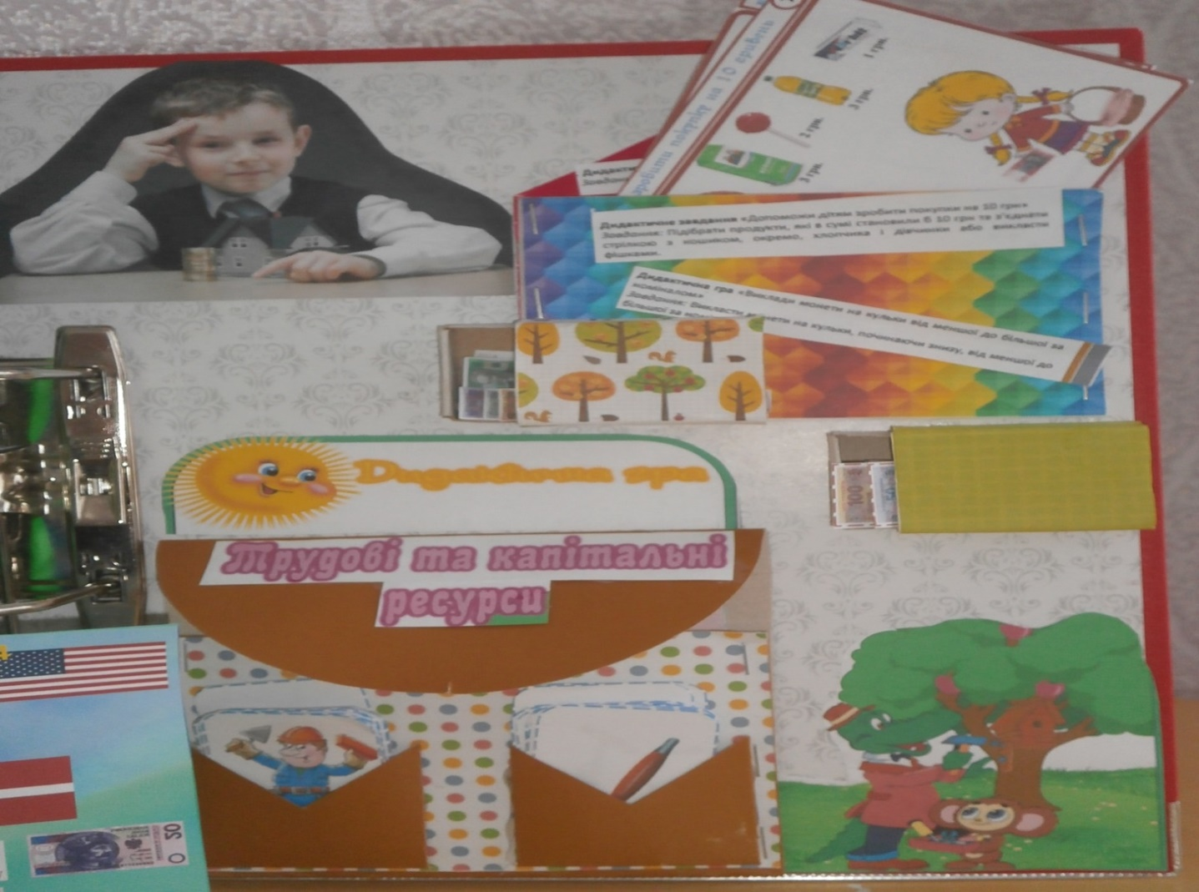
Лепбук: «Світ професій»

Автор:Вакула Л.Г.
вихователь ЗДО «Берізка»
с. Безбородьки

Освітні лінії:«Дитина у соціумі», «Мовлення дитини»
Вік дітей:5-6 років
Мета:поглибити й розширити уявлення дітей про різні професії дорослих (батьків,рідних). Формувати вміння класифікувати людей за професіями, розуміти їхні функціональні обов’язкита називати знаряддя їх праці. Розкрити значення сумлінної роботи, своєчасного і високоякісного виконання кожним своєї частини спільної справи. Виховувати інтерес і повагу до праці дорослих, потребу прилучення до діяльності дорослих у посильних дошкільникам формах, розвивати мовлення дошкільників.
Зміст лепбука:
- Дидактична гра «Професійний транспорт».
- Пазли «Професії».
- Спецодяг для паперової ляльки.
- Круг Ліллео «Професії».
- Алгоритм «Розкажи про професії».
- Розмальовки за Лого Прогом.
- Картки Глена Домана «Професії».
- Картотека «Професії».
- Вірші про професії.
- Дидактична гра «Що кому потрібно для праці».
11.Завдання: «Віднайди і з’єднайнеобхідний предмет»
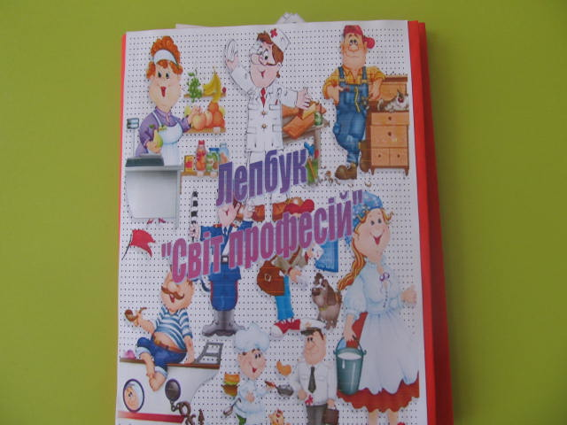

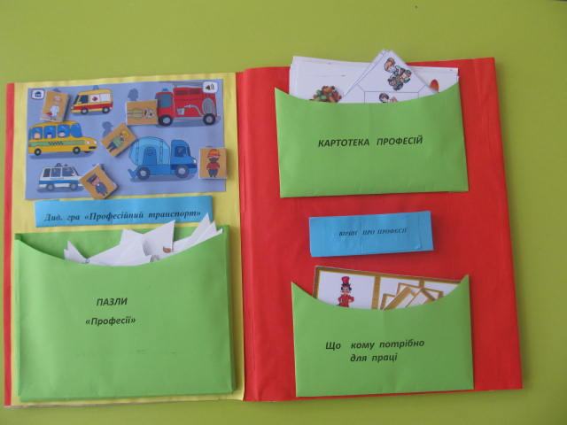
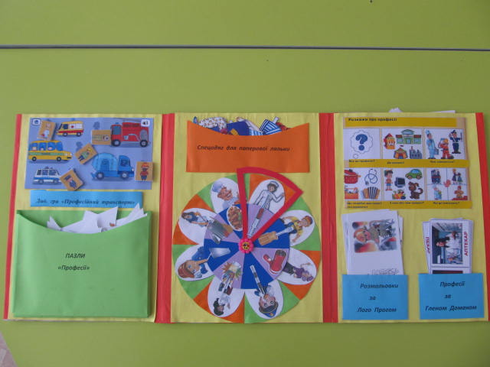
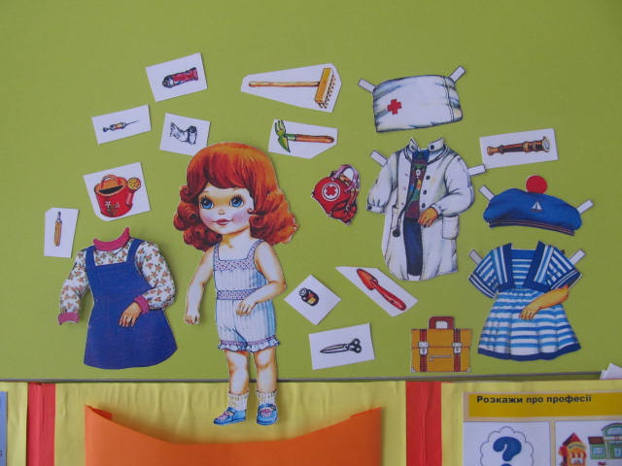
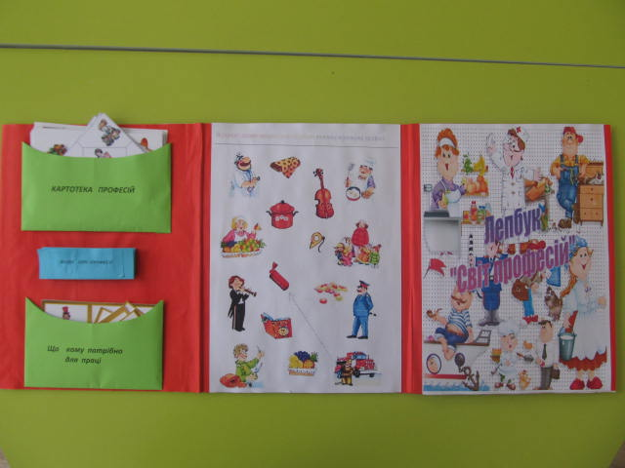
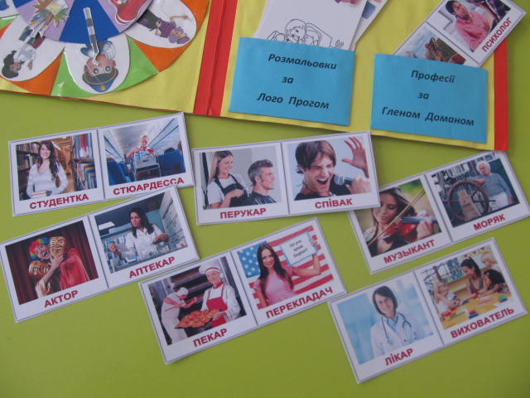
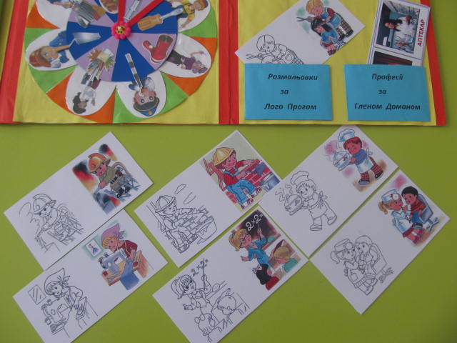
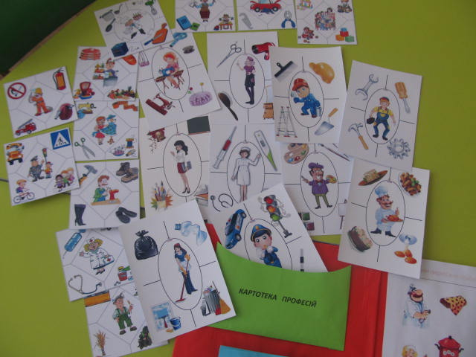
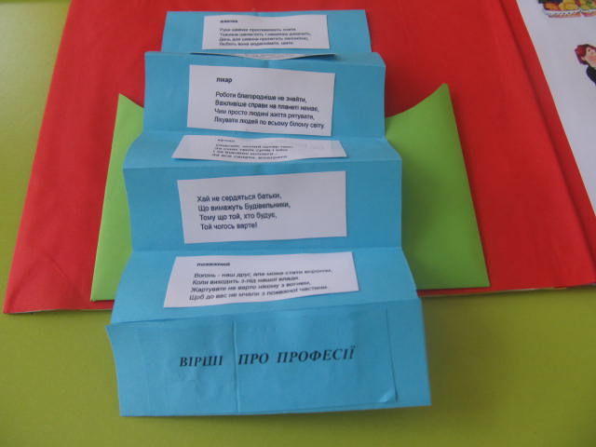
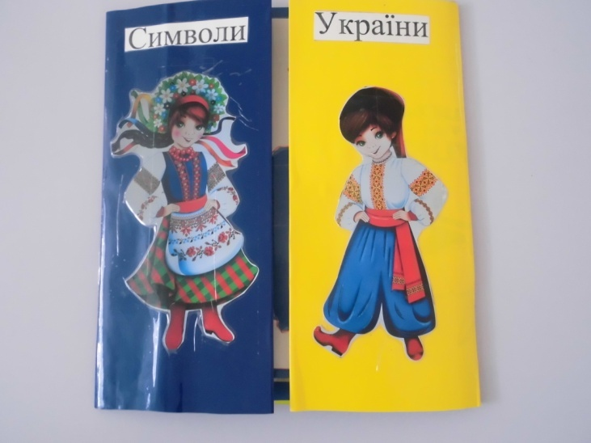
ЛЕПБУК «СИМВОЛИ УКРАЇНИ»
Автор:Лисенко Т. М.,вихователь закладу
«КАЗКА»,

садка Софії Русової
с. Драбове-Барятинськедошкільної освіти

Освітні лінії:«Дитина у соціумі», «Мовлення дитини»
Вік дітей:5-6 років
Мета: Закріпити знання дітей про народні символи України (герб, прапор, гімн); рослинні символи (калина, верба, мак, чорнобривці); національний одяг та предмети вжитку, та прикрашання оселі. Закріпити знання дітей про національну валюту. Вправляти дітей у складанні пазлів на дану тему. Розвивати інтерес до народних звичаїв. Виховувати любов до України.

Зміст лепбука:
1.Карта України.
2. Ілюстрації для бесіди про символи України.
3. Дидактична гра «Звідки прийшли гроші».
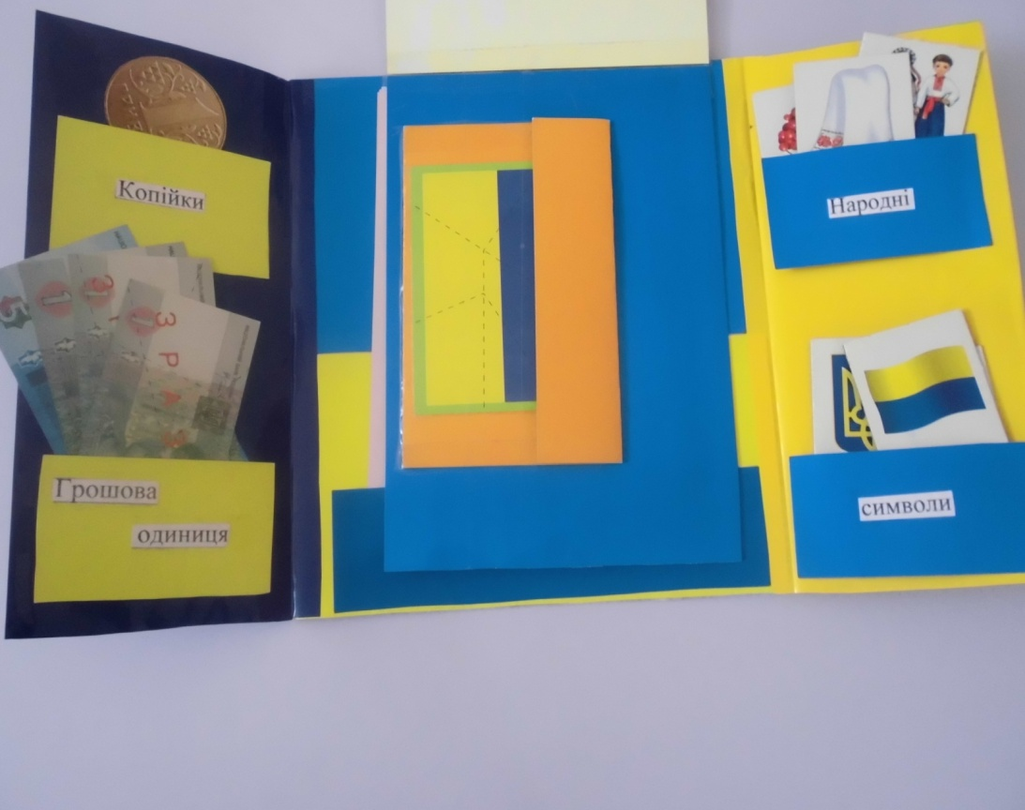
4. Дидактична гра «Склади прапор».
5. Дидактична гра «Склади герб».
6. Тексти віршів по темі.
7. Малюнки длярозфарбовування.

ЛЕПБУК «МОЯ УКРАЇНА»

Автор:Задума О. М.,вихователь
ЗДО «Оксанка» с.Демки

Освітні лінії:«Дитина у соціумі», «Мовлення дитини»
Вік дітей: 4-6 років
Мета:формувати патріотичні почуття на основі бесіди про рідну країну; продовжувати знайомити дітей із державними символами України, з народними оберегами, розвивати мислення, пам`ять, увагу, мовлення; вправляти у слуханні та розумінні віршованого тексту; виховувати інтерес до своєї країни, почуття гордості за неї.

Зміст лепбука:
1. Ілюстрації «Моя Україна".
2.Народні символи України – птахи та рослини.
3.Українські символи-обереги.
4.Художнє слово. Загадки. Легенди.
5.Дидактичні ігри.

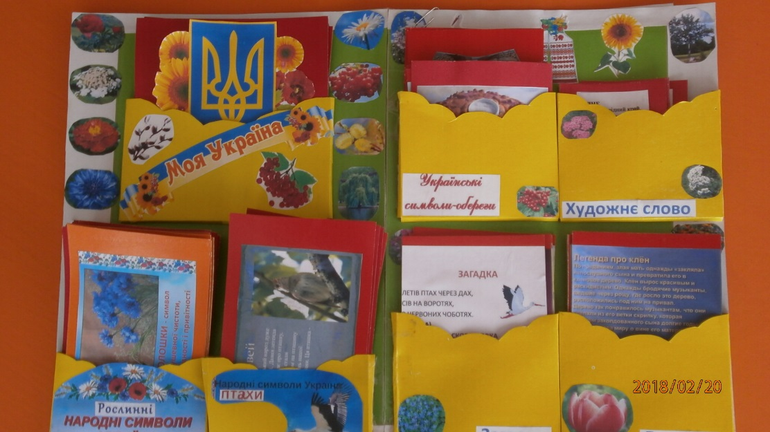
Лепбук «Правила дорожнього руху»
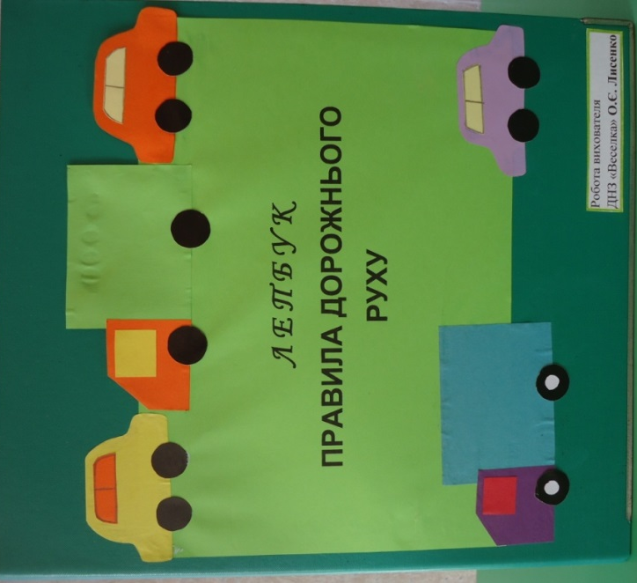
Автор:
Лисенко О.Є.,
вихователь дошкільного навчального закладу
«Веселка»
с. Гречанівки
Освітні лінії:«Дитина у соціумі», «Мовлення дитини»
Вік дітей: 4-6 років
Мета : ознайомити дітей з правилами дорожнього руху, світлофором і дорожніми знаками, призначеними для водіїв і пішоходів; закріпити види транспорту; розвивати спостережливість, уважність, самостійність, відповідальність і обачність на дорозі; стимулювати пізнавальну активність, сприяти розвитку комунікативних навичок; сприяти розвитку мовлення дітей; виховувати навички особистої безпеки і почуття самозбереження.
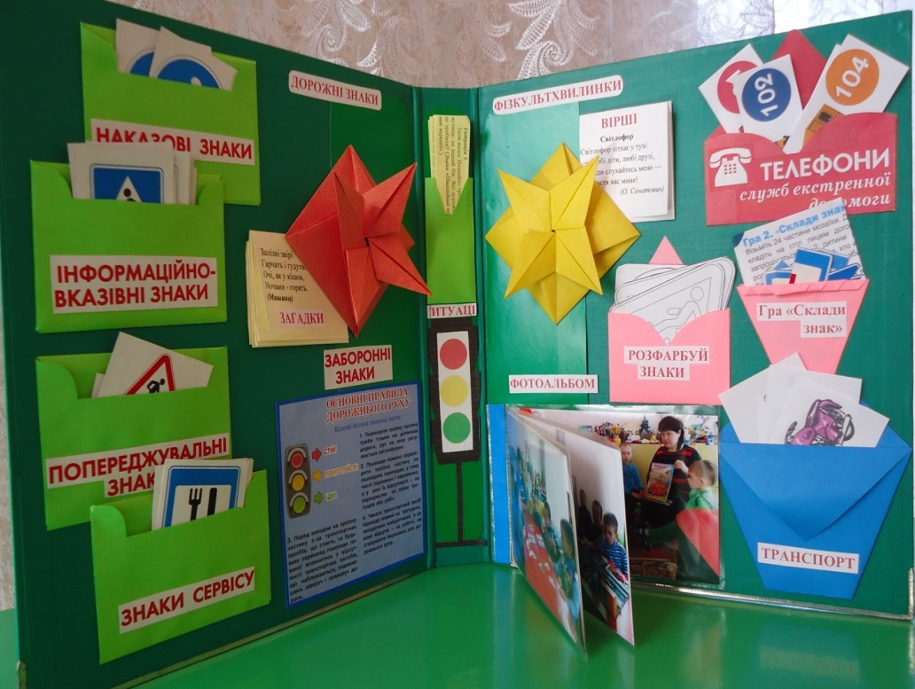
Змістлепбука:
1. Дорожні знаки:
- кишенька «Наказові знаки»;
- кишенька «Інформаційно-вказівні знаки»;
- кишенька «Знаки сервісу»;
- кишенька «Заборонні знаки».
2. Блокнот «Загадки».
3. Пам’ятка “Основні правила дорожнього руху».
4. Дорожні ситуації.
5. Кишенька «Фізкультхвилинки».
6. Блокнот «Вірші».
7. Дидактична гра «Розфарбуй знаки».
8. Гра «Склади знак».
9. Кишенька «Транспорт».
10. Кишенька « Телефони служб екстренної допомоги».
11. Фотоальбом (проведення бесід та занять з дітьми).
Лепбук «Вода»
Автор: Олексієнко В.В.,
вихователь Центру розвитку дитини
«Сонечко» смт.Драбів
Освітні лінії:«Дитина у природньому довкіллі», «Мовлення дитини»
Вік дітей: 4-6 років
Мета:поглиблювати і поширювати знання дітей про воду, її стани, властивості, про явища природи, пов’язані з водою; уточнювати поняття про шкідливість вживання брудної води; дати усвідомити важливість води для всього живого на Землі; учити на основі пошуково-дослідницької діяльності робити висновки, встановлювати причинно – наслідкові зв’язки між явищами, подіями в природі; дати уявлення про те, що вода необхідна для життєдіяльності людини; показати, як вона «працює» на людину,виховувати ціннісне ставлення до економного витрачання води.
Змістлепбука:
1.Завдання: «Якою буває вода?»
2.Дидактична гра: «Кому потрібна вода»
3.Завдання: «Назви властивості води»
4.Завдання: «Назви стани води»
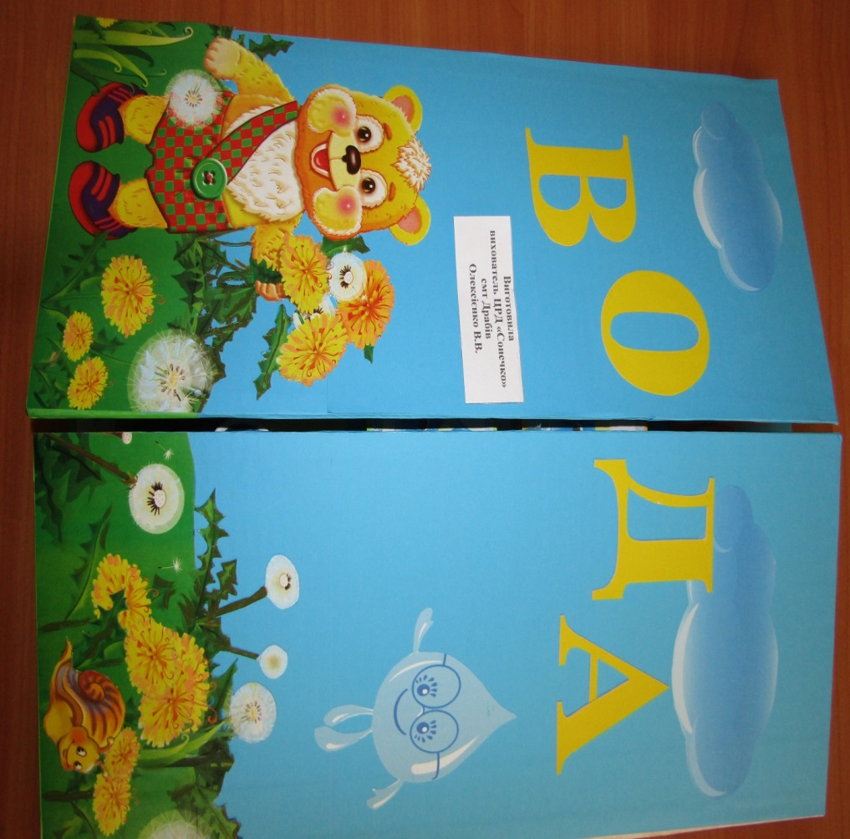
5.Картотека дослідів з водою
6.Завдання: «Поясни, чому вода повинна бути чистою?»
7.Завдання: «Де люди використовують воду?»
8.Завдання: «Де у природі є вода?»
9.Завдання: «Назви мешканців прісних та солоних водойм»
10.Казка в картинках «Подорож в природі»
11.Вірші в природі. Розмальовки.
12.Завдання: «Назви правила поведінки у воді»
13.Завдання: Загартування. Назви водні процедури.

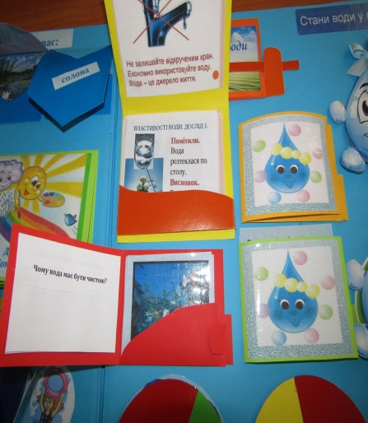
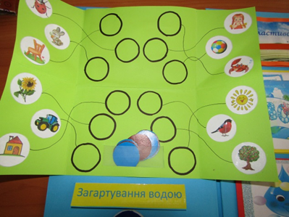
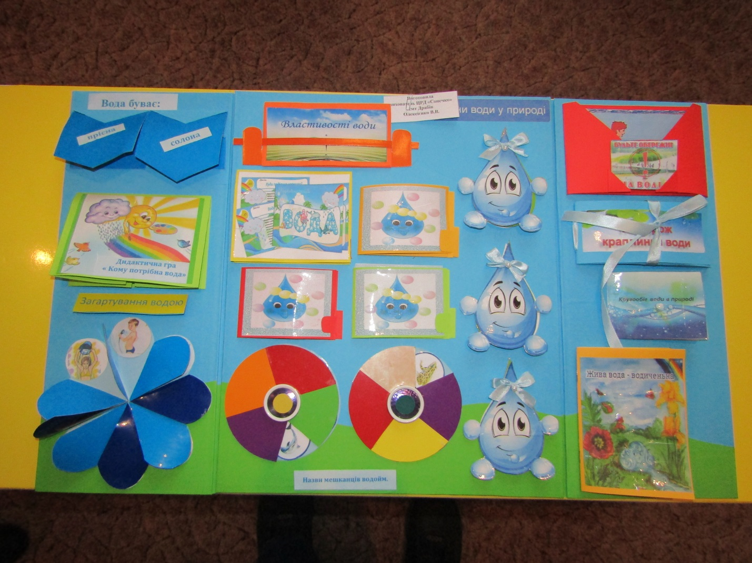
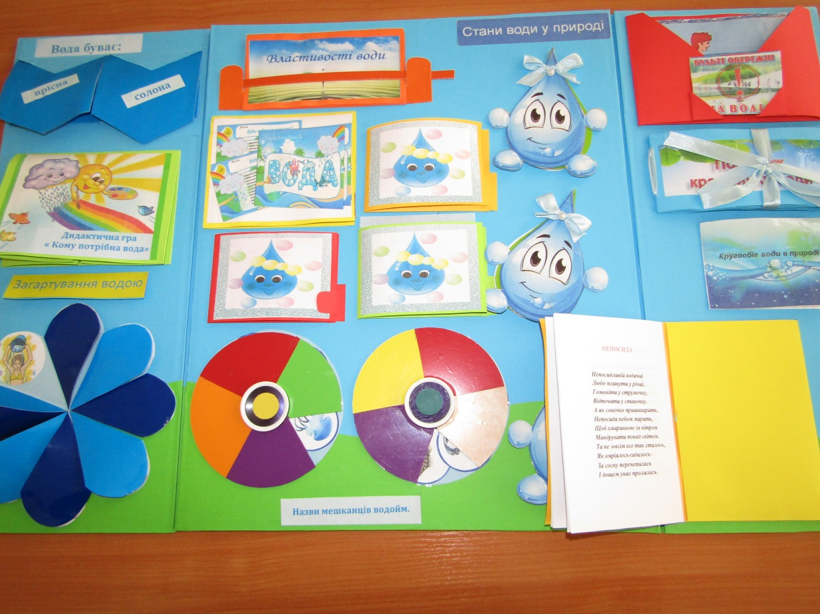
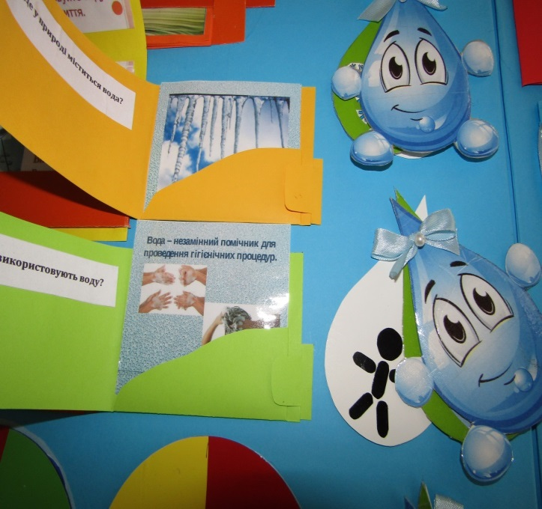
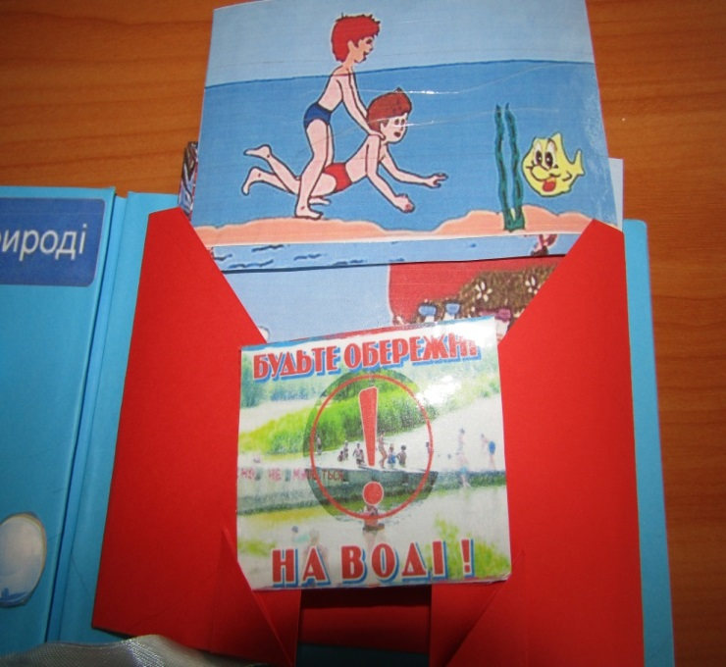
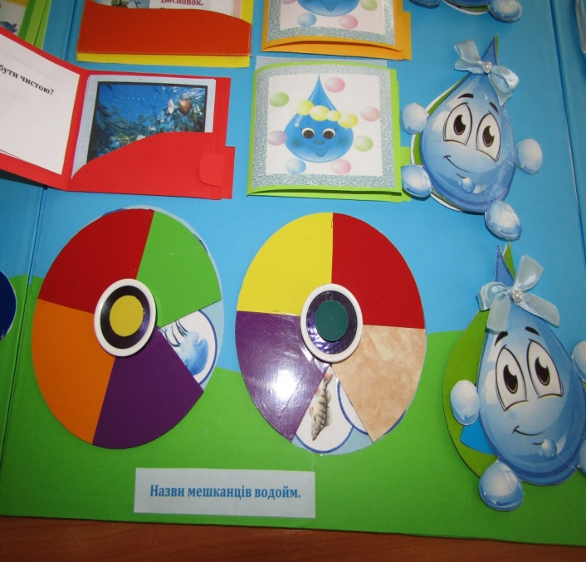
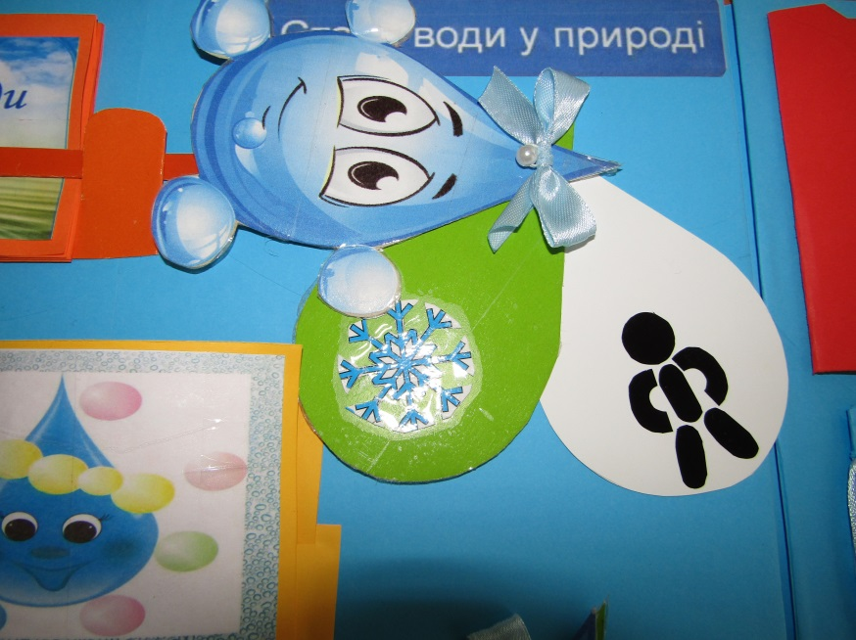

Лепбук «Світ каміння»
Автор: Бука Т.В.,
вихователь Центру розвитку дитини
«Сонечко» смт.Драбів

Освітні лінії:«Дитина у природньому довкіллі», «Мовлення дитини»
Вік дітей: 4-6 років
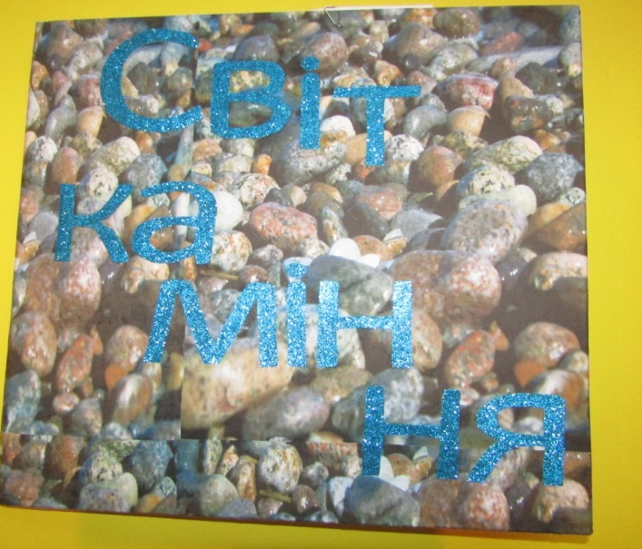
Мета:формувати у дітей конкретні уявлення про явища неживої природи; розвивати сенсорні вміння: розрізняти та називати властивості, якості предметів та матеріалів. Виховувати інтерес, бережне ставлення до всіх об’єктів природи.
Змістлепбука:
1.Досліди
2.Професії
3.Різновиди каміння
4.Колір та властивості
5.Дидактична гра «Що із чого?»
6.Годинник «Лінія часу»
7.Художня література

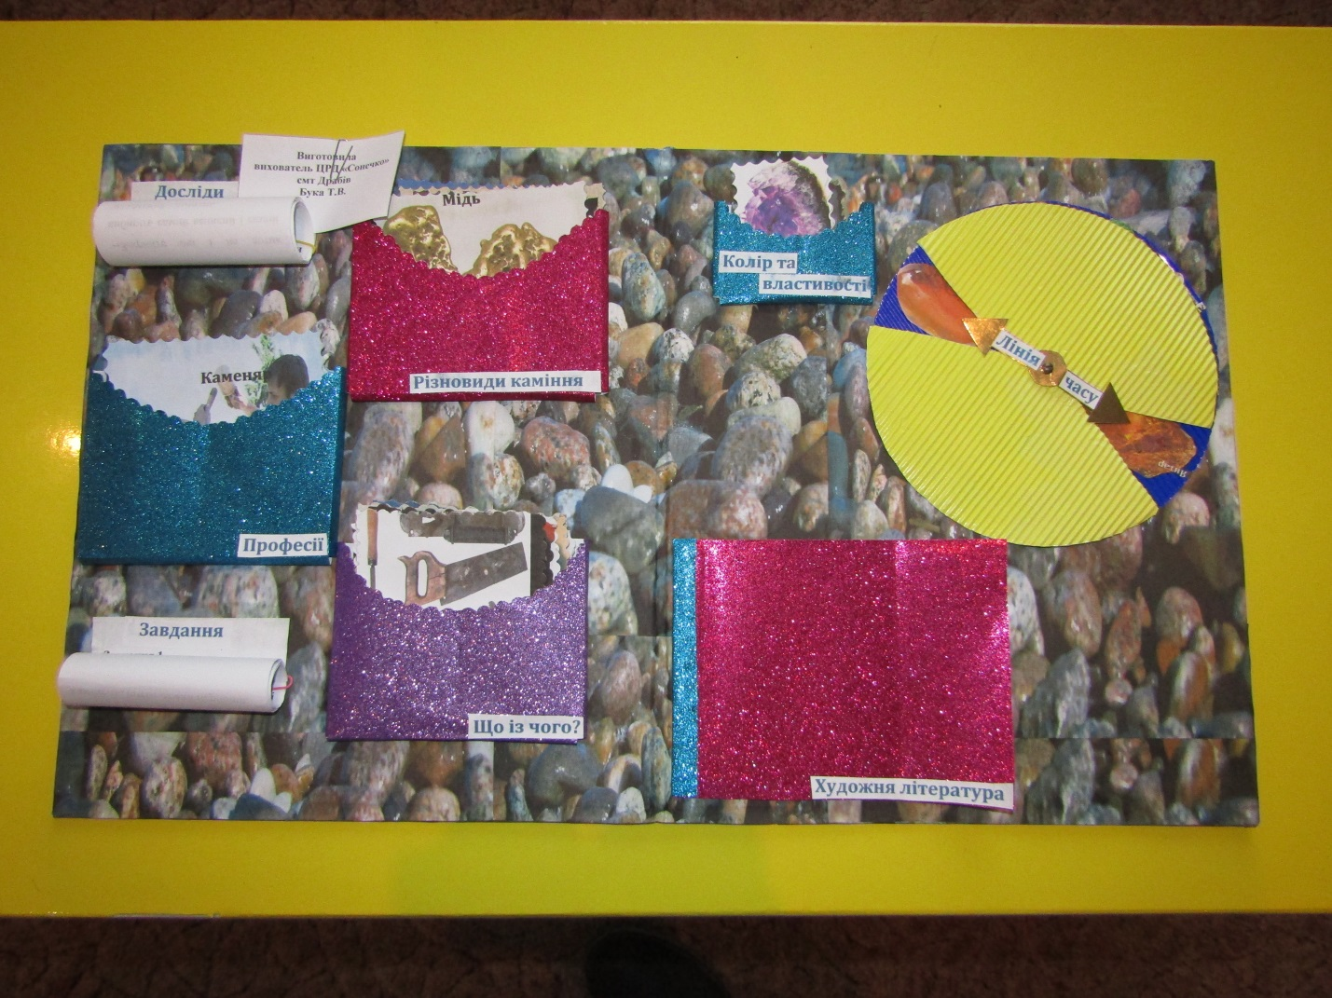
Лепбук «Весна»
Автор: Хамло С.А.,вихователь
Ковалівськогонавчально-виховного комплексу
«загальноосвітня школаI-III ст. - дошкільний навчальний заклад»

Освітні лінії:«Дитина у природньому довкіллі», «Мовлення дитини»,«Дитина у світі культури»,
Вік дітей: 5-6 років
Мета: учити дітей самостійно помічати й називати зміни в природі та стані погоди навесні; дати уявлення про характерні ознаки весни, про те, що кожна пора року складається з місяців; закріплювати знання про весняні квіти; звернути уяву на приліт птахів; вправляти у відгадуванні загадок; розширювати знання дітей про українські традиції – весняні свята; розвивати слухову увагу, логічне мислення, дрібну моторику рук, пам’ять; виховувати пізнавальний інтерес до явищ природи, дбайливе ставлення до природи.
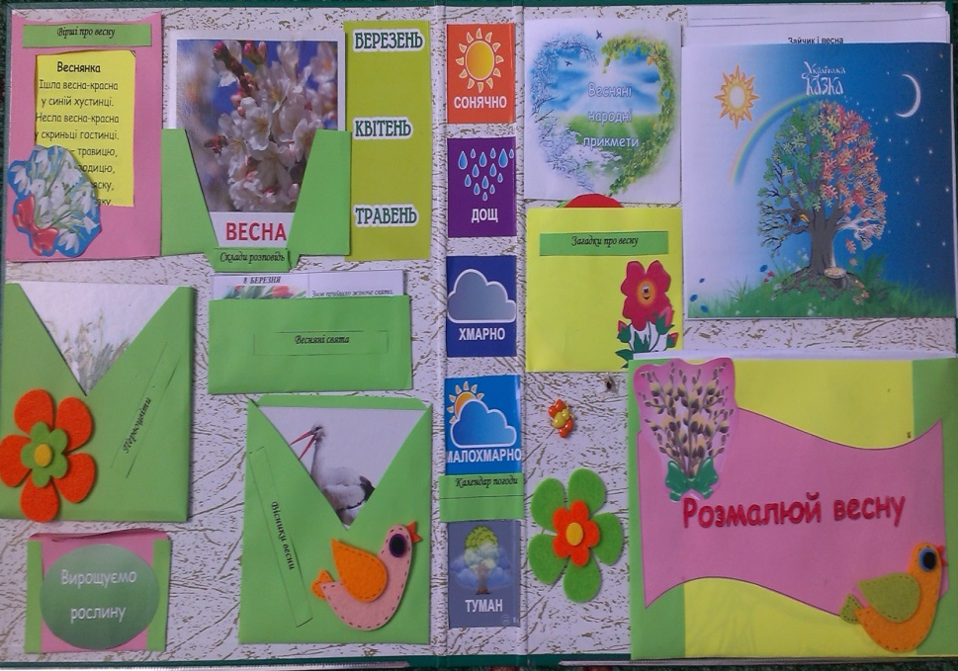
Змістлепбука:
1.Вірші про весну.
2.Розповідь по картинці.
3.Весняні місяці.
4.Первоцвіти.
5.Весняні свята.
6.Вирощуємо рослину.
7.Перші вісники весни.
8.Календар погоди.
9.Весняні народні прикмети.
10.Загадки про весну.
11.Українська казка.
12.Розмалюй весну.
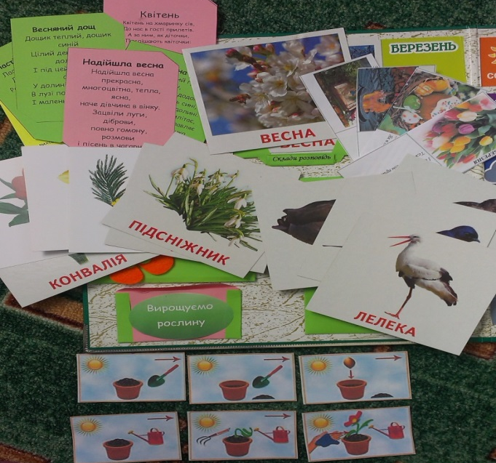
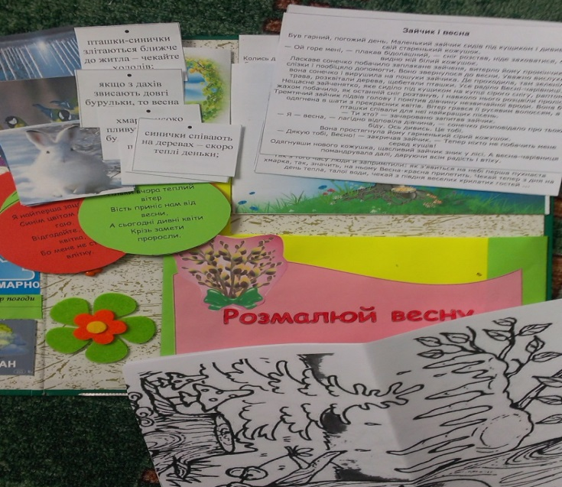
Лепбук «Зима»
Автор: Хамло С.А.,вихователь
Ковалівськогонавчально-виховного комплексу
«загальноосвітня школаI-III ст. - дошкільний навчальний заклад»

Освітні лінії:«Дитина у природньому довкіллі», «Мовлення дитини»,«Дитина у світі культури»,
Вік дітей: 5-6 років
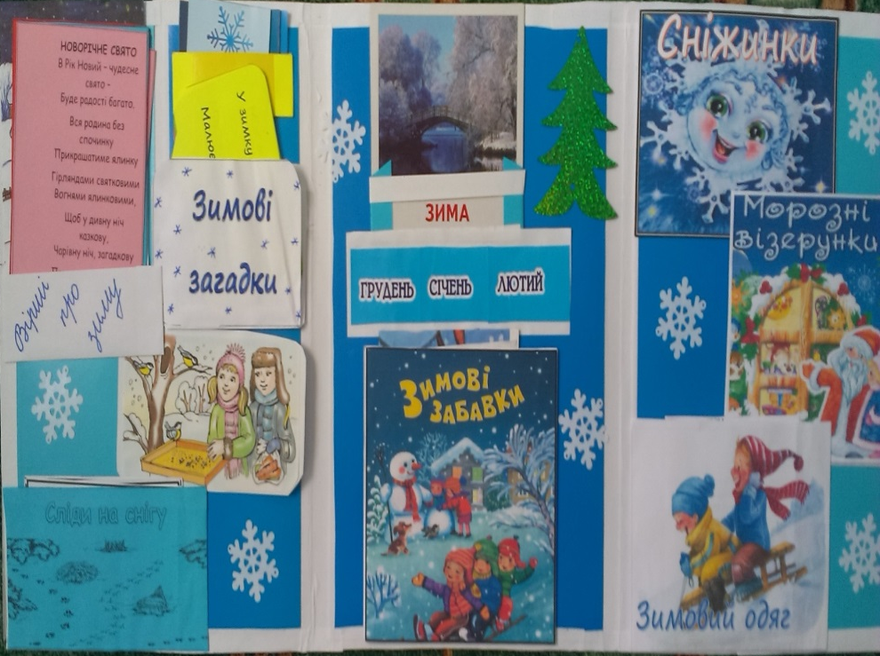
Мета:продовжувати ознайомлювати дітей змінами, що відбуваються в природі з настанням зими;формувати початкові уявлення про характерні ознаки зими в живій та неживій природі; дати уявлення про зимові місяці та характерні ознаки кожного місяця; продовжувати ознайомлювати з традиційними святами українців, пов’язані з їх святкуванням; розвивати зацікавленість до вивчення пісень, віршів, загадок;виховувати шанобливе ставлення до природи, цікавість, уміння бачити красу природи.
Змістлепбука:
1.Вірші про зиму.
2.Календар погоди.
3.Зимові загадки.
4.Годівничка для зимуючих
птахів.
5.Сліди на снігу.
6.Розповідь по картинці.
7.Зимові місяці.
8.Зимові забави.
9.Розмалюй сніжинку.
10.Морозні візерунки.
11.Зимовий одяг.
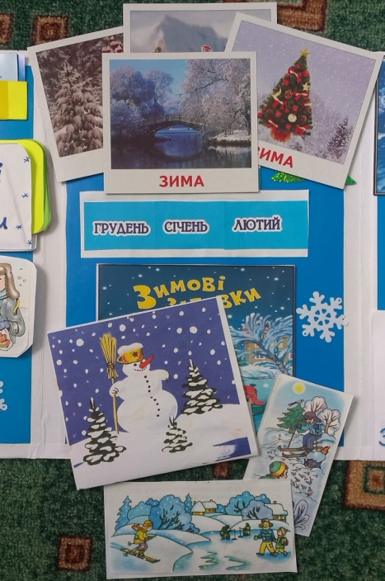
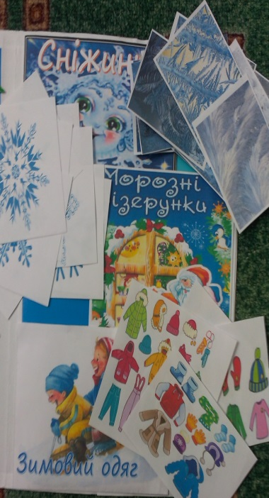
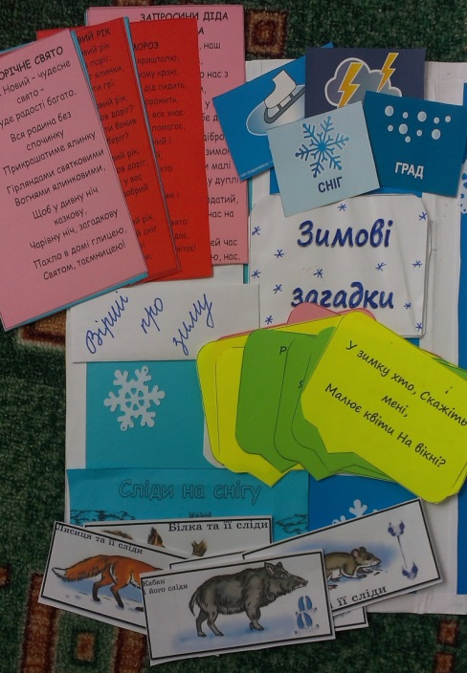

Лепбук «Літо»
Автор: Хамло С.А.,вихователь
Ковалівськогонавчально-виховного комплексу
«загальноосвітня школаI-III ст. - дошкільний навчальний заклад»

Освітні лінії:«Дитина у природньому довкіллі», «Мовлення дитини», «Дитина у світі культури»,
Вік дітей: 5-6 років
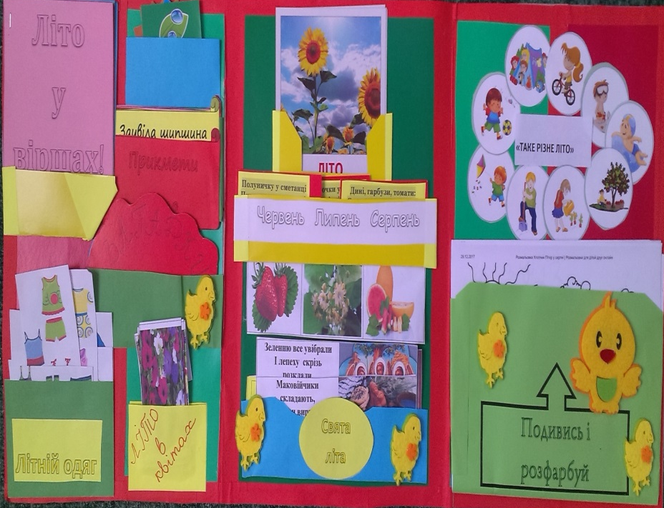
Мета: розширювати уявлення дітей про літо, його ознаки; продовжувати формувати в дітей знання про літні розваги, літній одяг, літні свята; продовжувати вчити дітей передавати в сюжетних малюнках враження від літніх спостережень; розвивати словесно-логічне мислення; збагачувати словниковий запас за темою; виховувати спостережливість, уважність, позитивне, емоційне ставлення до явищ природи влітку, інтерес до художніх творів.
Змістлепбука:
1.Літо у віршах.
2.Календар погоди.
3.Народні прикмети літа.
4.Загадки про літо.
5.Літній одяг.
6.Літо в квітах.
7.Склади розповідь по картинці.
8.Літні місяці.
9.Свята літа.
10.Розваги дітей влітку.
11.Подивись і розфарбуй.
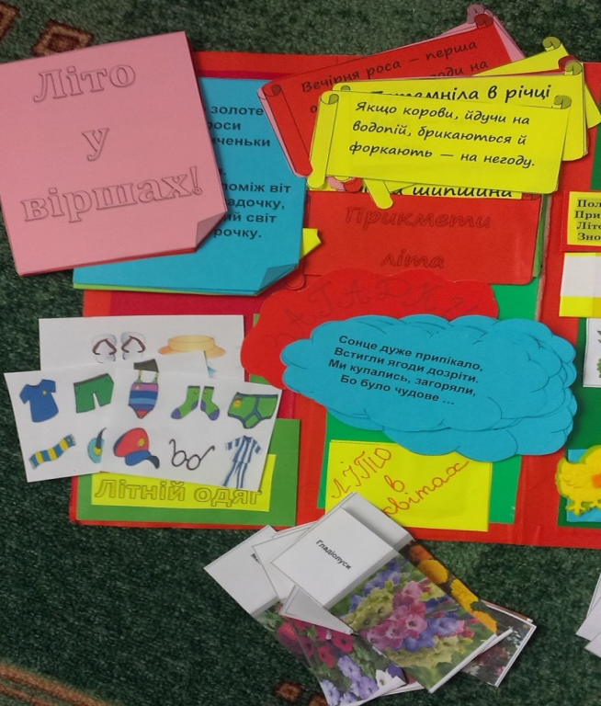
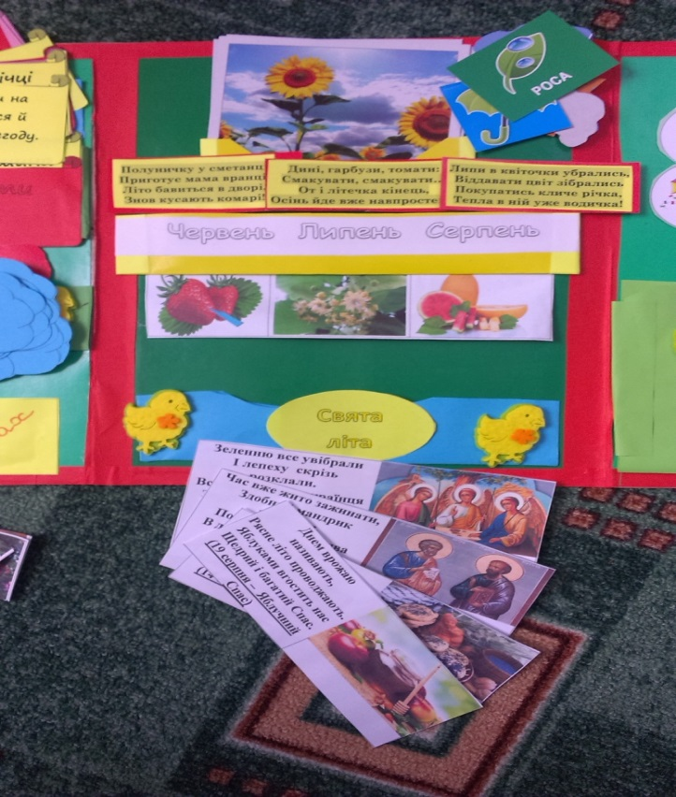

Лепбук «Осінь»
Автор: Хамло С.А.,вихователь
Ковалівськогонавчально-виховного комплексу
«загальноосвітня школаI-III ст. - дошкільний навчальний заклад»
.
Лінії розвитку: « Дитина в природному довкіллі», «Дитина у світі культури», «Мовлення дитини».
Вік: 5- 6 років.
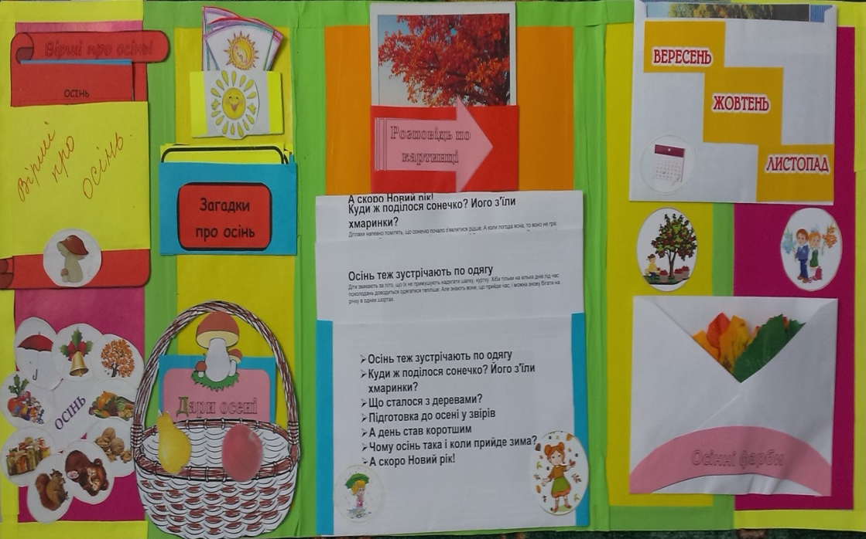
Мета: систематизувати уявлення дітей про пору року – осінь, про послідовність змін у природи; ознайомити зі змінами, що відбуваються в природі восени; дати уявлення про характерні ознаки пізньої осені в живій та неживій природі; учити пов’язувати народну мудрість із характерними ознаками осені; навчати аналізувати, порівнювати та спостерігати; закріплювати назви осінніх місяців та їх ознаки; розвивати зв’язне мовлення, виразного читання та розповідання, пам’ять, спостережливість; викликати бажання бачити красу рідної землі, рідної природи, бажання милуватися нею; виховувати любов до природи, у різних її проявах.
Зміст лепбука:
1.Вірші про осінь.
1.Ознаки осені.
3.Календар погоди.
4.Дари осені.
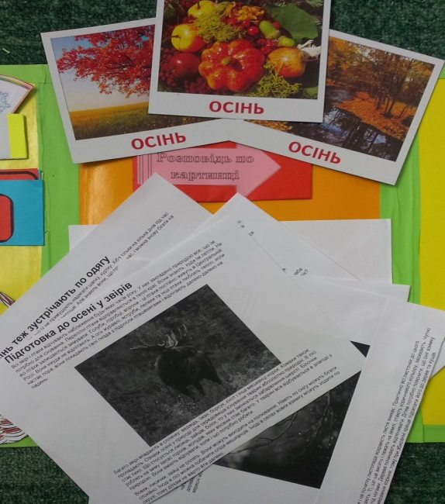
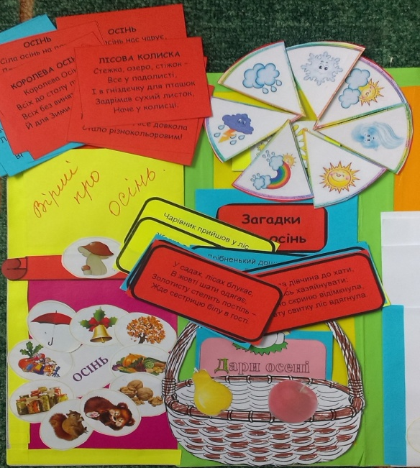
5.Картинидля розповіді.
6.Осінні місяці.
7.Осінні фарби.

Лепбук «Птахи»
Автор:
Малнацька Л.О.,вихователь
дошкільного навчального закладу
«Котигорошко»
с. Бирлівка
Освітні лінії:«Дитина у природньому довкіллі», «Мовлення дитини».
Вік дітей: 5-6 років
Мета:розширювати уявлення дітей про представників тваринного світу, зокрема птахів; вчити розпізнавати різних птахів (горобців, ворони, сороки, синиці, снігурі, голуби, ластівки, шпаки, сови, лебеді, дикі качки, дикі гуси) за зовнішнім виглядом, звичками; виокремлювати частини тіла; особливості шкіряного покриву (пір’я) ; вчити пізнавати перелітних і осілих птахів; пізнавати сліди окремих птахів; дізнаватися чим вони живляться, де живуть, хто несе загрозу для птахів. Формувати уявлення про користь, яку приносять птахи. Виховувати турботливе ставлення до птахів, розвивати мовлення дітей.

Зміст лепбука:
1.Ілюстрації перелітних птахів:шпак,лелека,зозуля,качка дика,лебідь,журавель,дикі гуси,ластівка,снігур,синичка.

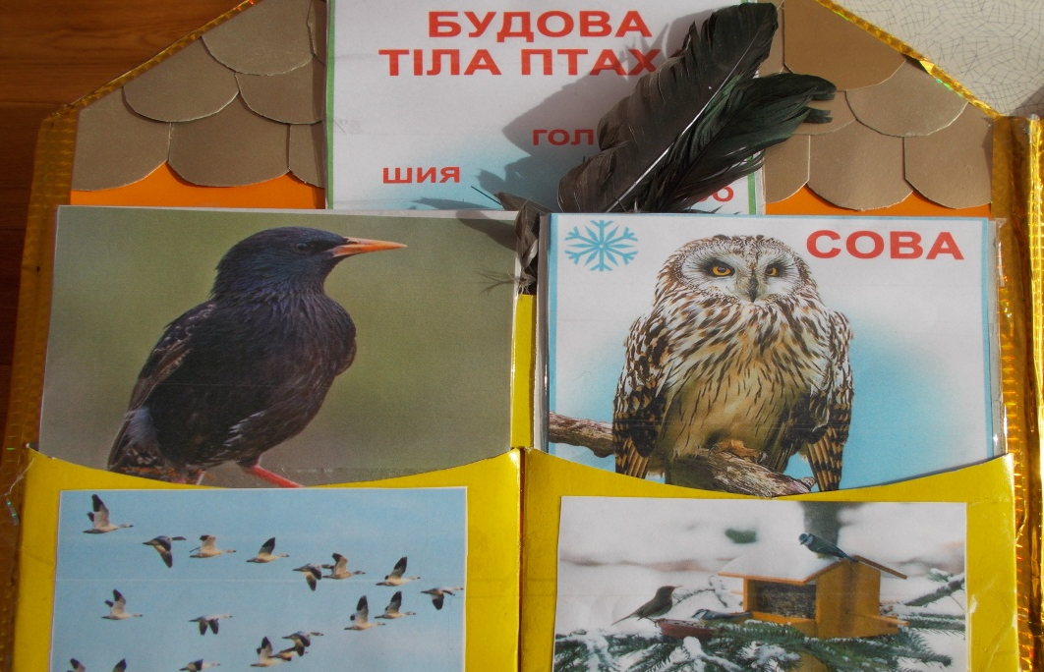
2.Ілюстраціїосілих птахів:
- голуб;
- ворона;
- сойка;
- сова;
- горобець;
- дятел;
- сорока.
3.Дидактична гра Будова тіла птаха.
4.Дидактична гра «Чого бояться птахи?»
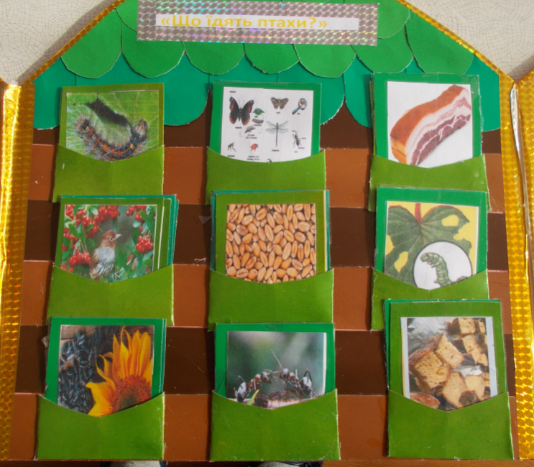
5.Дидактична гра «Де живуть птахи?»
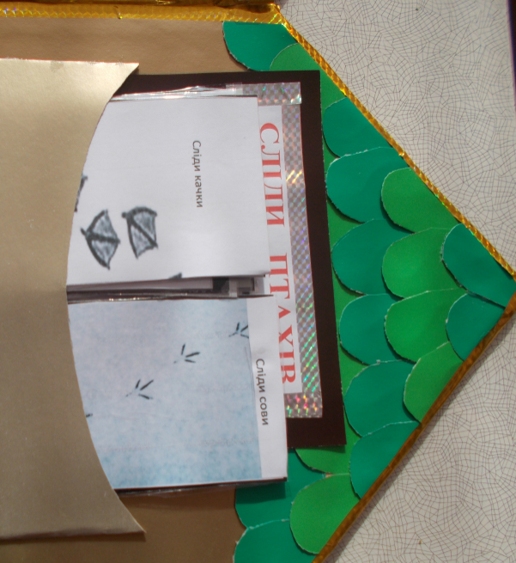
6. Гра «Сліди птахів»

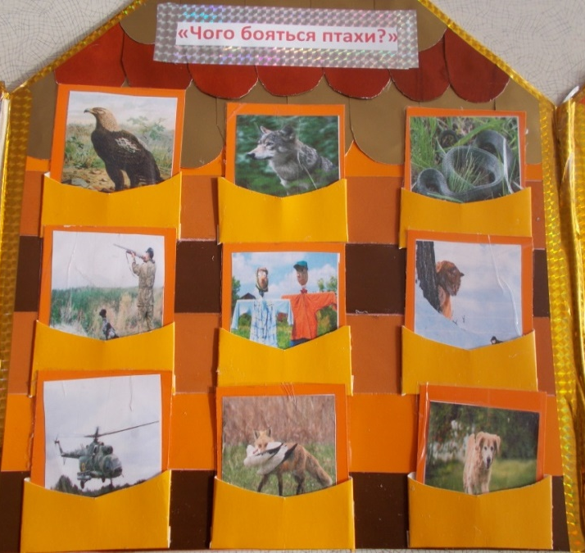
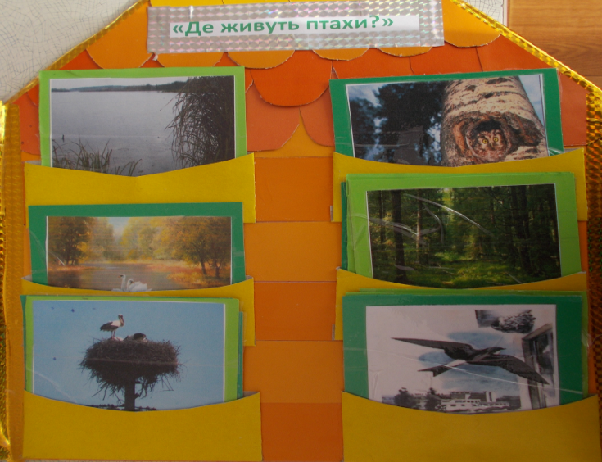
Лепбук «Бережіть воду!»
Автор: Малнацька Л.О.,вихователь
дошкільного навчального закладу
«Котигорошко»с. Бирлівка

Освітні лінії:«Дитина у природньому довкіллі»,
«Мовлення дитини».
Вік дітей: 5-6 років
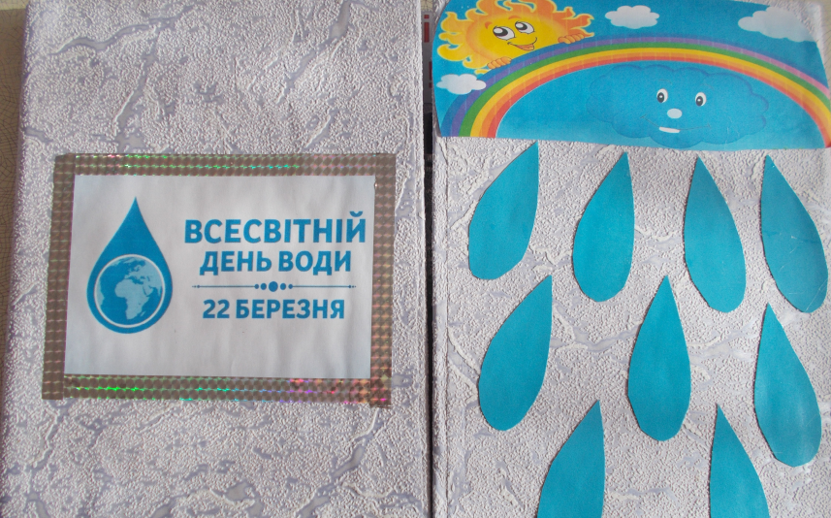
Мета:закріпити та розширити загальні уявлення про один із складників Землі – воду, як джерело життя на Землі, її стани (рідкий, твердий, газоподібний – пара); місце знаходження її ( в річках, озерах, морях, океанах, льодовиках, під землею); смакові властивості (прісна, солона); шляхи використання води, правила її використання, використовувати за призначенням. Вчити визначати роль води в житті рослин, тварин та людей. Формувати уявлення про хмари (перисті, купчасті, шаруваті). Виховувати уміння ощадливо використовувати воду, докладати потрібні зусилля для збереження, догляду та захисту природного довкілля.
Зміст лепбука:
1. Дидактична гра «Вода на землі»(річкова,джерельна,
озерна, прісна, морська.
2. Дидактична гра «Екологічна небезпека»
3. Дидактична гра «Економія води»
4.Дидактична гра «Кому потрібна вода»
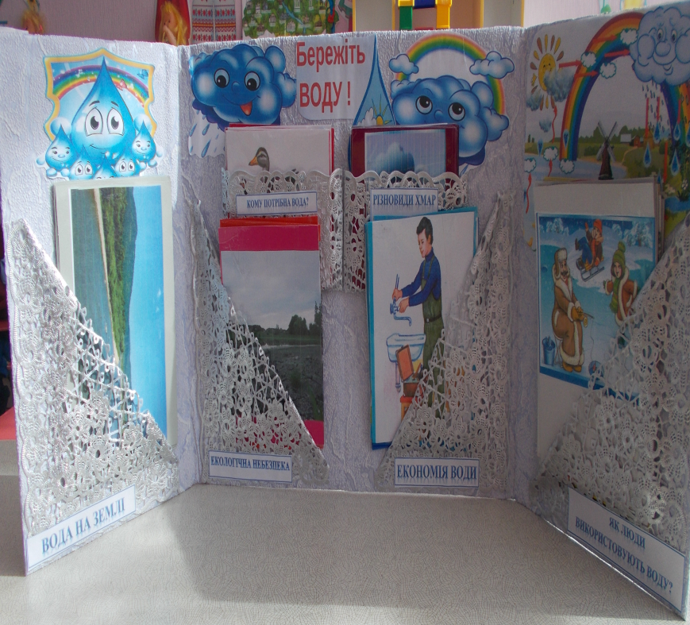
5. Дидактична гра «Назви вид хмар»
6.Дидактична гра
«Кругообіг води в природі»
7.Дидактична гра
«Як використовують люди воду?
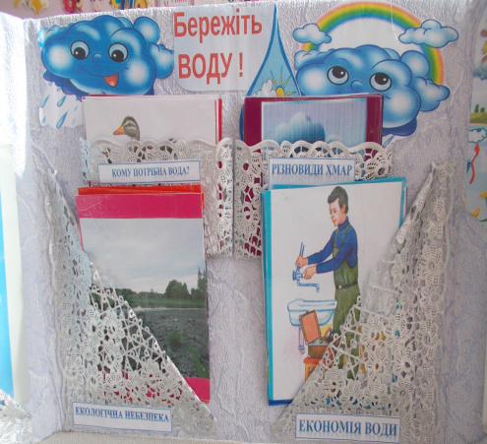

Лепбук «Осінь»

Автор:
Лисенко О.Є.,
вихователь дошкільного навчального
закладу«Веселка»с. Гречанівки
Освітні лінії:«Дитина у природньому довкіллі», «Мовлення дитини».
Вік дітей: 5-6 років
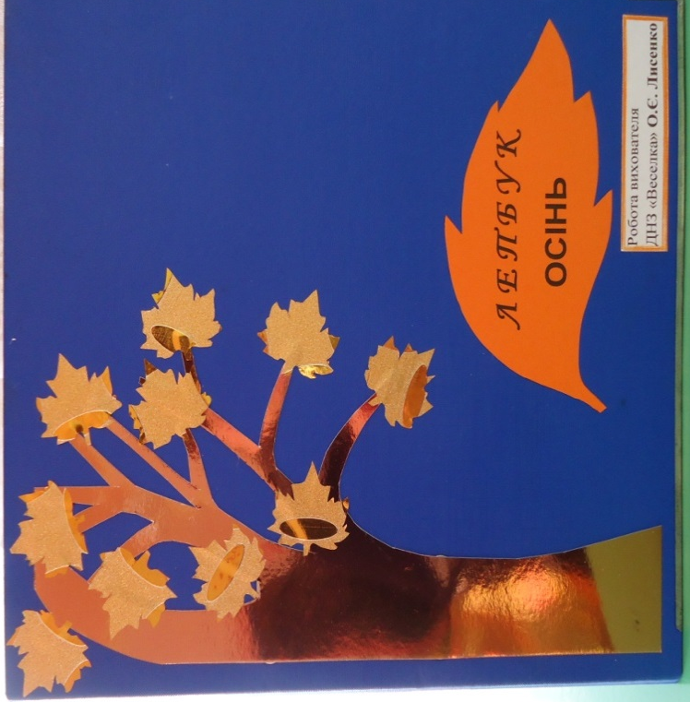
Мета: розширювати знання дітей про характерні ознаки осені у природі; збагачувати словниковий запас дітей; розвивати спостережливість, уміння бачити красу осінньої пори; розвивати мислення дітей; виховувати любов до природи, до рідного краю.
Зміст лепбука:
1. Дидактична гра «Осінь прийшла».
2. Блокнот «Вірші про осінь».
3. Прислів’я та приказки для обговорень.
4. Книжка-блокнот «Осінні місяці».
5. Кишенька «Загадки про гриби».
6. Гра «Пазли».
7. Дидактична гра « Овочі і фрукти».
8. Загадки « Осінні явища природи».
9. Картинка «Прогулянка до парку»
(для складання розповіді за картинкою).
10. Дидактична гра «З якого дерева листок?».
11. Кишенька з сухими листочками.
12. Кишенька з картками «Плоди дерев».
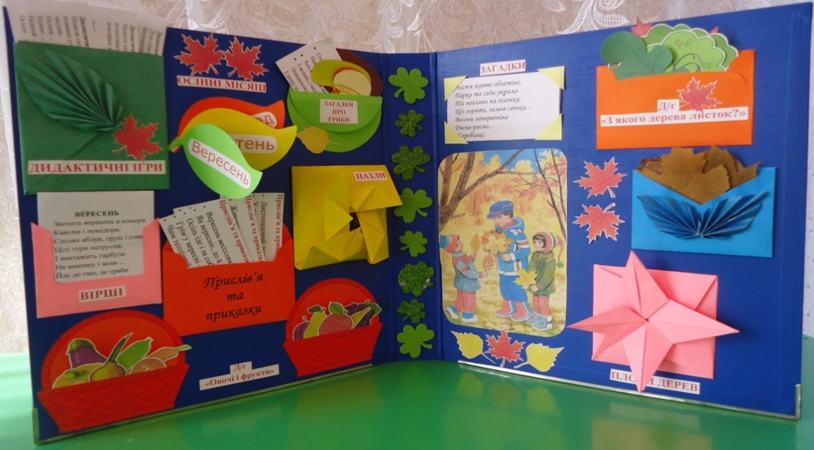

Лепбук «Пори року»
Автор:Іванова Л.І..,вихователь
Яворівськогонавчально-виховного комплексу
«загальноосвітня школаI-III ст. – дошкільний навчальний заклад
Освітні лінії:«Дитина у природньому довкіллі», «Мовлення дитини»,«Дитина в соціумі».
Вік дітей: 5-6 років
Мета: Систематизувати уявлення дітей про пори року, ознайомити зі змінами, що відбувюється в природі протягом кожної пори року, систематизувати знання дітей, шляхом залучення їх до пізнавально-розвиваючих дидактичних ігор, розкрити зв’язок про зміни в природі та навколишньому середовищі; навчати аналізувати, порівнювати та спостерігати; закріплювати назви усіх місяців та їх ознаки.Розвивати логічне мислення, пам'ять, спостережливість; викликати бажання бачити красу рідної землі, рідної природи, бажання милуватися нею.
Зміст лепбука«Осінь»
1.Описова розповідь «Прийшла чарівна осінь в мій рідний край».
2.Дидактична гра «Добери до кожного дерева свій плід» (ознайомлення з дерева та плодами нашого краю).
3.Дидактична гра «Що росте в землі, а що росте над землею?» (закріплення знань про овочі).
4.Дидактична гра «Вивчаємо осінні місяці» (вивчення та закріплення знань осінніх місяців та їх ознак).
5.Дидактична гра «Назви їстівні та неїстівні гриби» (вивчення ознак та назв їстівних та неїстівних грибів).
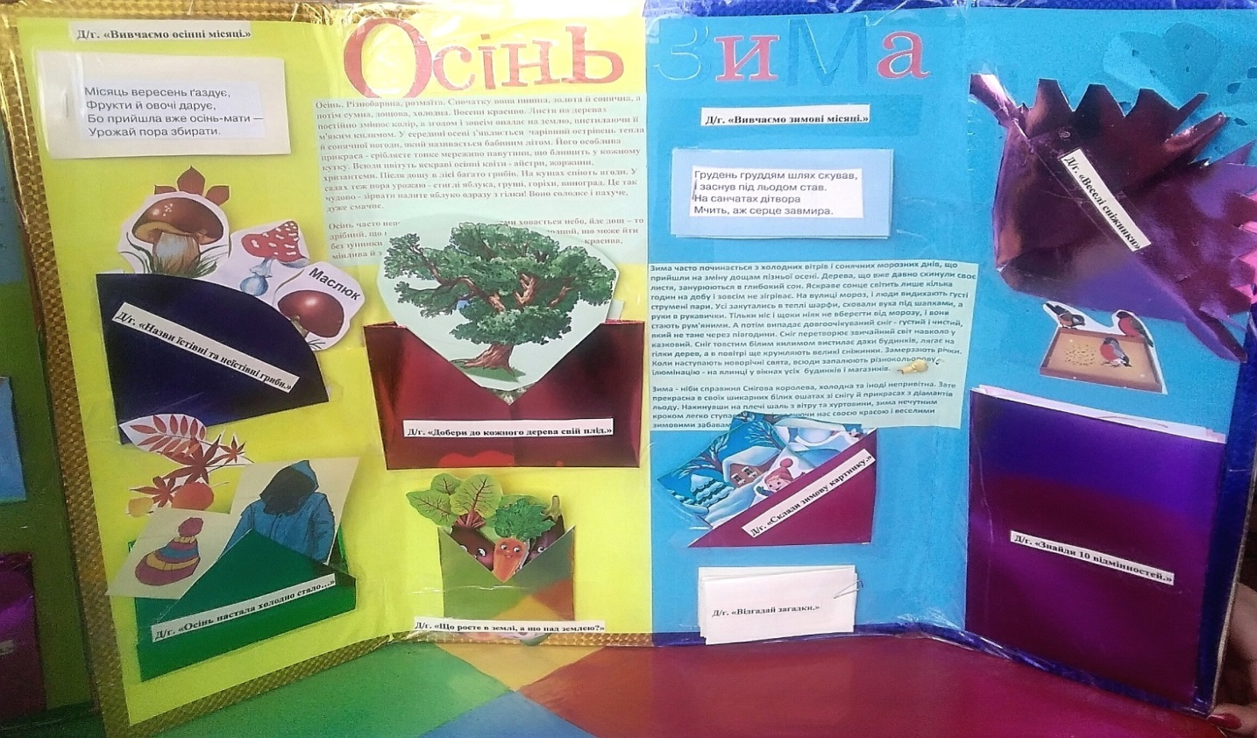
6.Дидактична гра «Осінь настала холодно стало.
Зміст лепбука:«Зима»
1.Дидактична гра «Вивчаємо зимові місяці» (вивчення та закріплення знань зимових місяців та їх ознак - на основі віршів).
2.Описова розповідь «Зима настала – холодно стало».
3.Дидактична гра «Склади зимову картинку» ( робота з пазлами).
4.Дидактична гра «Відгадай загадки» ( розвиток логічного мислення)
5.Дидактична гра «Веселі сніжинки» (робота з ножицями та папером).
6.Дидактична гра «Знайди 10 відмінностей» (розвиток зорової пам’яті).

Зміст лепбука:Літо
1.Описова розповідь «Літо, літечко прийшло».
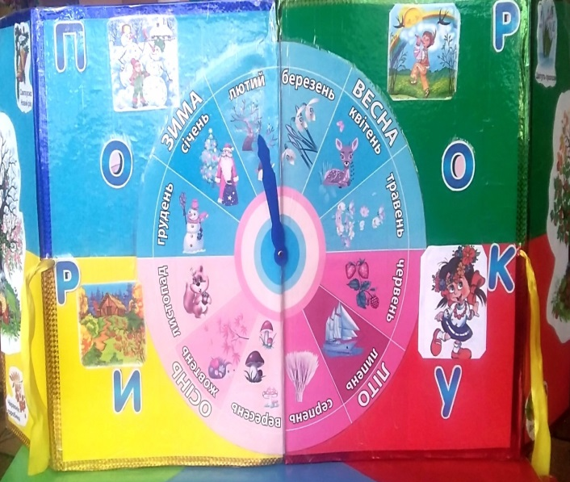
2.Дидактична гра «Порахуй жабенят» (вивчення та закріплення цифр в межах5.
3.Дидактична гра «Вивчаємо літні міясяці» (вивчення та закріплення назв літніх місяців та їх ознак у природі - на основі віршів).
4.Дидактична гра «Знайди та опиши комах» (ознайомлення з видами комах та їх назвами).
5.Дидактична гра «Квіткова поляна» (закріплення основних кольорів, на основі складання квітки - пазлу).
6.Дидактична гра «Звари компот із фруктів» (закріплення знань про фрукти).

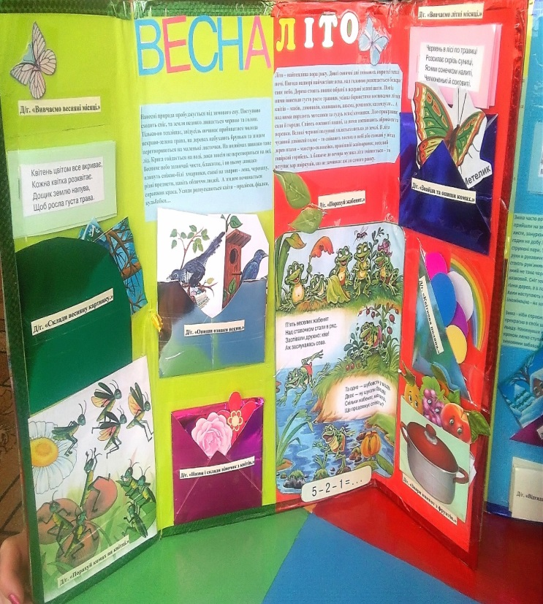
Зміст лепбука:«Весна»
1.Описова розповідь «Прийшла весна в наш рідний край!».
2.Дидактична гра «Опиши ознаки весни» (розповідь за картинками).
3.Дидактична гра «Назви і склади віночок з квітів» (закріплення знань назв весняних квітів).
4.Дидактична гра «Вивчаємо весняні місяці» ( вивчення та закріплення назв весняних місяців - на основі віршів).
5.Дидактична гра «Склади весняну картинку» (складання пазлів).
6.Дидактична гра «Порахуй комах на квітці».

ЛЕПБУК «ЕКОЛОГІЯ ДОШКІЛЬНЯТАМ»
Автори:Лисенко С.І.,Ткаченко С.О.
педагоги дошкільного навчального
закладу«Калинка»с. Золотоношка
Освітні лінії:«Дитина у природньому довкіллі», «Мовлення дитини»,«Дитина в соціумі».
Вік дітей: 5-6 років
Мета: засвоєння елементів екологічної культури, перлин народної мудрості про дбайливе ставлення до природного оточення.Розвиток інтересу, прагнення до пізнання природи, уявлень про взаємозв'язки у природі.Стимулювання допитливості та зацікавленості у пізнанні природи.Формування здатності та вмінь піклуватися про своє здоров'я, навичок культурної поведінки у довкіллі.Виховання любові, чуйності, доброзичливого ставлення до об'єктів природи, культури поведінки, відповідальності за свої вчинки у природі.
Зміст лепбука:
15 конвертів: «Охорона природи», «Бережи природу», «Фіточаї», «Природні явища», «Папір», «Харчові залишки», «Змішані відходи», «Пластик», «Скло», «Жива, не жива природа», «Червона книга», «Загадки», «Приказки», «Вірші», «Скоромовки».

ЛЕПБУК ««ПОРИ РОКУ»»
Автори:Лисенко С.І.,Ткаченко С.О.
педагоги дошкільного навчального
закладу«Калинка»с. Золотоношка
Освітні лінії:«Дитина у природньому довкіллі», «Мовлення дитини»,«Дитина в соціумі».
Вік дітей: 5-6 років
Мета:вчити дітей знаходити цікаві особливості явищ природи, активізувати знання і практичний досвід дітей у різних видах діяльності в природі, сприяти формуванню елементарного екологічного світорозуміння, екологічної культури, виховувати у дітей любов до природи, вміння піклуватися про рослини і тварини.
Зміст лепбука:14 конвертів: «Тварини», «Птахи», «Зима», «Весна», «Літо», «Осінь», «Склади картинку», «Одягни ляльку по погоді», «У садку», «На городі», «Квіти», «Загадки», «Хто, що їсть?», «Приказки, прислів'я, прикмети».

Лепбук «Емоції»
Автор: Бичок Лариса Степанівна,
психолог Центру розвитку дитини
«Сонечко» смт.Драбів
Освітні лінії:«Дитина у соціумі», «Мовлення дитини»,
Мета:вміння визначати та розрізняти людські емоції і почуття; формувати соціальну та емоційну сферу дитини; розвивати монологічне та діалогічне
мовлення дітей.
Зміст лепбука:Набір карток з базових емоцій

Лепбук «Осінь»
Автор: Ковтун С.М.,
вихователь Центру розвитку дитини
«Сонечко» смт.Драбів
Освітні лінії:«Дитина у природньому довкіллі», «Мовлення дитини»,«Дитина в соціумі».
Вік дітей: 5-6 років
Мета:закріплення знань дітей про осінь як пору року, розвиток сприйняття, уяви та пам’яті.
Зміст лепбука:Кишенька з картками «Осінні загадки»
1.Дидактична гра «З якого дерева листок?»
2.Кишенька з картками «Вірші про осінь»
3.Дидактична гра «Якого кольору осінь»
4.Осінні розмальовки
5.Календар «Осінні місяці»
6.Прислів’я та приказки про осінь
7.Кошики з плодами осені.
8.Картка «Ознаки осені»
9.Інформаційна картка «Чому осіннє листя змінює колір?»
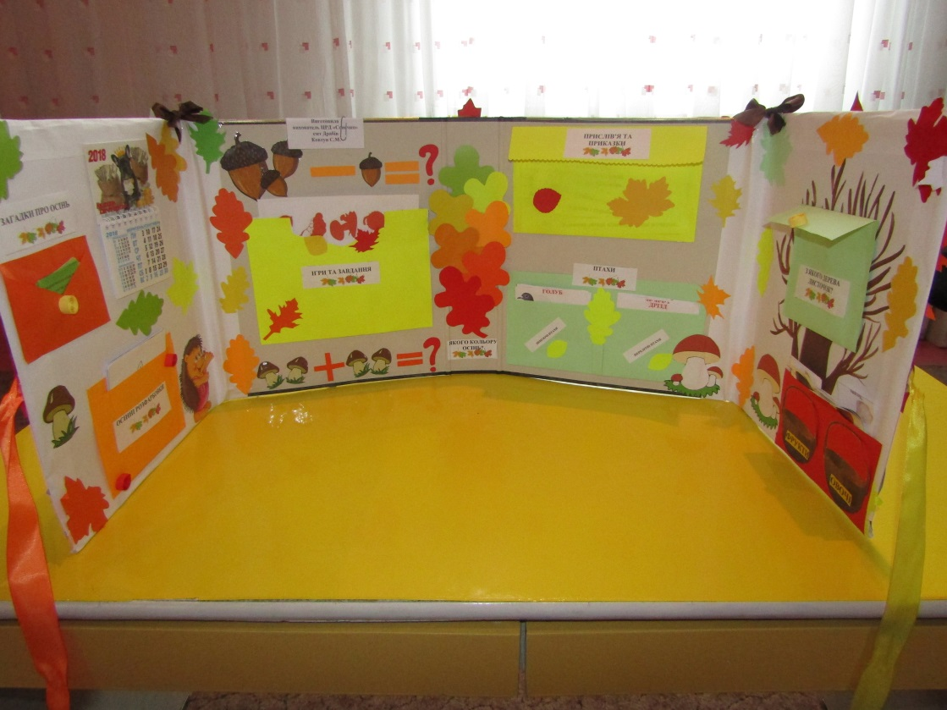
10.Конверт з іграми та завданнями.
Лепбук «Пори року»
Автор:Ситник Г.М..,
вихователь Центру розвитку дитини
«Сонечко» смт.Драбів

Освітні лінії:«Дитина у природньому довкіллі», «Мовлення дитини»,«Дитина в соціумі».
Вік дітей: 5-6 років
Мета:закріплювати знання дітей про пори року, про сезонні явища певної пори року, підтримувати інтерес до явищ живої природи.Продовжувати роботу над розвитком зв’язного мовлення: удосконалювати діалогічне і монологічне мовлення.
Зміст лепбука:
1.Дидактична гра «Назви ознаки пір року».
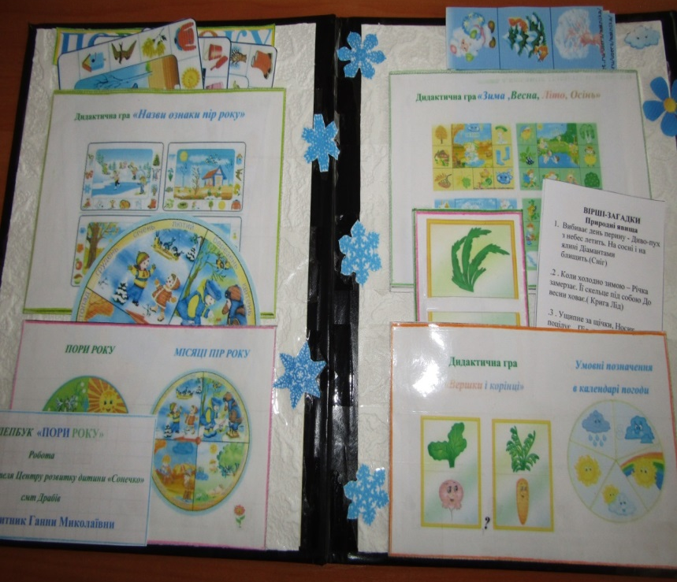
2.Дидактична гра «Місяці року»..
3.Дидактична гра «Зима, весна, літо, осінь».
4.Дидактична гра «Вершки і корінці».
5.Умовні позначки в календарі погоди.
6.Вірші – загадки про природні явища.
7.Складання розповіді за серією сюжетних картинок «Пори року».
8.Дидактична вправа «Що я роблю в кожну пору року».
9.Дидактична гра «Впізнай пору року».
10.Дидактична гра «Одягаємось по сезону».
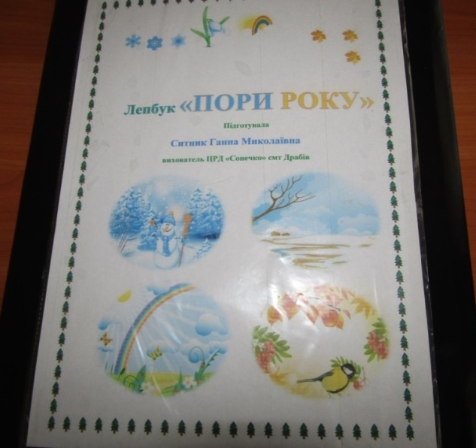
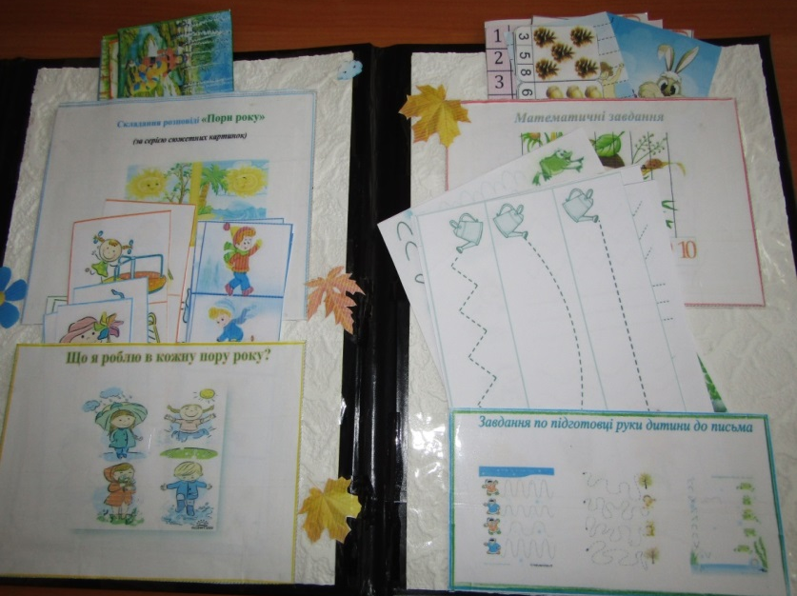

Лепбук «Дикі тварини»
Автори:Чирва В.О., Тогобицька Н.М.,
педагоги закладу
дошкільної освіти «Яблунька »с.Драбове-Барятинське

Освітні лінії:«Дитина у природньому довкіллі», «Мовлення дитини»,«Дитина в соціумі».
Вік дітей: 5-6 років

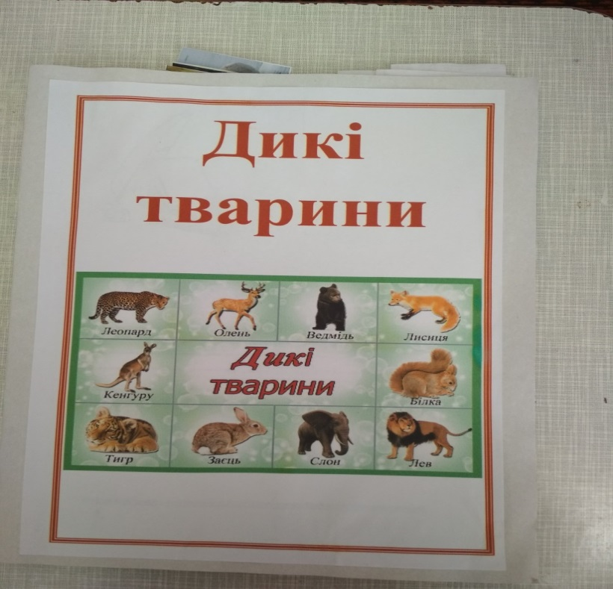
Мета: Уточнити і поглибити знання дітей про різноманітність представників тваринного світу; зміни їх умов життя впродовж різних пір року.
Зміст лепбука:кишеньки з картками:
1.Травоїдні, м’ясоїдні, всеїдні тварини
2.Червона книга України
3.Дикі тварини теплих країв
4.Чиє вухо, чия лапа, чий хвіст?
5.Мама, тато, дитинча
6.Житло
7.Чиє хутро?
8.Зміни в житті тварин
9.Вірші для заучування
10.Загадки про тварин
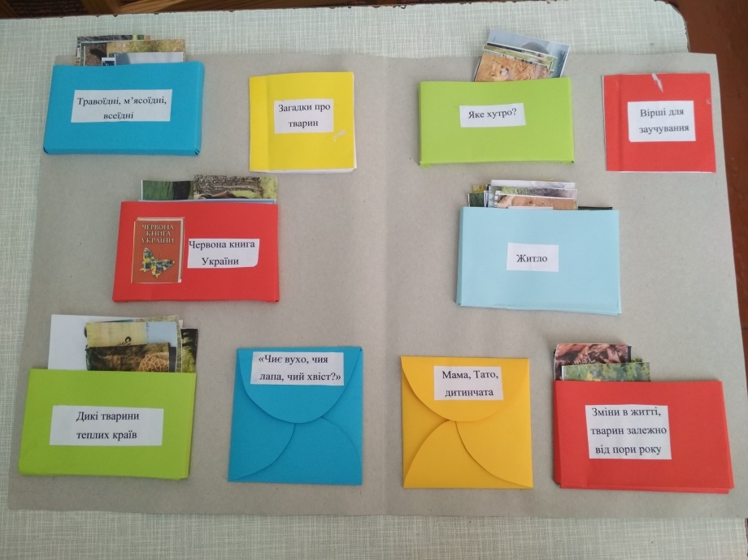

Лепбук «Свійські тварини»
Автор:Шутенко Л.Г.,вихователь
Коломицькогонавчально-виховного комплексу
«загальноосвітня школаI- ст. – дошкільний навчальний заклад»

Освітні лінії:«Дитина у природньому довкіллі», «Мовлення дитини»,«Дитина в соціумі»,«Дитина в сенсорно- пізнавальному просторі».
Вік дітей: 5-6 років
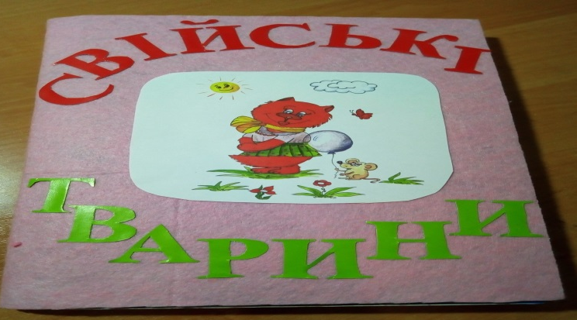
Мета:продовжувати знайомити дітей із свійськими тваринами, розпізнавати їх за зовнішніми ознаками; вчити їх описувати та порівнювати, поповнювати словник дітей назвами тварин жіночого, чоловічого роду, дитинчат тварин, назвами дитинчат з пестливими суфіксами; закріплювати кількісну та порядкову лічбу, відповідність цифри число, поняття «більше», «менше», «однаково»; розвивати логічне мислення та увагу; вчити слухати вірші та чистомовки; закріплювати правила поводження із свійськими тваринами; розвивати дрібну моторику рук(липучки).
Зміст лепбука:
Дид. гра «Розмісти тваринки».
Дид. гра «Свійські, дикі».
Дид. гра «Яка небезпека».
Дид. гра «Опищи тваринку»
2.Дид. гра «Чий хвіст».
Логічна гра «Знайди відмінність».
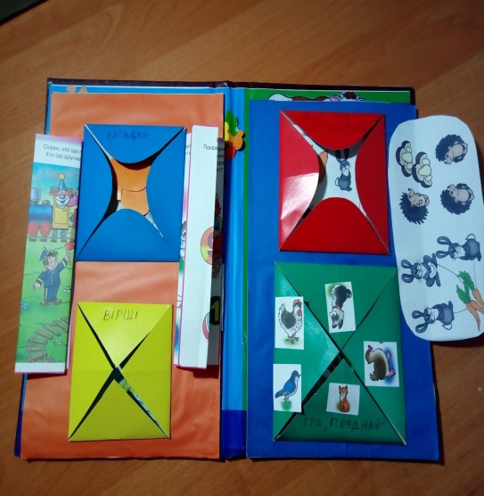
Фізкультхвилинка.
Гра «Склади пазли».
Дид. гра «Назви тата, маму, дитину».
3. Загадки.
Вірші.
Дид. гра «Хто, який по-порядку»
Дид. гра «Цифра- число».
Гра «Поєднай».
Дид. гра «Кому, скільки».
Дид. гра «Де, чия тінь».
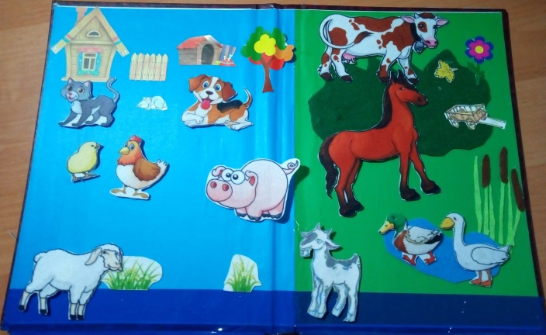
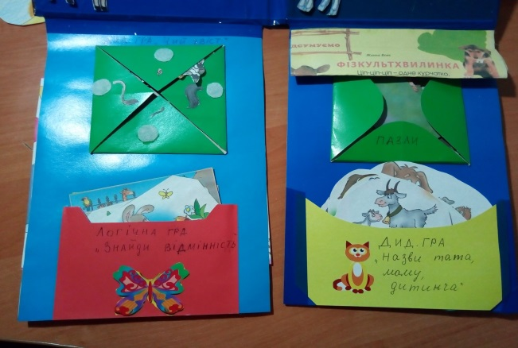
Фізкультхвилинка.
Лепбук «Дикі тварини»
Автор:Шутенко Л.Г.,вихователь
Коломицькогонавчально-виховного комплексу
«загальноосвітня школаI- ст. – дошкільний навчальний заклад»

Освітні лінії:«Дитина у природньому довкіллі», «Мовлення дитини»,«Дитина в соціумі»,«Дитина в сенсорно- пізнавальному просторі».
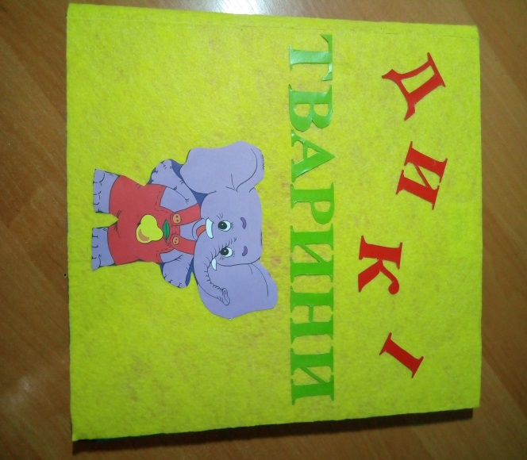
Вік дітей: 3-6 років
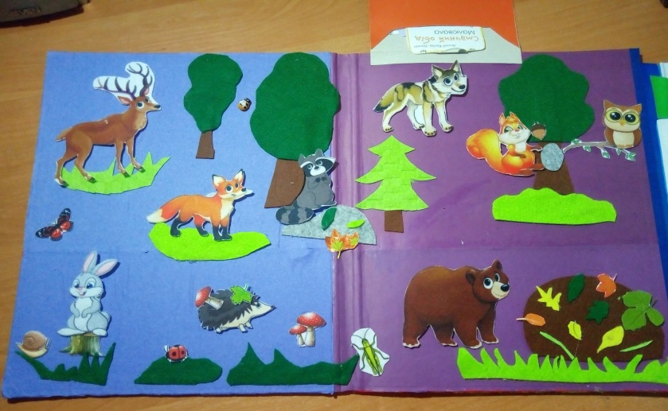
Мета:продовжувати знайомити дітей із дикими тваринами та їх життєвим середовищем; розпізнавати тварин за зовнішніми ознаками, вчити їх описувати; поповнювати словник дітей назвами тварин жіночого, чоловічого роду, назви дитинчат тварин; закріплювати цифри та називати відповідне число; вчити розгадувати загадки, слухати вірші; розвивати логічне мислення, увагу; розвивати дрібну моторику рук (липучки); вчити безпечному поводженню з дикими
тваринами.
Зміст лепбука:
Дид.гра «Назви та розмісти диких тварин».
Дид. гра «Хто, де живе».
Вірші про тварин.
Дид. гра « Четвертий зайвий».
Дид. гра «Тато, мама та їх маля».
Логічна гра «Які тварини заховалися в лісі».
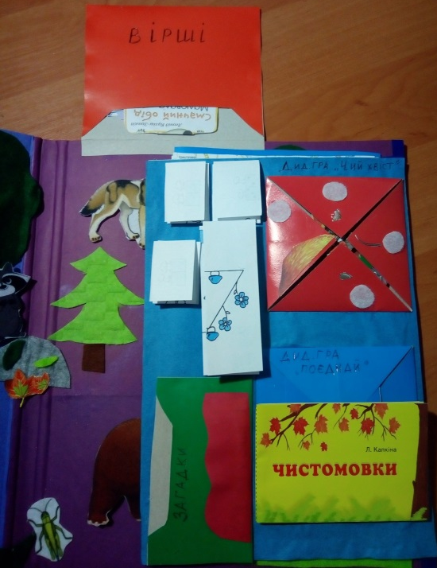
Дид. гра «Чий хвіст».
Дид. гра «Склади ціле».
Дид. гра «Поєднай».
Загадки про тварин,чистомовки про тварин.
Дид. гра «Порахуй і покажи цифри».
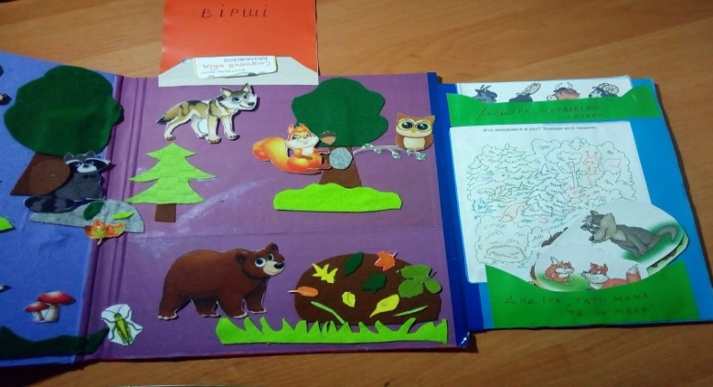
Лепбук «Зимуючі та перелітні птахи»

Автор:Задума О. М.,вихователь
ЗДО «Оксанка» с.Демки

Освітні лінії:«Дитина у природньому довкіллі», «Мовлення дитини»,
Вік дітей: 3-6 років
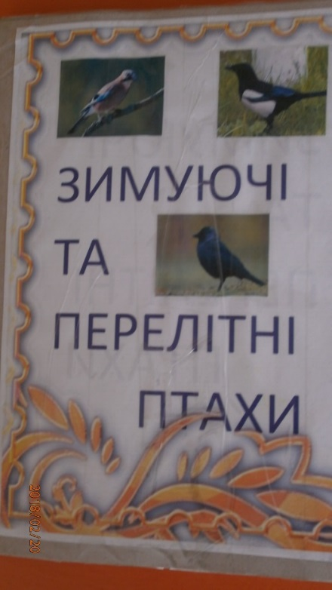
Мета:ознайомлювати дітей зі змінами в природі, що відбувається з настанням осені чи весни; розвивати спостережливість, уміння бачити та відзначати зміни в природі, характерні для обох пір року; активізувати мовлення дітей, пам`ять, мислення; збагачувати словник дітей; закріплювати назви птахів, уміння розрізняти і називати їх; розвивати вміння наслідуватизвуки птахів; виховувати любов до рідної природи.
Зміст лепбука:
1.Ілюстрації перелітних та
зимуючихптахів.
2.Дидактичні ігри.
3.Пташинні будиночки.
4.Загадки про птахів.
5.Цікаві факти.
6.Птахи, занесені до Червоної книги.

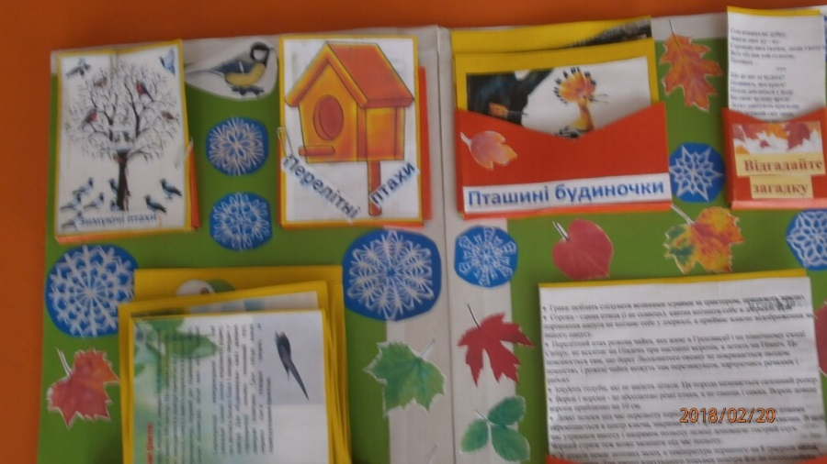
Лепбук «Домашні тварини»
Автор:Ленда Л.В.,
вихователь Центру розвитку дитини
«Сонечко» смт.Драбів

Освітні лінії:«Дитина у природньому довкіллі», «Мовлення дитини»,«Дитина в соціумі».
Вік дітей: 5-6 років
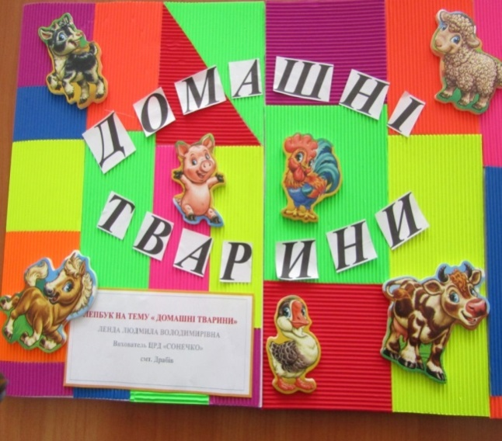
Мета: поглибити та закріпити знання дітей про домашніх тварин і їх характерні ознаки; навчати уважно слухати вірші про тварин; зіставляти картинку та тінь, що зображує одну й ту саму тварину; збагачувати словниковий запас дітей; виховувати дбайливе ставлення до тваринного світу.

Зміст лепбука:
1.Вірші про тварин
2.Дидактична гра «Знайди тінь»
3.Дидактична гра «Збери картинку»
4.Дидактична гра «Хто де живе?»
5.Дидактична гра «Розкажи про тварин»
6.Дидактична гра «Хто, що їсть?»

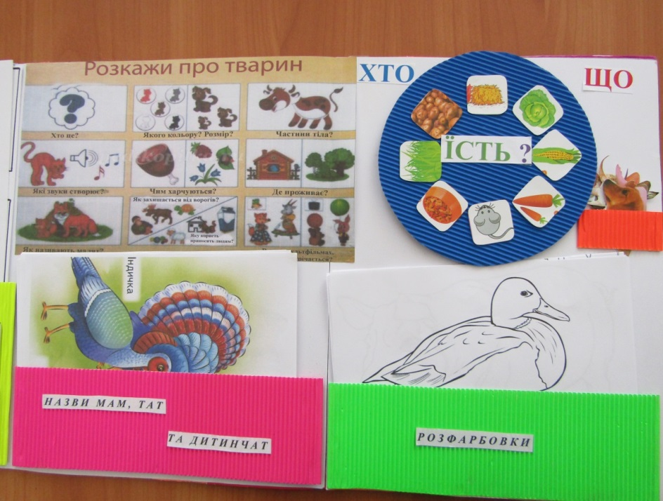
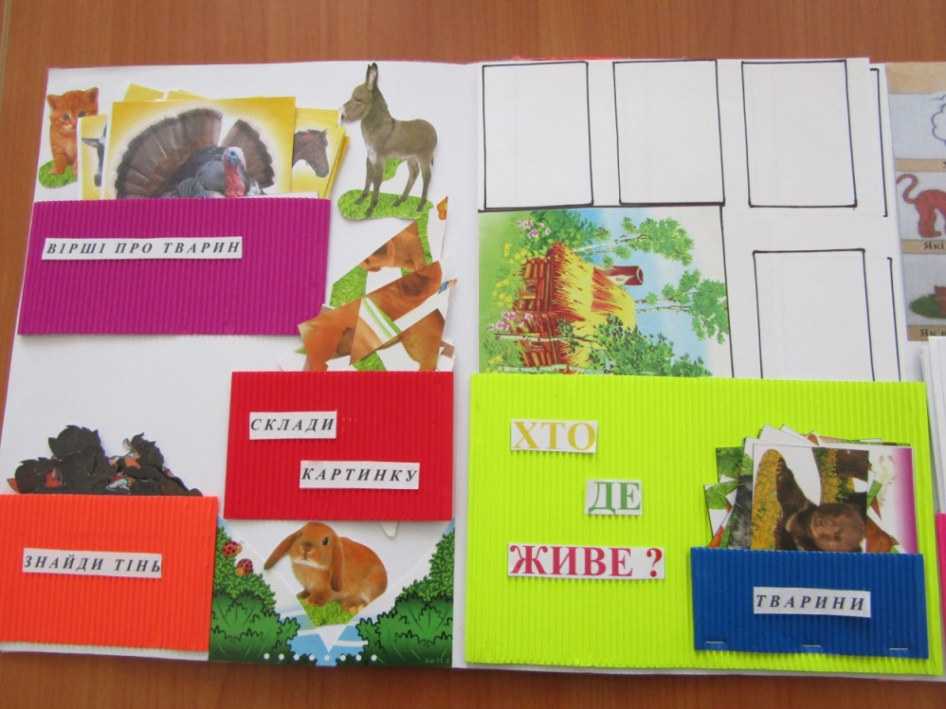
Лепбук «Овочі і фрукти»
Автор: Перетятько Т.С.
вихователь Центру розвитку дитини
«Сонечко» смт.Драбів
Освітні лінії:«Дитина у природньому довкіллі», «Мовлення дитини»,«Дитина в соціумі».
Вік дітей: 5-6 років
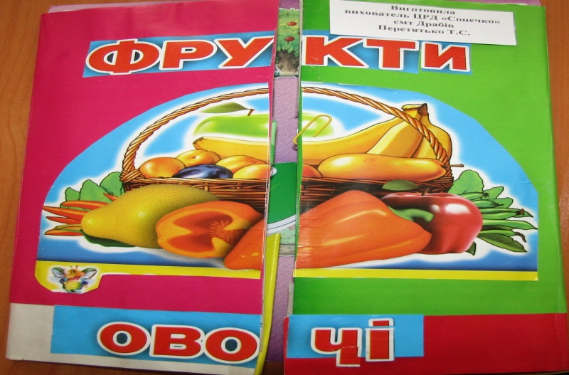
Мета:конкретизувати та узагальнювати уявлення дітей про овочі і фрукти (їх вживають у їжу, спеціально вирощують, овочі ростуть на городі, у полі, фрукти — в саду); закріплювати знання назв і характерних ознак найбільш поширених видів овочів.
Зміст лепбука:
1.Дидактична гра «Зваримо борщ».
2.Дидактична гра «Зваримо компот».
3.Дидактична гра «У садку чи на городі».
4.Дидактична гра «Склади ціле».
5.Дидактична гра «Що зайве?».
6.Вірші про овочі і фрукти.
7.Загадки про овочі і фрукти.

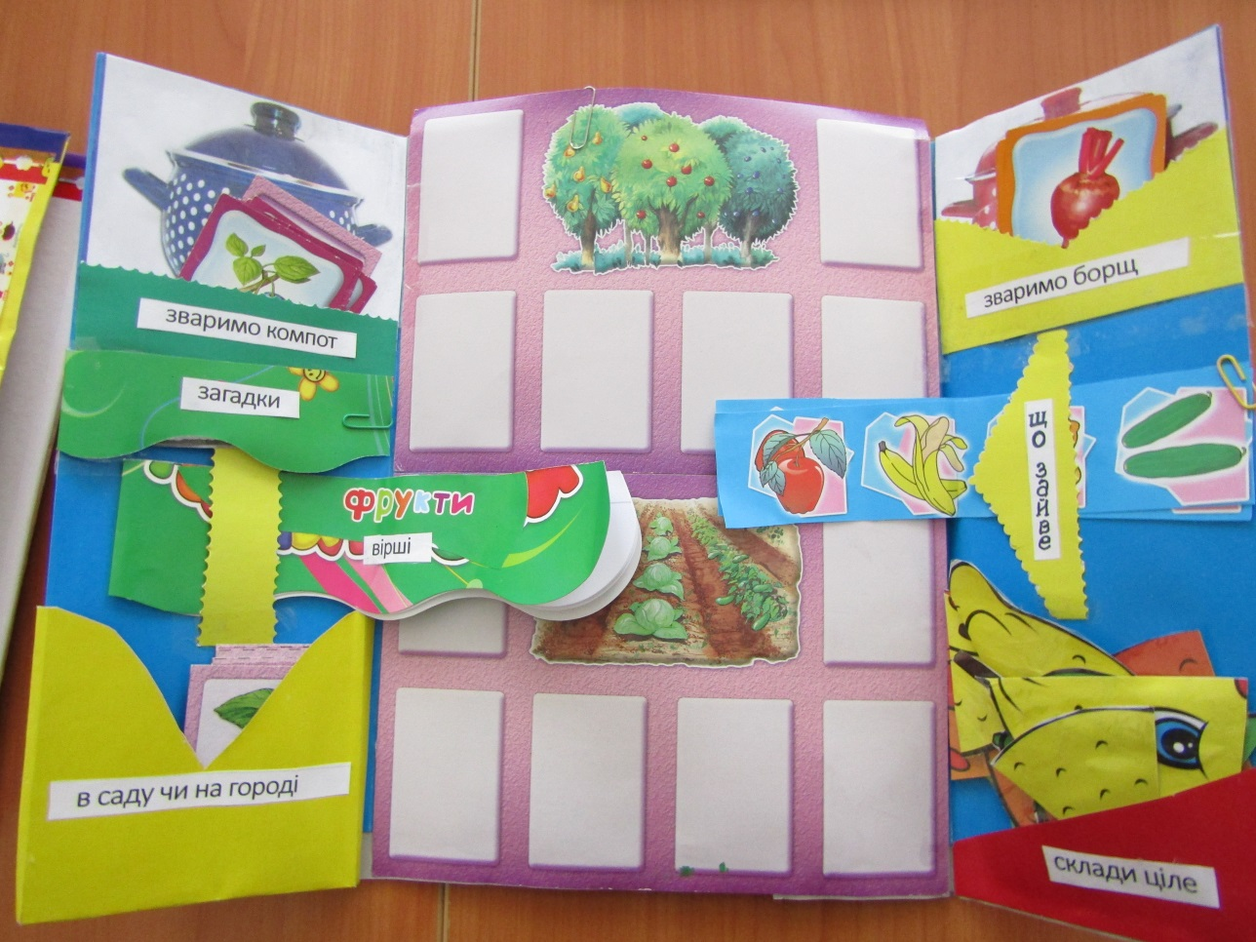
Лепбук «Дикі тварини»
Автор:Ничипоренко.Т.В.,
вихователь Центру розвитку дитини
«Сонечко» смт.Драбів
Освітні лінії:«Дитина у природньому довкіллі», «Мовлення дитини»,«Дитина в соціумі».
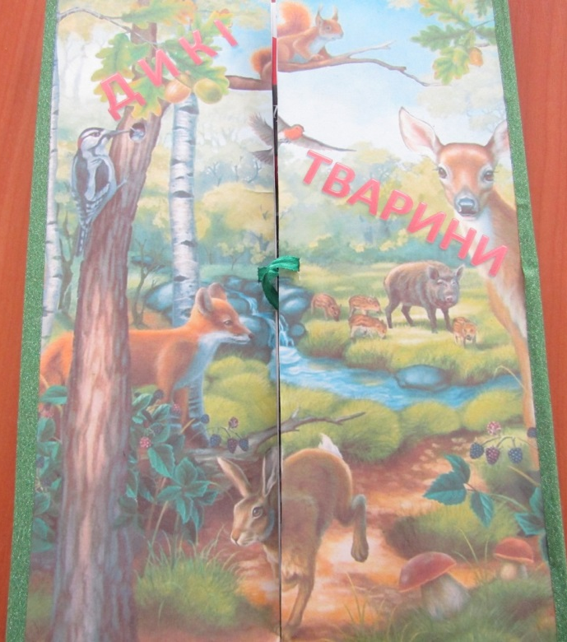
Вік дітей: 5-6 років
Мета: збагачувати знання дітей про життя диких тварин, особливості зовнішнього вигляду, харчування. Виховувати свідоме та дбайливе ставлення до природного довкілля.
Зміст лепбука:
Загадки про тварин.
Матеріал для ознайомлення з дикими тваринами.
Гра «Склади пазли».
Завдання для допитливих «Чиї сліди?»
Дидактична гра «Хто чим харчується?»
Дидактична гра «Чиє дитинча?»
Завдання для спостережливих «Чия тінь?»
Дидактична гра «Чия домівка?»

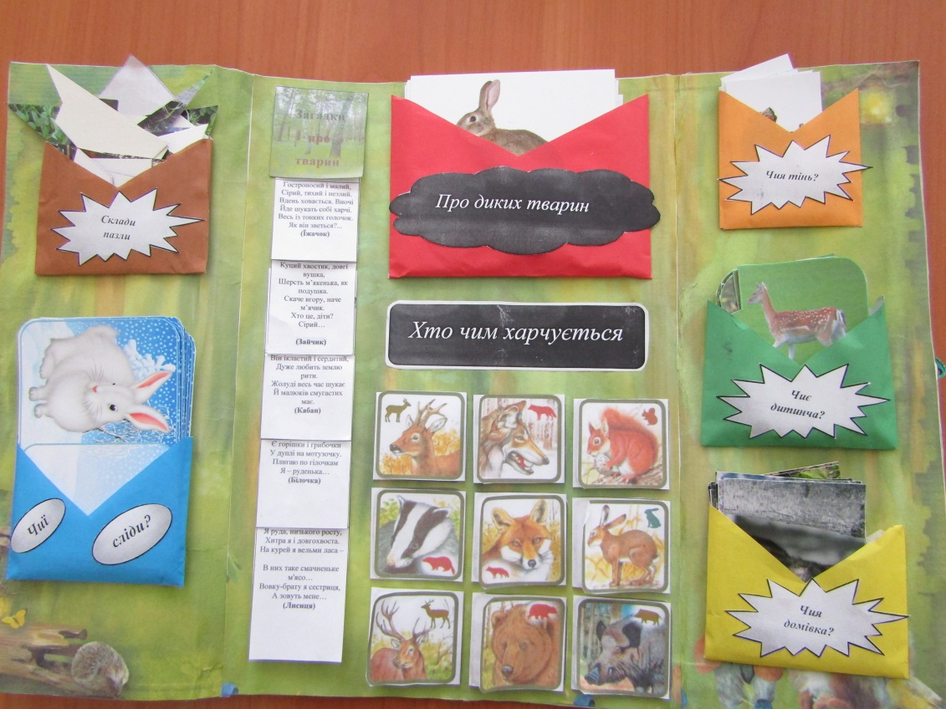
Лепбук «Природа»
Автор:Берегова В.А.,
вихователь Центру розвитку дитини
«Сонечко» смт.Драбів
Освітні лінії:«Дитина у природньому довкіллі», «Мовлення дитини»,«Дитина в соціумі».
Вік дітей: 3-6 років
Мета: Формувати систему елементарних знань про явища в природі, рослинний і тваринний світ. Закріпити та розширити знання дітей про пори року, про характерні сезонні ознаки. Закріпити, уточнити та систематизувати знання дітей про тварин, що належать до різних груп (звірі, птахи, риби, комахи, плазуни…). Виховувати гуманне ставлення до природи (тваринного і рослинного світу). Викликати позитивні емоції, інтерес, допитливість, цікавість і бережне й турботливе ставлення до природи.
Зміст лепбука:
Дидактичні ігри
«Яка пора року?»
«Якого кольору пора року?»
«Коли це буває?»
«Мами і дитинчата»
«Кущі, квіти , дерева»
«Свійські чи дикі тварини?»
«Перелітні і зимуючі птахи?»
«Які птахи живуть в Україні?»
«Групи тварин»
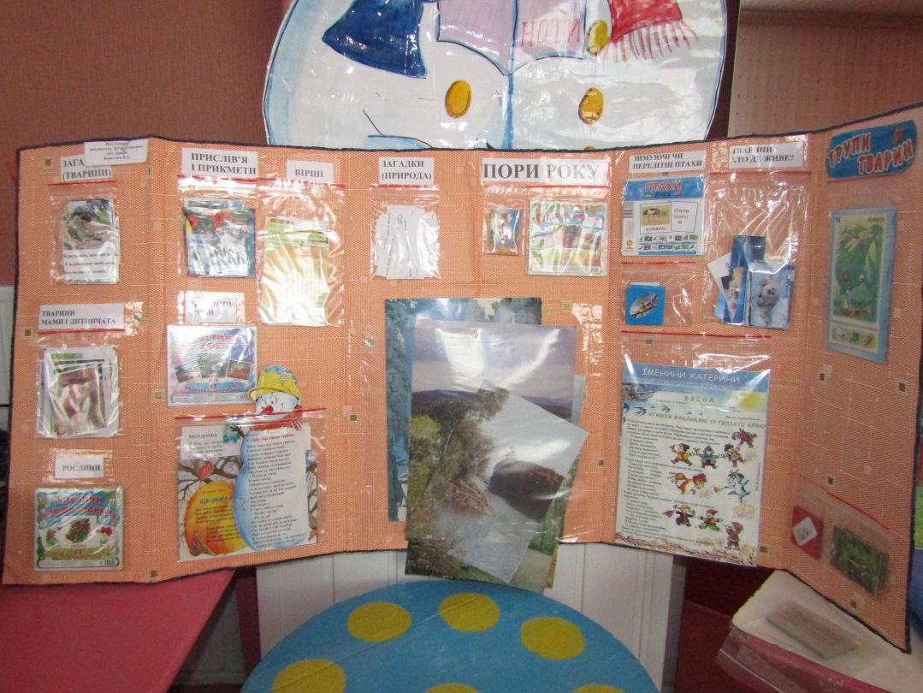
«Хто живе в пустелі, савані, лісах, джунглях, морях і океанах?»

Лепбук «Пори року»
Автор:Суддя Н.М.,вихователь
ЗДО «Яблунька» с.Мойсівка

Освітні лінії:«Дитина у природньому довкіллі», «Мовлення дитини»,«Дитина в соціумі».
Вік дітей: 4-6 років
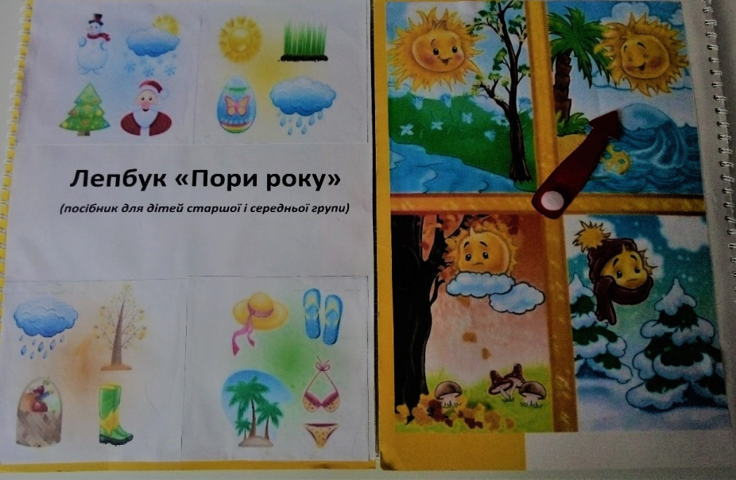
Мета:формувати уявлення дітей про природні явища та сезонні зміни в природі, закріпити прикмети та характерні ознаки різних пір року. Поглибити та вдосконалити знання дітей про представників рослинного та тваринного світу впродовж різних пір року . Сприяти усвідомленню про життєдіяльність людини в природньому довкіллі.
Зміст лепбука:
а) мнемотаблиці
б) дидактичні ігри
в) загадки
г) пазли
д) прислів’я та приказки
е) вірші та оповідання

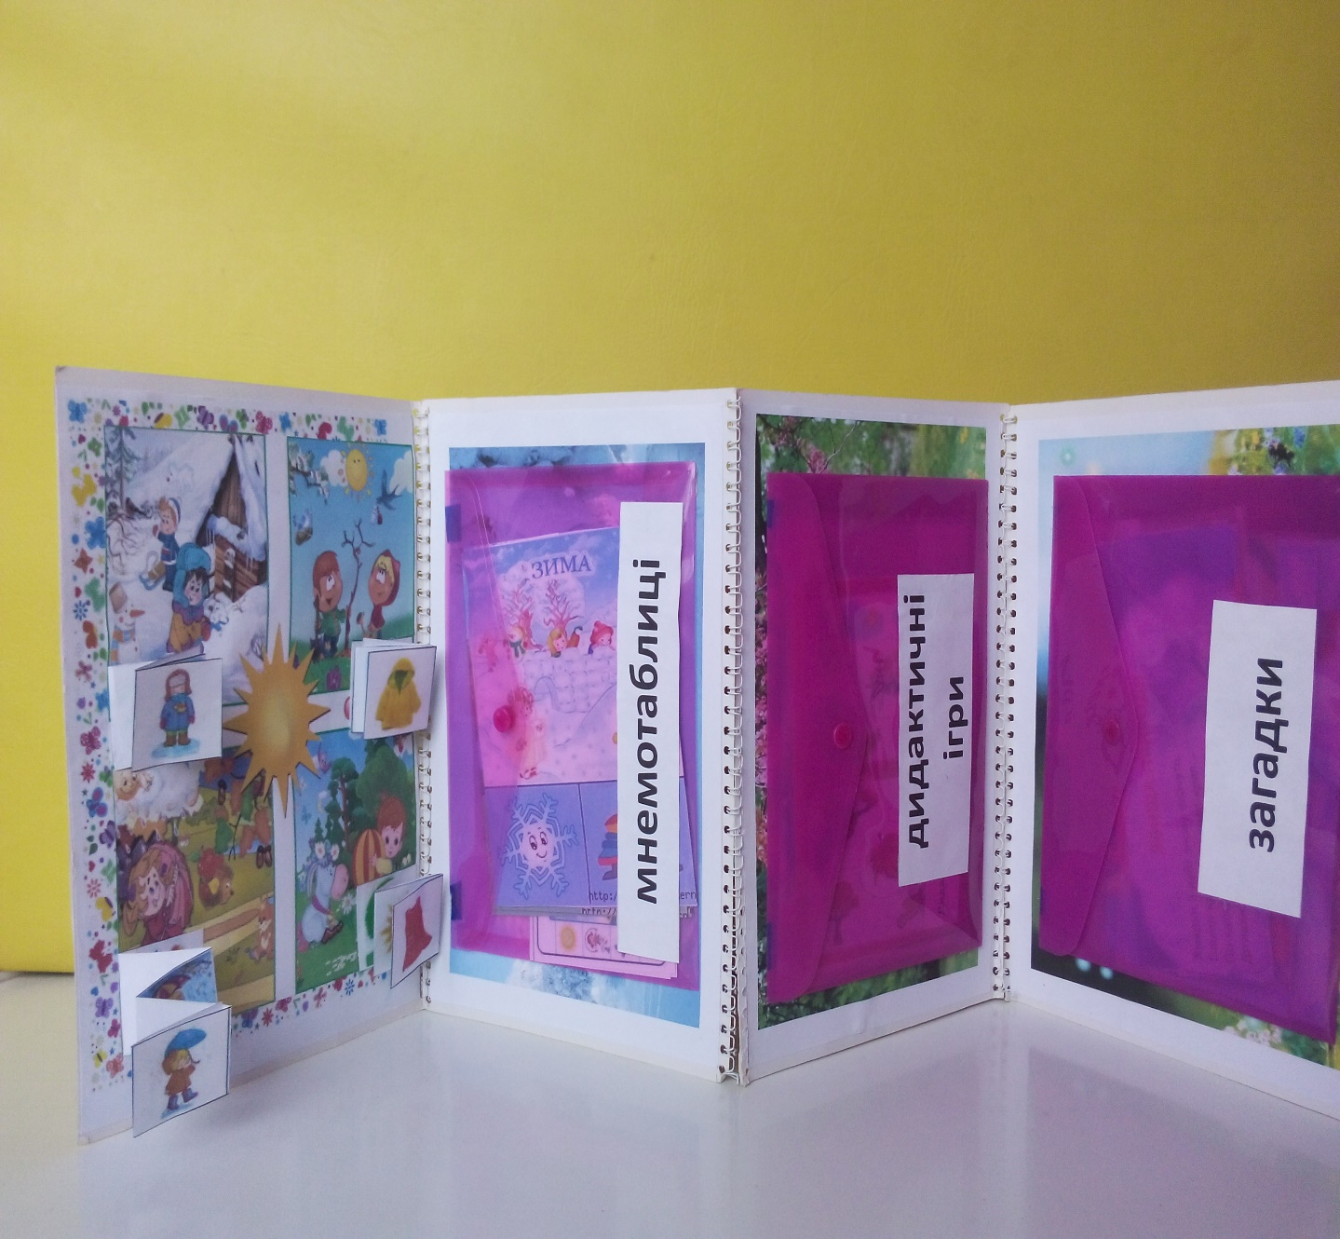
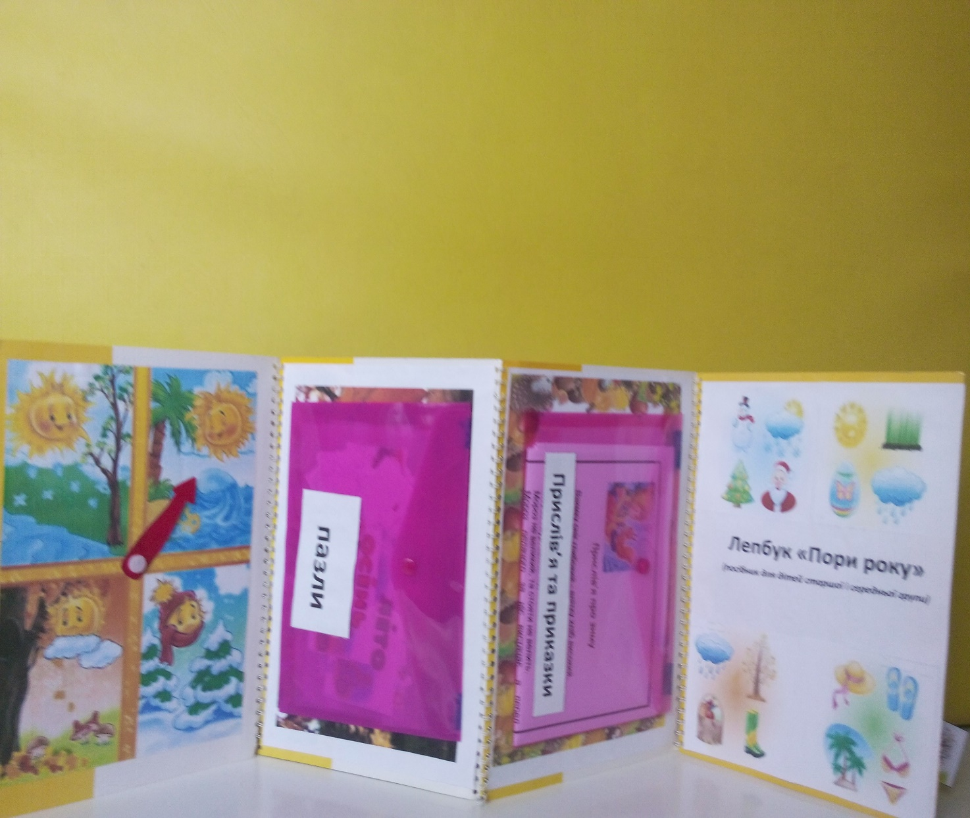

Лепбук«Вода та кругообіг води в природі»
Автори: Тараскіна В.О., Блищік А.О.,вихователі
дошкільної групи «Вишенька»
Вишневого НВК «загальноосвітня школа Іст.-ЗДО»
Освітні лінії:«Дитина у природньому довкіллі», «Мовлення дитини»,«Дитина в соціумі».
Вік дітей: 3-6 років
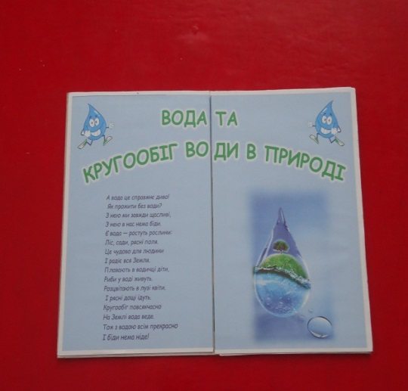
Мета: закріплювати та розширювати загальні уявлення про воду, як джерело життя на Землі. Її стани (твердий, рідкий, газоподібний - пара), знаходження (в ріках, морях, океанах, озерах, льодовиках, під землею), смакові властивості (солона, прісна), засоби водопостачання (для вироблення енергії , освітлення, опалення будівель, господарських та побутових потреб, проведення гігієнічних процедур, відпочинку, риболовлі) та правила її використання людиною (не забруднювати, використовувати за призначенням)
Зміст лепбука:
1.Вчимо вірш.
2.Де знаходиться вода у природі (серія картинок)
3.В якому стані може бути вода гра «Колообіг»
4.Загадки про воду
5.Вода ворог, вода – друг.
6.Казка про «Крапельку»
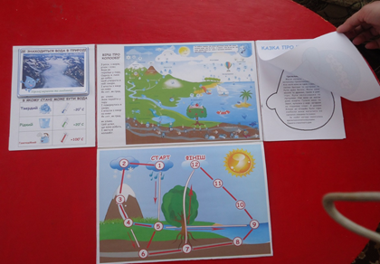

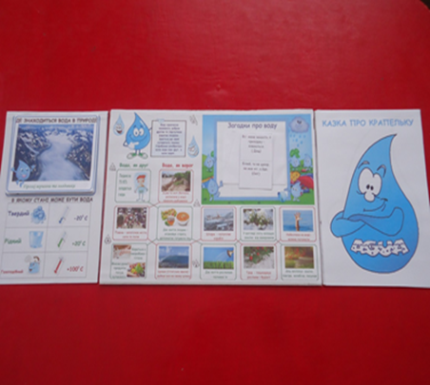
Лепбук«Овочі, фрукти та ягоди»
Автори: Тараскіна В.О., Блищік А.О.,вихователі
дошкільної групи «Вишенька»
Вишневого НВК «загальноосвітня школа Іст.-ЗДО»

Освітні лінії:«Дитина у природньому довкіллі», «Мовлення дитини»,«Дитина в соціумі».
Вік дітей: 3-6 років
Мета:закріплення назв овочів і фруктів, та їх використання. Визначаємо яка їх користь та які страви з них можна приготувати.
Зміст лепбука:
1.Назви овочів і фруктів
2.Розрізні картинки «Звари борщ» (вибери картинки які потрібні для борщу)
3.Вірші про овочі
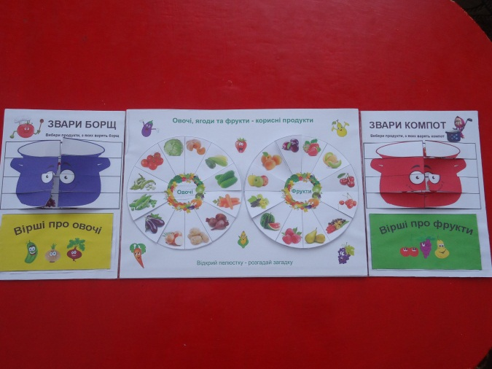
4.Дидактична гра «Відкрий пелюстку і відгадай загадку»
5.Дидактична гра «Звари компот»
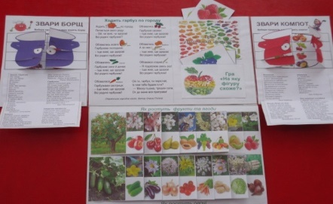
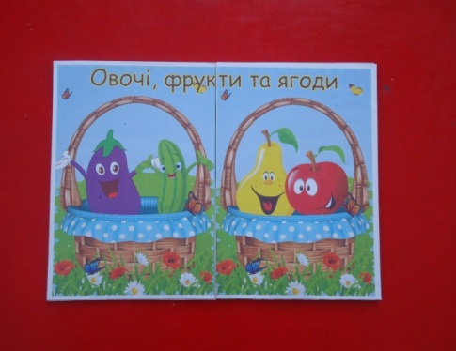
6.Вірші про фрукти

Лепбук «Пори року котика Мурчика»
Автор:Кучеренко Наталія Миколаївна,
вихователь
ЗДО «Берізка» с.Погреби.
Освітні лінії:«Дитина у природньому довкіллі», «Мовлення дитини»,«Дитина в соціумі»,«Дитина в сенсорно-пізнавальному просторі».
Вік дітей: 3-5 років
Мета:узагальнювати знання про пори року, явища природи та сезонні зміни в ній, об'єкти живої та неживої природи. Продовжувати вчити описувати предмети, порівнювати їх за величиною, формою, кольором; складати розповіді за картиною, відповідати на запитання за її змістом. Вправляти у правильній вимові звуків, складів, слів, узгоджувати іменники із прикметниками та дієсловами. Вдосконалювати навички лічби в межах 10; розв’язувати прості арифметичні задачі,складати картинки із 4-8 розрізних картинок. Розвивати мислення. пам'ять, дрібну моторику пальців рук, розвивати емоційну виразність мовлення, зв’язне мовлення, пізнавальну активність. Виховувати любов до природи, дбайливе ставлення до природи та до праці інших людей.
Опис посібника
Посібник має вигляд книжки з м'якими кольоровими сторінками, виготовлених із кухонних серветок розміром 20Х28 см. Щоб книжка "тримала" форму і сторінки не згиналися, усередину їх (вони складаються із двох клаптиків тканини) прокладаємо картон. Сторінку прострочуємо по периметру, вивертаємо, прокладаємо строчку вкрай. Обкладинка книжки - зелена картонна папка формату А4 з двома кільцями.
Кожна сторінка - окреме ігрове поле. Зображення на сторінках виконано з використанням дрібних малюнків, шнурків, ґудзиків, стрічки,намистинок, торбинки тощо. Сторінки книжки містять знімні деталі: ведмедик, рюкзак, годинник, дрібні малюнки, котик.
Під час роботи із посібником використовуємо добірку художніх творів: віршів, загадок, казок, оповідань, прислів'я та приказки, логічні задачі про природу.
Варіанти ігрової діяльності
Дитині пропонують погортати книжку про котика Мурчика, що мандрує та вивчає пори року. Переміщуючись по сторінках книги, дитина допомагає вивчити котику пори року, виконати певні завдання за різними освітніми лініями; щоразу змінюючи завдання діти вправляються у орієнтації на площині, розвитку м'язів пальців рук, вчаться виконувати словесну інструкцію і. т. д.
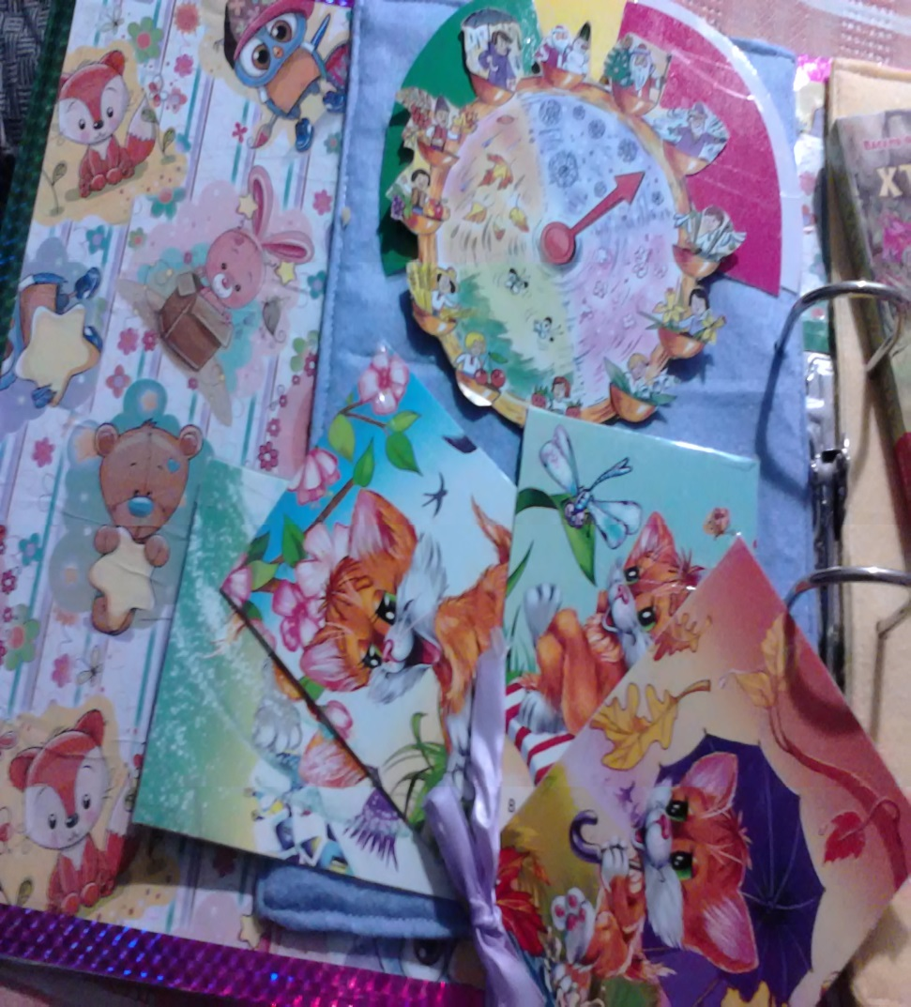
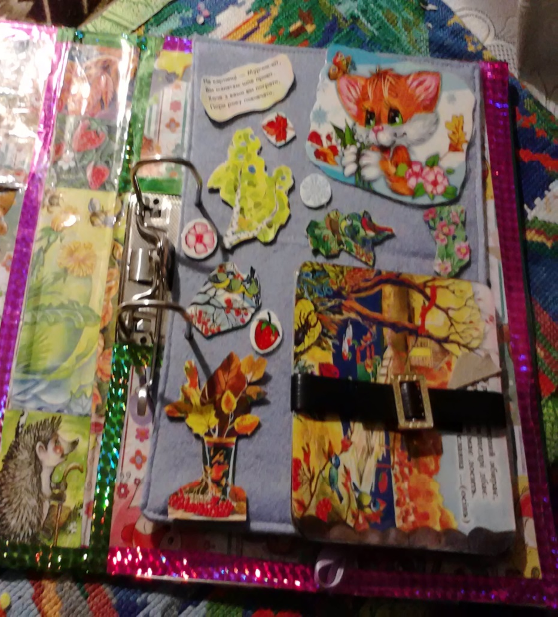
Cторінки дидактично-ігрового посібника мають такі назви: 1. "Знайомство". На картинці - Мурчик-кіт, Він малятам шле привіт. Хоче з вами він пограти, Пори року повивчати. 2. "Це цікаво". Чарівний годинник сяє. Котик двері відчиняє, В зачаровану країну Просить всіх нас на гостину. 3. "Гостинці із рюкзака". Синьоока Осінь ходить вже садами, пригощає Мурчика соком, плодами. 4. " Мурчик любить зиму". Йшов сніжок на торжок, продавати кожушок. Кіт купив собі кожуха, загорнувсь по самі вуха. 5. "Весна-красна". Три брати ідуть по світу Від зими назустріч літу. Нерозлучні три брати. Котику, стрічався з ними
ти?
6."Літо радісна
пора".
Щедре літо завітало, Радість котику дарувало: Спіють вишні у садочку, В лісі ягоди й грибочки.
До кожної сторінки книги
підібрані дидактичні ігри
та вправи за лініями
розвитку:"Зваримо борщ
та компот",
"Який звук перший?",
"Не помились",
"Склади сам", "В якій казці живе зима
(осінь, весна, літо)", "Буває-не буває",
"Закінчи ряд", "Цікаві завдання","Коли це буває .
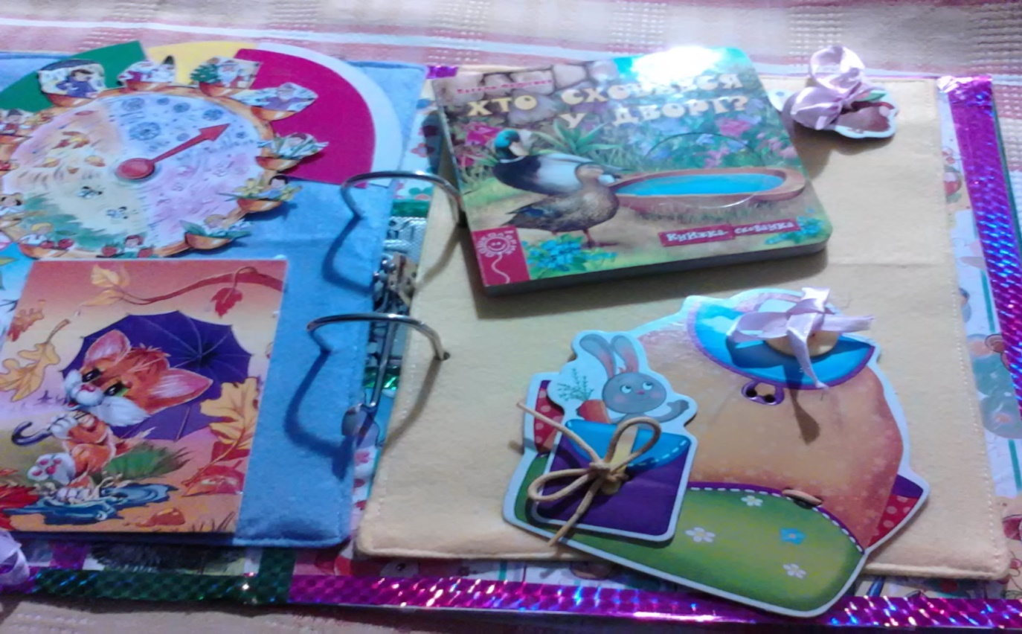

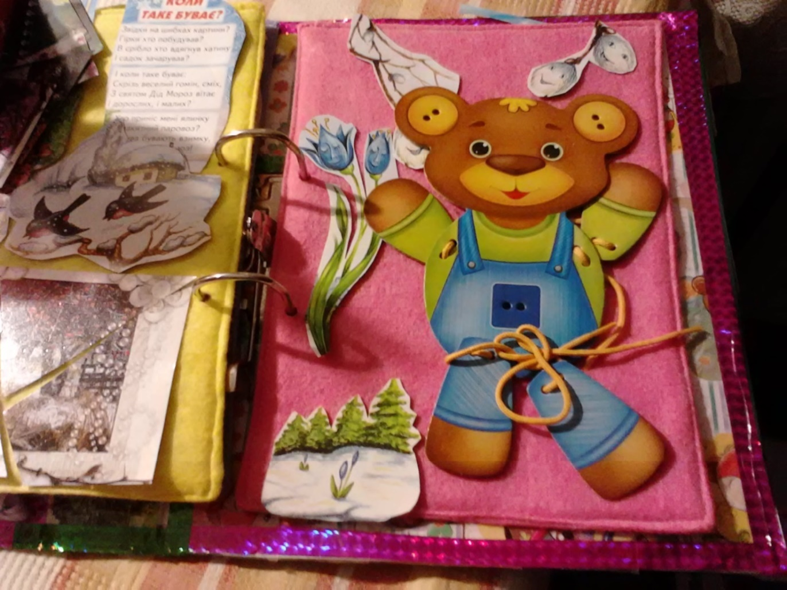

Лепбук «Подорож Ведмедика»
Автор: Проскура Валентина Іванівна,
вихователь ЗДО «Волошка»
с.Білоусівка

Освітні лінії: «Дитина в сенсорно-пізнавальному просторі», «Мовлення дитини», «Дитина в природному довкіллі», «Дитина в соціумі».

Вік дітей: молодший дошкільний

Мета:вчити розрізняти частини доби;розвивати вміння пізнавати кольори;
вчити встановлювати елементарні зв'язки (світить сонце- теліше, іде дощ – холодніше),ознайомлювати з характерними ознаками пір року;формувати навички лічильної діяльності;визначати положення предметів у просторі;закріпити уявлення про характерні особливості зовнішнього вигляду риби (має очі, рота, хвіст) та спосіб життя (живе у воді, плаває);виховувати дбайливе ставлення до тварин та рослин;заохочувати до дотримання елементарних правил поведінки у природі.
Зміст лепбука:
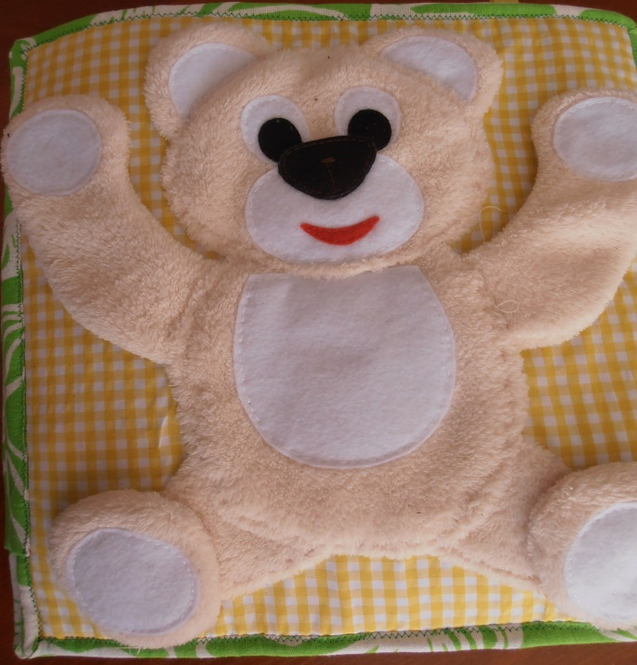
Дидактична гра «День і ніч» (простір, час)
- Дидактична гра «Метелики і квіточки» (колір)
- Дидактична гра «Тепло-холодно»(природа)
- Дидактична гра «Чарівний годинник» ( математичні уявлення)
- Дидактична гра «Весела зимонька» (пори року)
- Дидактична гра «Знайди черепашку»
- Дидактична гра «Нагодуй жабку»
- Дидактична гра «Збираємо листочки, грибочки»
- Дидактична гра «Злови рибку»
- Дидактична гра «Опиши картинку»
- Дидактична гра «Чарівна торбинка»

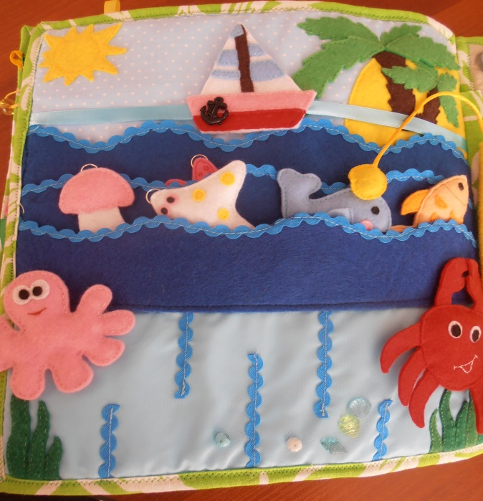
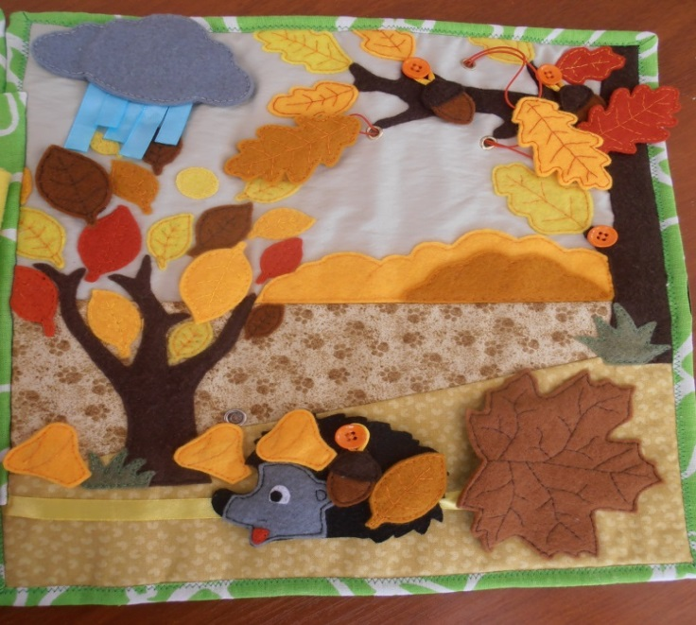
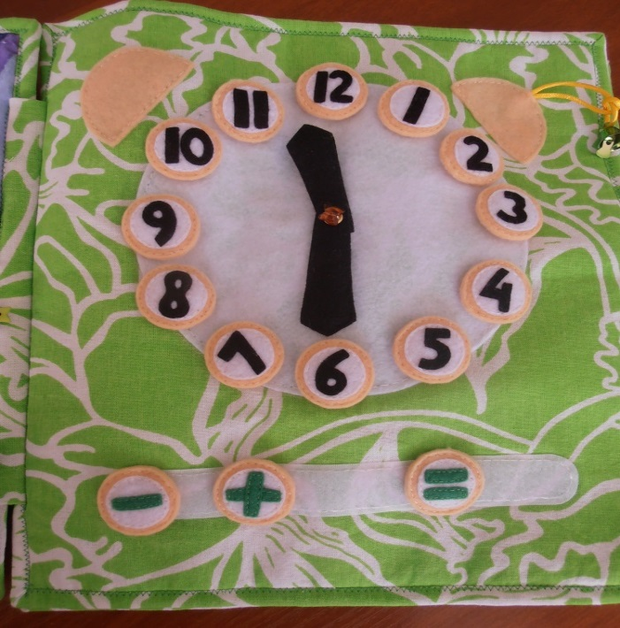
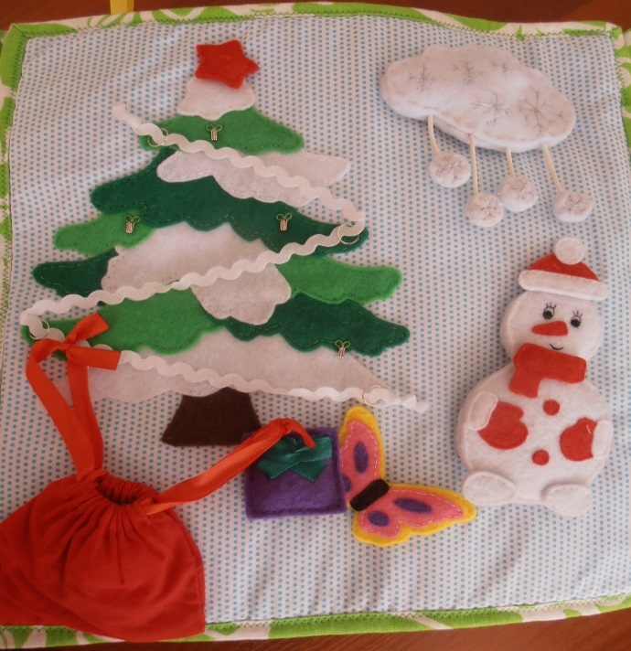
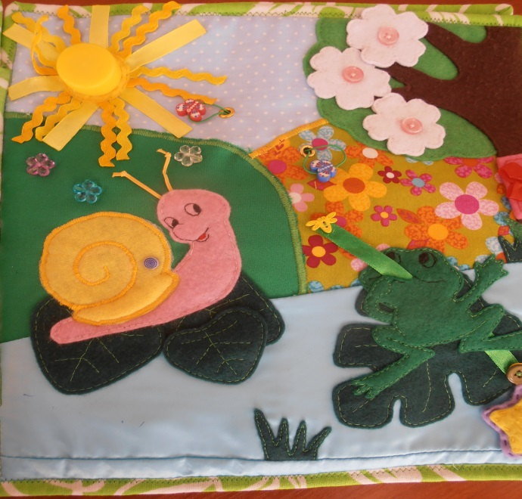
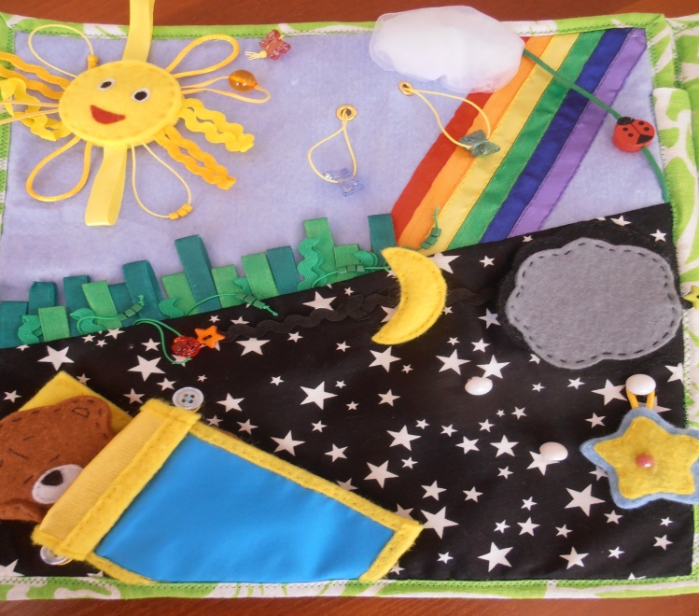
Лепбук «Розвиток мовлення»
Автор:
Проскура Валентина Іванівна,
вихователь ЗДО «Волошка»
с.Білоусівка
Освітні лінії:«Мовлення дитини», «Дитина в соціумі», «Дитина в природному довкіллі», «Гра дитини
Вік дітей: старша група
Мета:вдосконалювати вимову звуків рідної мови; учити здійснювати звуковий аналіз слів; виокремлювати у словах голосні та приголосні звуки; формувати вміння визначати кількість слів у реченні; активізувати словниковий запас дітей;заохочення до вживання народної творчості - прислів'я, приказки, скоромовки, загадки в повсякденному житті; закріплювати вміння володіти формулами мовленнєвого етикету ( привітання, прохання, вибачення, подяка);вправляти у складанні сюжетної розповіді за картинами, придумувати свою назву; вчити будувати сюжетні творчі розповіді за серією сюжетних картинок;розвивати творчу уяву, спонукати до креативу та ініціативності у придумуванні незвичайних розповідей;формувати вміння використовувати емоційне забарвлення мовлення дійових осіб під час інсценізації казок та рухливих ігор.
Зміст лепбука:
1.Мнемотаблиці по розучуванню віршів та переказу казок
2. Картки Глена Домана: «Опиши дерево», «Одяг і взуття», «Частии доби», «Тварини та птахи України»
3. Круг Луллія «Земля»
4. Книга-збірка «Прислів'я та приказки, лічилки, мирилки, забавлянки, потішки, заклички, загадки, примовки, дражнилки»
5. Скоромовки – врави на дикцію.
6. Настільна гра «Казки – небелиці»
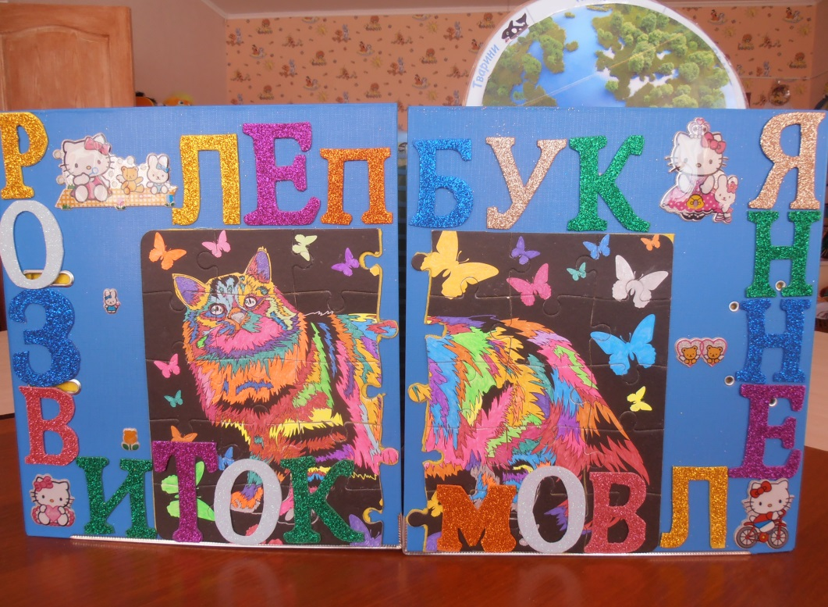
7. Дидактична гра «Розкажи казку за картинкою»
8. Дидактична гра «Складаємо слово та речення»
9. Дидактична гра «Подивись і розкажи»
10. Дидактична гра Навчимо ведмедика чарівним словам»
11. Атрибути до рухливих ігор та інсценізації казок.

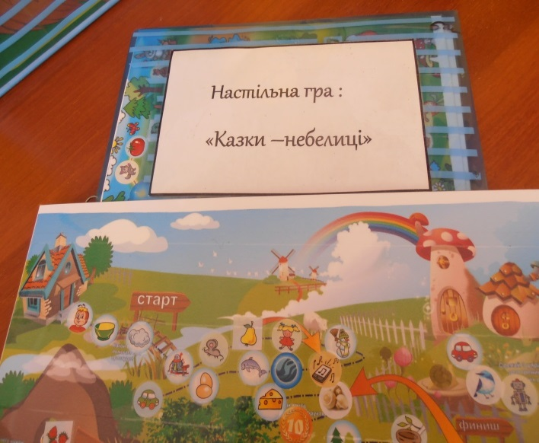
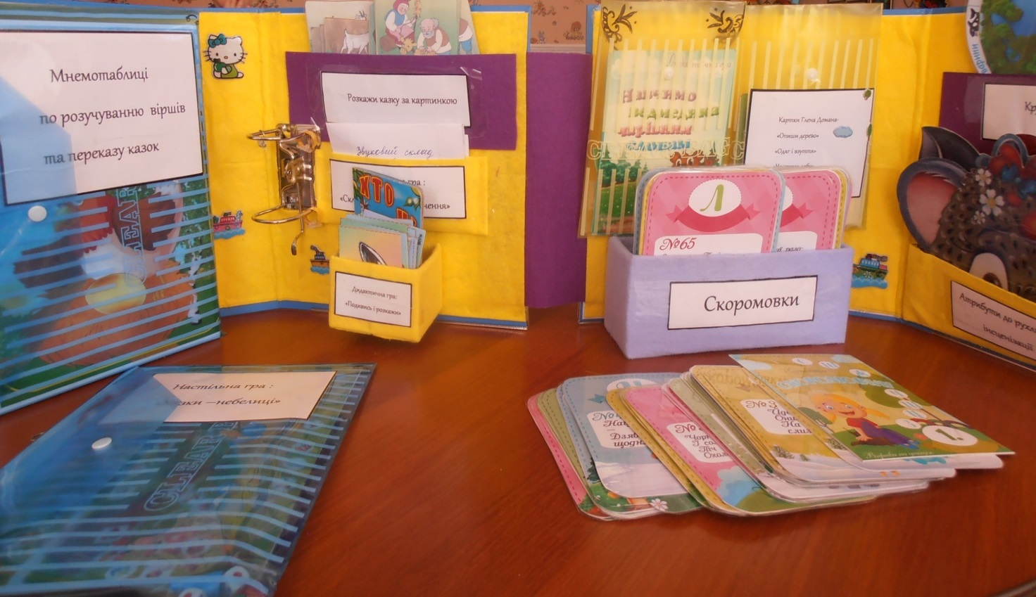
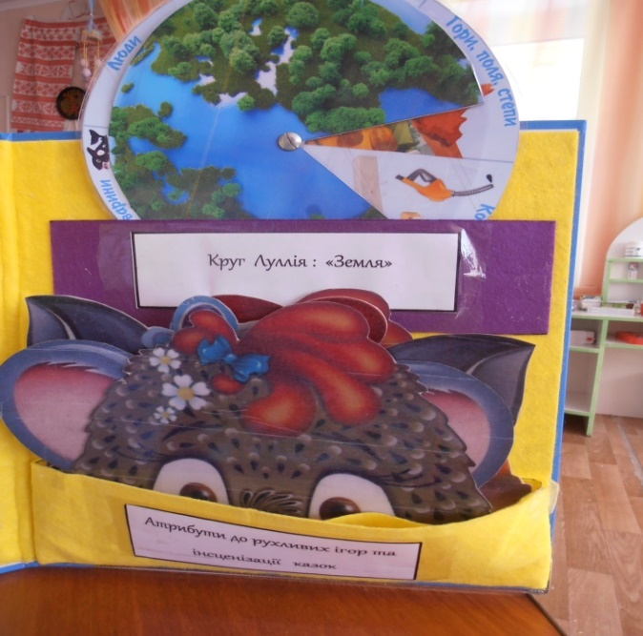
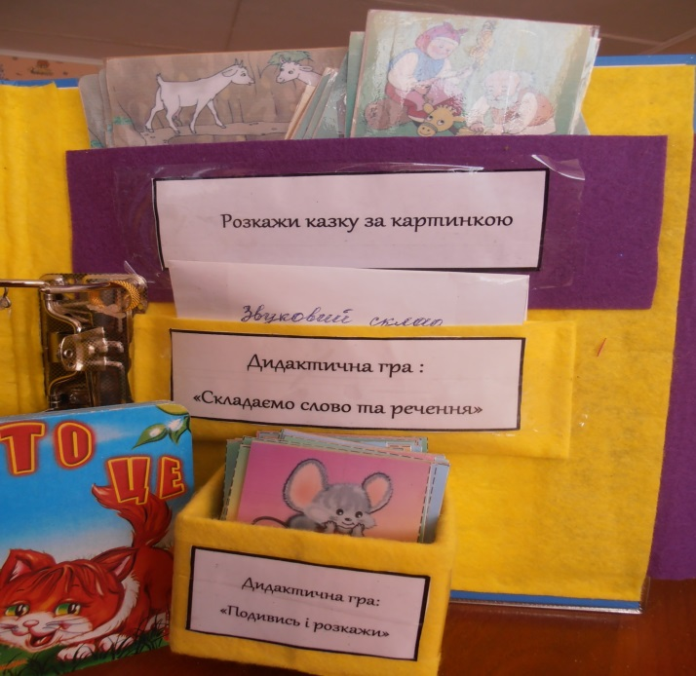
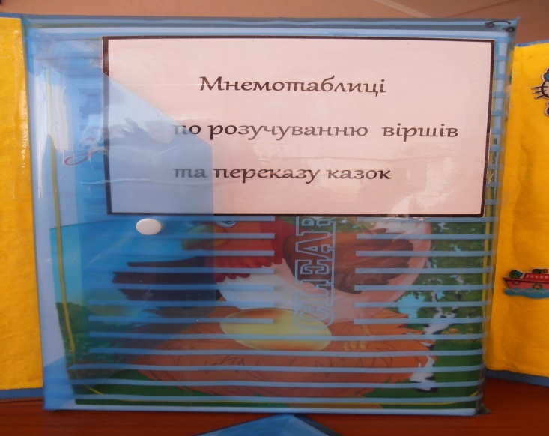

Лепбук «Цікавий будиночок для розумних діточок»
Автор:Берегова В.А.,
вихователь Центру розвитку дитини
«Сонечко» смт.Драбів

Освітні лінії:«Мовлення дитини», «Дитина в соціумі», «Дитина в природному довкіллі», «Гра дитини»
Вік дітей: старша група
Мета: учити дітей складати описові розповіді за опорною схемою; за допомогою символів визначати казку, розповідати її, встановлювати невідповідності в сюжеті, міняючи картки – символи місцями. Заохочувати і вчити дітей самостійно пояснювати незвичні поєднання предметів; закріплювати назви місяців, частини доби, пір року. Розвивати увагу, фантазію та уяву на основі колірних асоціацій (предмети зображені на картинках поєднувати з кольорами); предметних асоціацій (цифри поєднувати з предметами); асоціацій пов’язаних з геометричними формами.
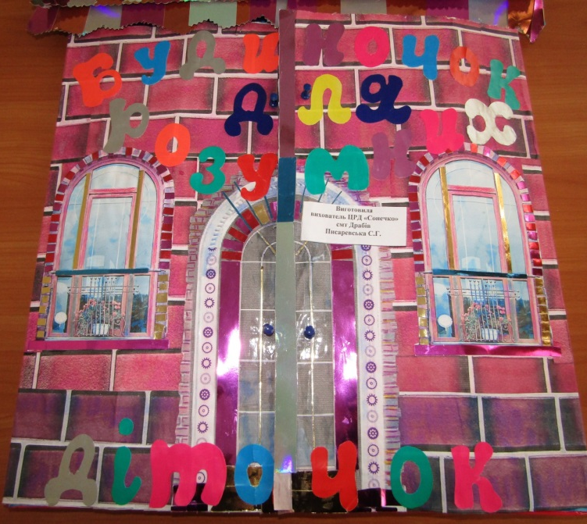
Зміст лепбука:
1.Вправа «Знайомство».
2.Дидактична гра «Розкажи вірш
за схемами».
3.Дидактична гра «Моделюємо казку».
4.Дидактична гра «Колірні асоціації».
5.Дидактична гра «Чарівна цифра».
6.Дидактична гра «Яка форма з яким
предметом дружить»
7.Дидактична гра «Склади рік
із місяців».
8.Дидактична гра «День – ніч».
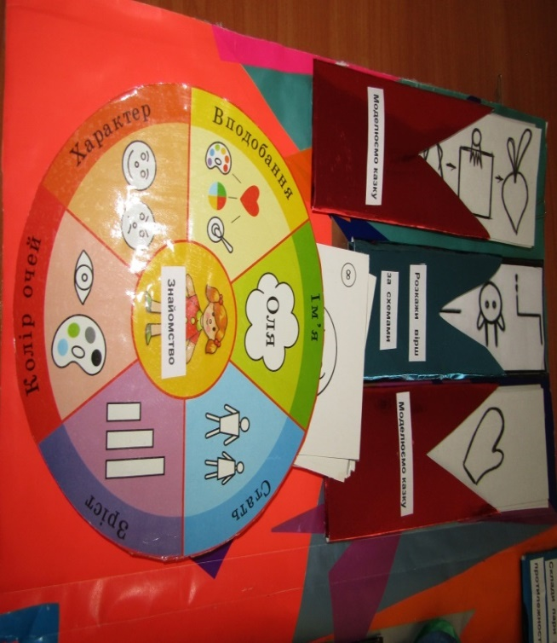
9.Дидактична гра «Склади
за кольорами».
10.Вправа«Склади пари з
протилежностей».
11.Дидактична гра «Доповни малюнок
за допомогою наліпок».
12.Дидактична гра «Яка пора року?»
13.Вправа «Склади з геометричних фігур хлопчика, дівчинку».
14.Дидактична гра «Склади меблі для будиночка».
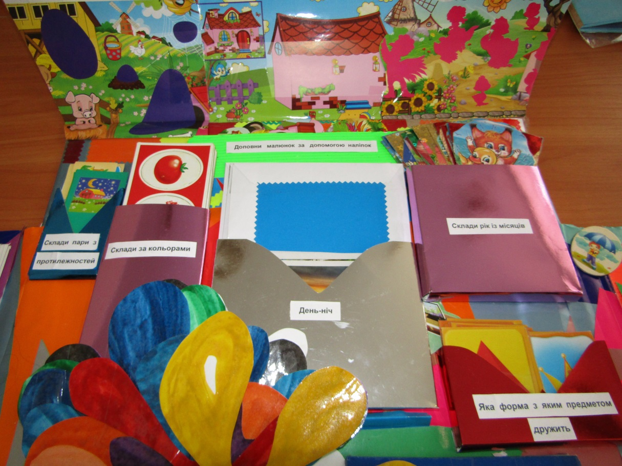
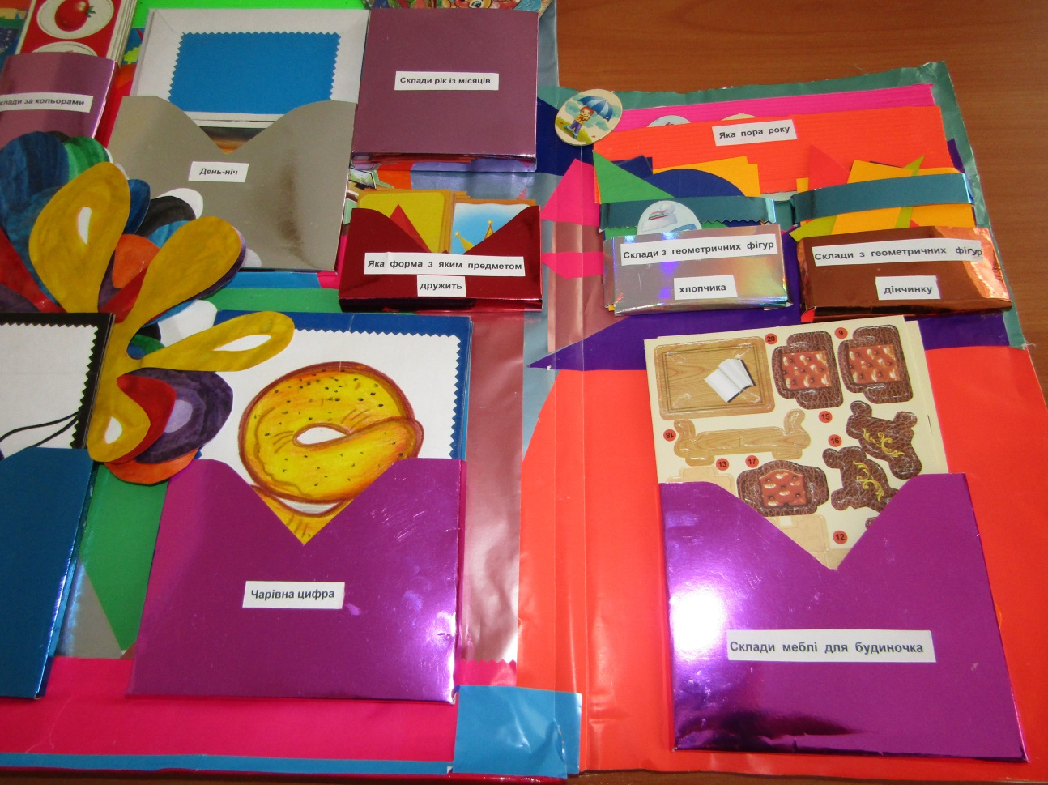
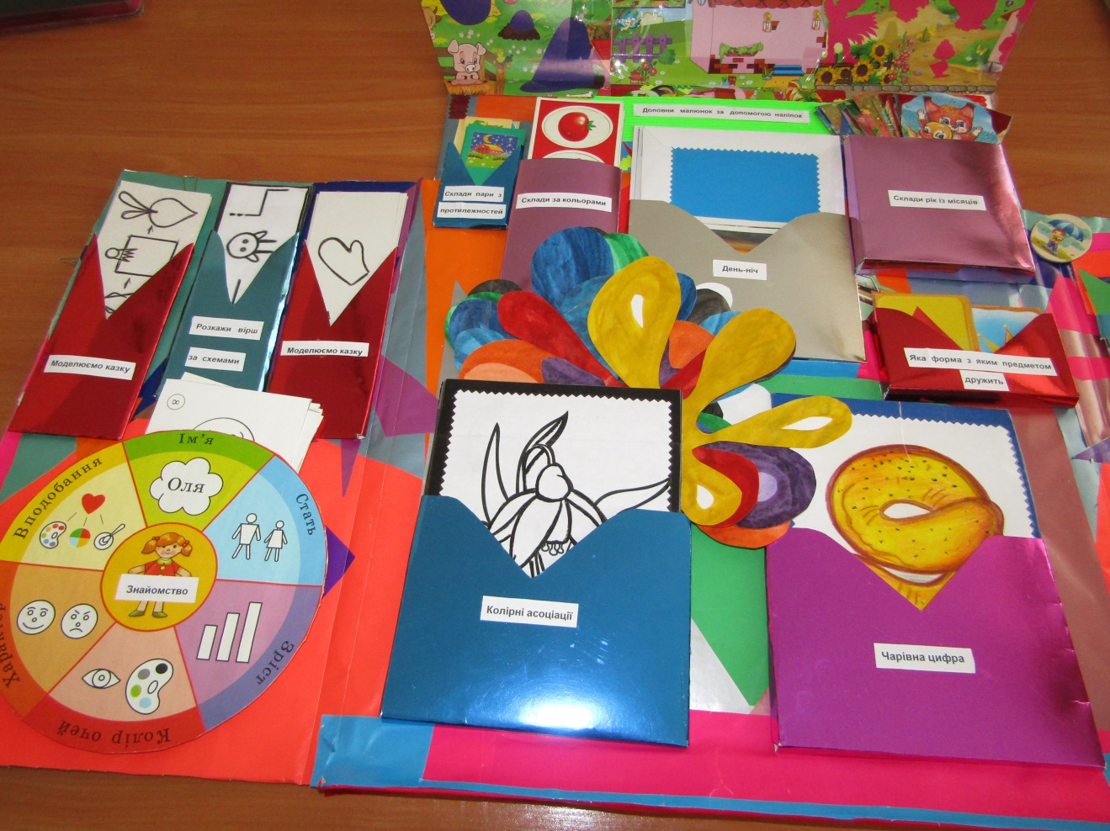

Лепбук «Математика дошкільникам»
Автор: Лук’яненко Н.А.вихователь
Центру розвитку дитини
«Сонечко» смт.Драбів

Освітні лінії: «Дитинав сенсорно-пізнавальному просторі»
Вік дітей: старша група
Мета:закріпити знання дітей за напрямками:
-кількісна та порядкова лічба в межах 10;
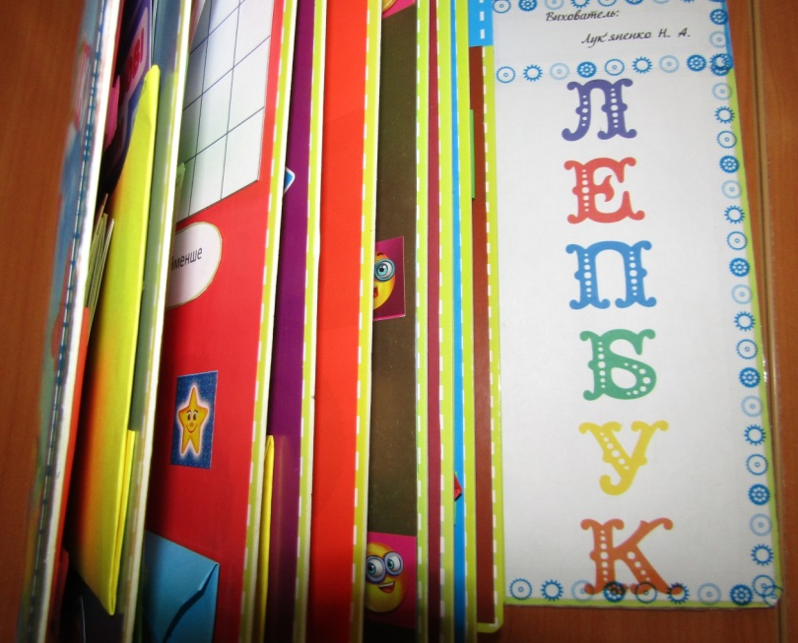
-пряма та зворотна лічба в межах 10 (20), лічба парами;
-склад числа з двох менших;
-порівняння кількості предметів, встановлення рівності – нерівності;
-суміжні числа;
-геометричні фігури та їх обстеження;
-розв’язання задач на віднімання і додавання;
-вимірювання умовною міркою та за допомогою лінійки;
-орієнтація на аркуші паперу та у просторі (ліворуч, праворуч, вгорі, внизу, посередині, попереду, позаду тощо).
Зміст лепбука:
1.Завдання: порахуй правильно.
2.Багаторазові лабіринти.
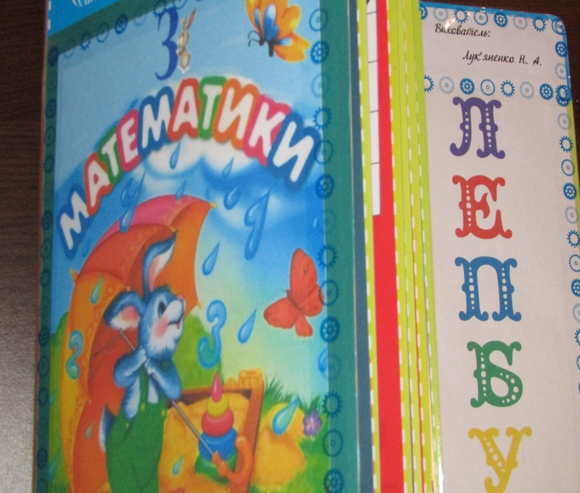
3.Склади задачу
4.Дидактична гра «Більше, менше, ще менше, найменше»
5.Завдання: виміряй довжину предметів.
6.Дидактична гра «Склади число».
7.Завдання: знайди подібне.
8.Дидактична гра «Не помилися»
9.Завдання: порівняй множини.
10.Дидактична гра «Причепи вагончик»
11.Намалюй малюнок по цифрах.
12.Дидактична гра «Підбери по кольору».
13.Завдання: зібрати морквинки у кошик
14.Завдання: скласти візерунок з лічильних паличок
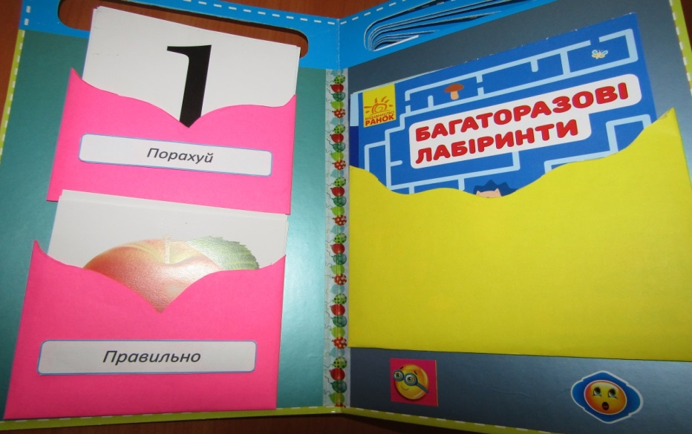
15.Математичні пазли
16.Дидактична гра «Підбери фігуру»
17.Дидактична гра «Знайди сусідів»
18.Склади картинку «Що спочатку? Що потім?

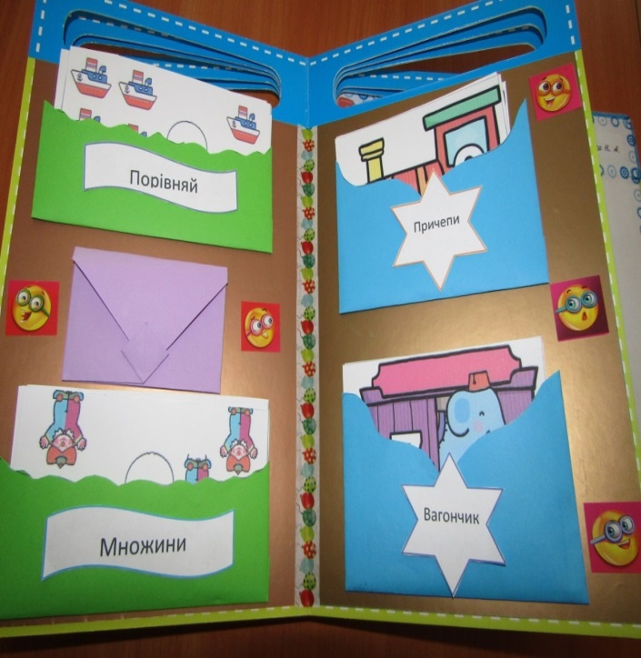
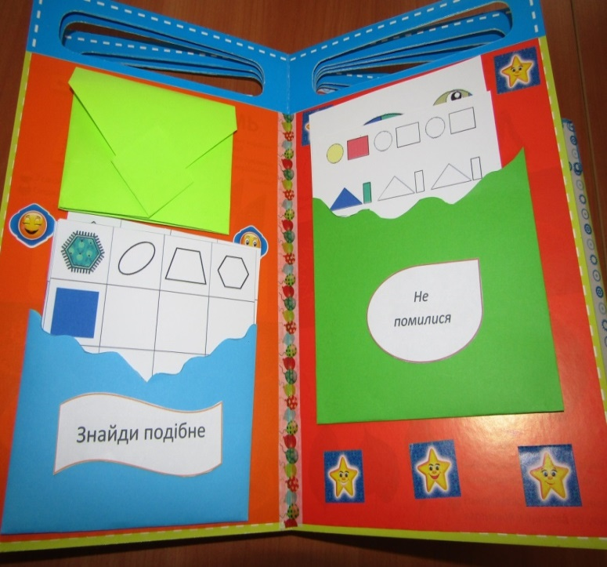
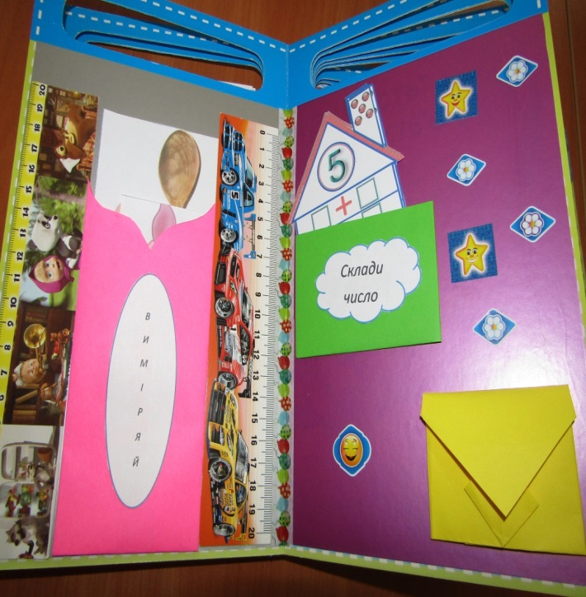
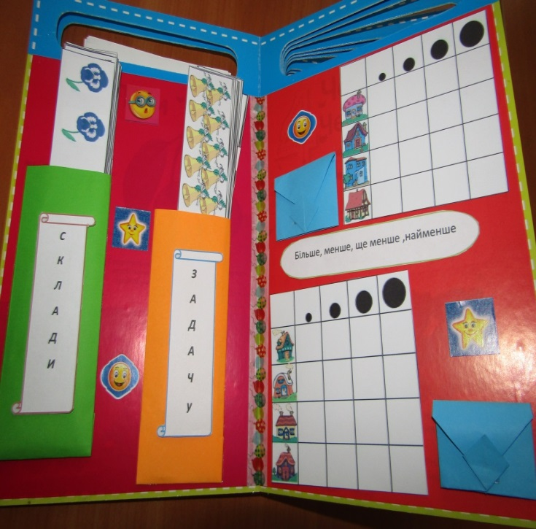

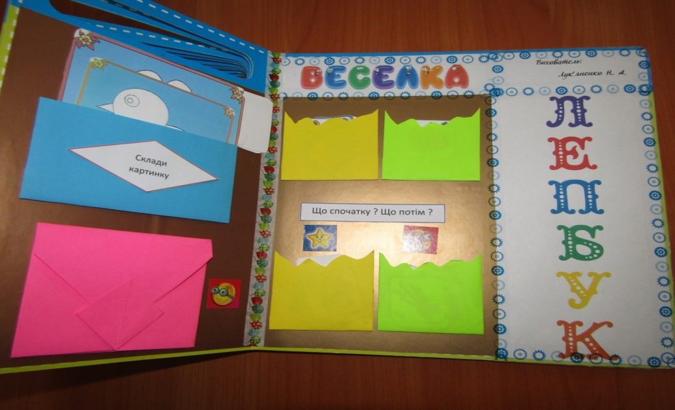
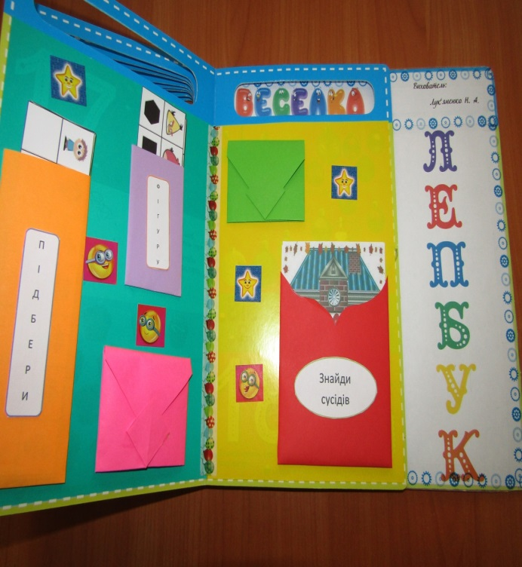
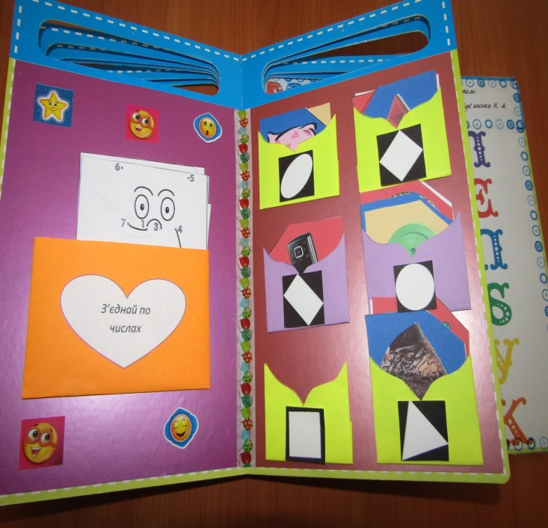
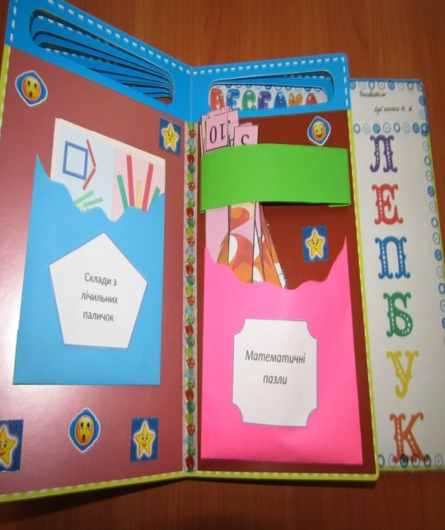
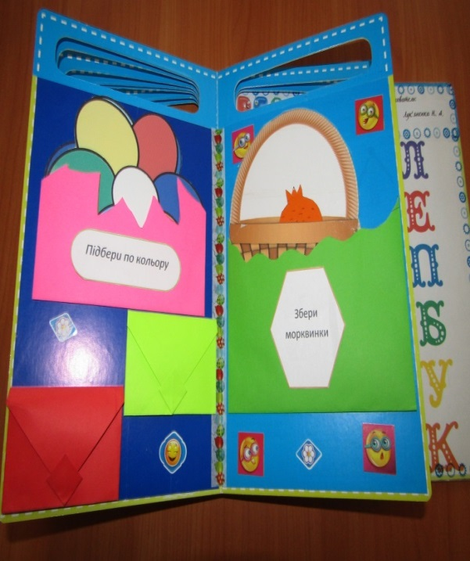
Лепбук «Цікавий світ математики»
Автор:
Краснокутська Г.П.вихователь
дошкільного навчального закладу
«Котигорошко»
с.Бирлівка

Освітні лінії: «Дитинав сенсорно-пізнавальному просторі»
Вік дітей: старша група
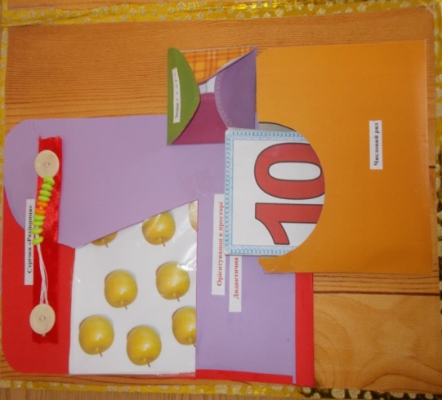
Мета:Закріпити вміння дітей називати та викладати числа від одного до десяти, в прямому та оберненому порядку, кількісно і порядково. Утворювати одне число з двох, встановлювати співвідношення між суміжними числами. Виявляти обсяг та якість знань про дії з ними. Вчити дітей розв’язувати словесні задачі та складати їх за малюнком. Закріпити уявлення про час (добу, тиждень), знання про геометричні фігури та вміння оперувати ними. Ознайомити з номіналом копійок та гривень (в межах 10). Розвивати вміння орієнтуватися на аркуші паперу. Виховувати кмітливість , уважність, логічне мислення, цікавість до математики.
Зміст лепбука:
1.Стрічка «Рахівниця»;
2.Дидактична гра «Що змінилося?» (орієнтування в просторі).
3.Знаки >< = + - ;
4.Числовий ряд.
5.Дидактична гра «Склади з цифр
картинки казок».
6.Задачі в малюнках.
7.Дидактична гра«Днітижня»8.Дидактична гра «Частини доби»9. Доміно «Геометричні фігури»;
10.Веселі цифри (віршовані задачі).
11.Номінали копійок та купюр;
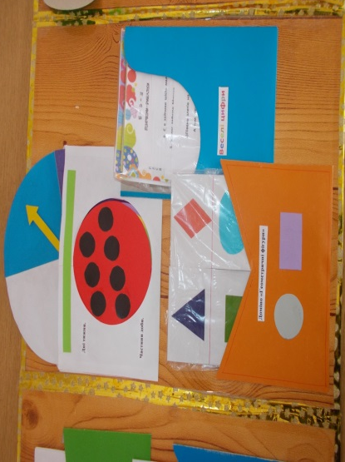
12.Дидактична гра «Яке число пропущено?»;
13.Розстав знаки >< =;
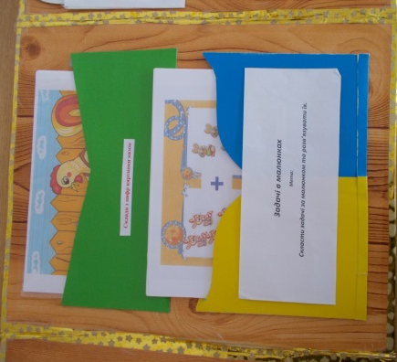
14.Розфарбуй цифри.
«Математика для дітей».
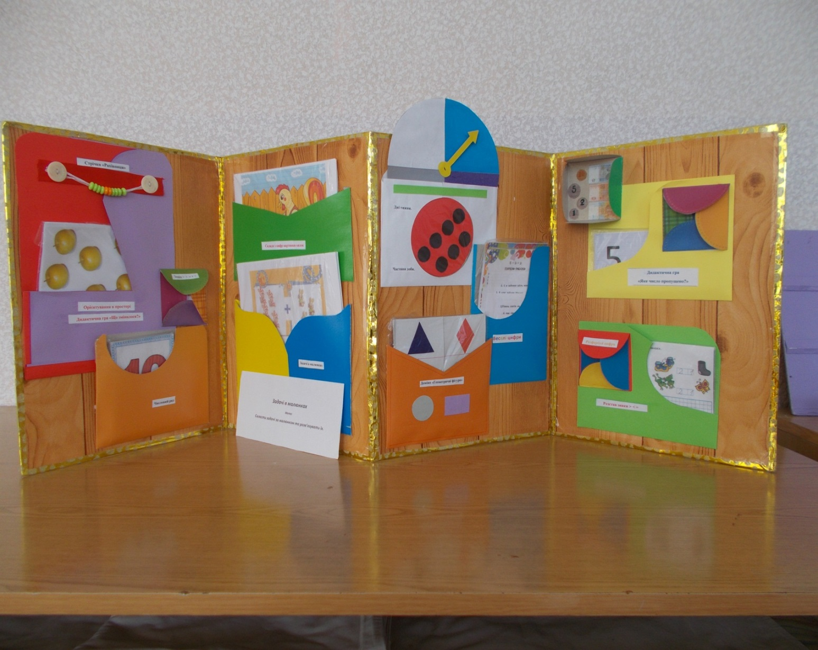
Лепбук«Математика для дітей».
Автор:
Задума О.М.,вихователь
дошкільного навчального закладу
«Оксанка»с.Демки
Освітні лінії: «Дитинав сенсорно-пізнавальному просторі»
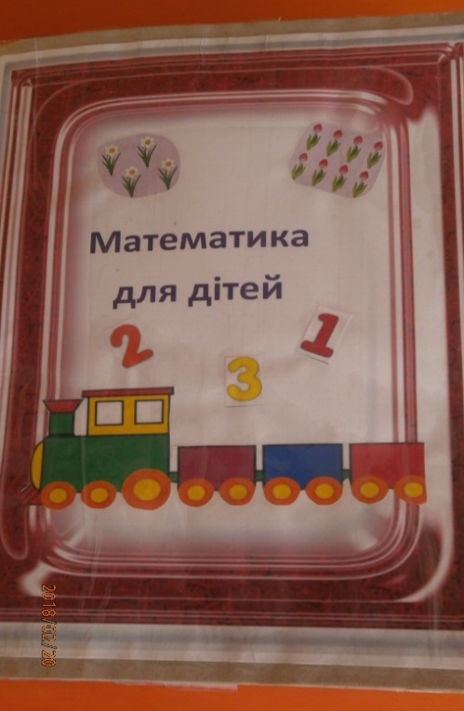
Вік дітей: 4-6років
Мета: надати знання дітям про числа, геометричні фігури та інші поняття придатні для математичного моделювання; засвоїти з дітьми певні суми знань на здатність логічно міркувати, встановлювати зв`язки і залежність, знаходити причини і наслідки.
Зміст лепбука:
1.Пори року, дні тижня.
2.Ігри за методиками Кюїзенера та Дьенеша.
3.Матеріал для лічби та цифри.
4.Склади задачу, порахуй та знайди цифру.
5.Геометричні фігури– площинні та об`ємні
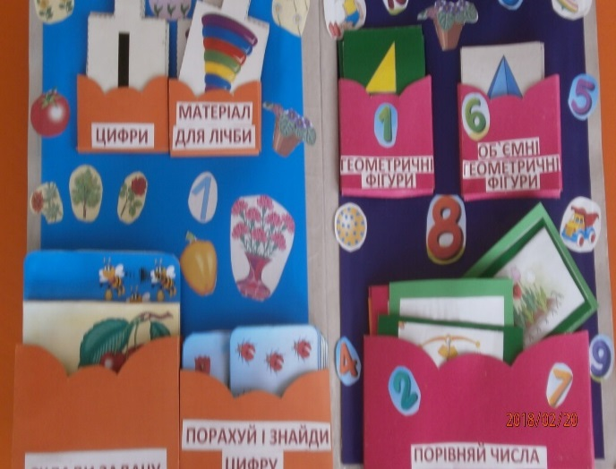
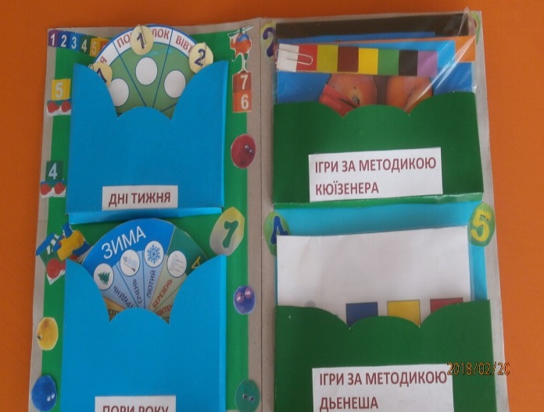
ЛЕПБУК «У СВІТІ КАЗОК»
Автори:Лисенко С.І.,Ткаченко С.О.
педагоги дошкільного навчального
закладу«Калинка»с. Золотоношка
Освітні лінії: «Дитинав сенсорно-пізнавальному просторі»
Вік дітей: 3-6років
Мета:Продовжувати розвивати мовленнєву компетентність дітей під час нетрадиційної роботи з казкою. Закріплювати знання про казки, вміння впізнавати їх за описом, які зустрічаються у казках.Вчити дітей впізнавати і називати казкового героя за допомоги «маски - емоції» та характеризувати емоційний стан конкретного героя. Формувати вміння відповідати повними реченнями на запитання вихователя, слухати один одного і доповнювати відповіді товаришів. Збагатити словниковий запас дітей прислів’ями про дружбу і добро. Розвивати зв’язне мовлення, пам'ять, мислення, зосередженість, увагу, творчі здібності. Виховувати інтерес до нових казок та інших художніх творів, викликати позитивні емоції та створювати радісний настрій у дітей.
Зміст лепбука:6 конвертів: - Українська народна казка «Рукавичка»;
- Українська народна казка «Курочка ряба»;
- Українська народна казка «Солом'яний бичок»;
- Українська народна казка «Ріпка»;
- Українська народна казка «Колобок»;
- Українська народна казка «Коза - дереза».

Лепбук «Кольоротерапія»
Автор: Безкровна Н.О.,
вихователь
Центру розвитку дитини
«Сонечко» смт.Драбів
Освітні лінії:«Особистість дитини»,«Мовлення дитини».
Вік дітей: 3-6років
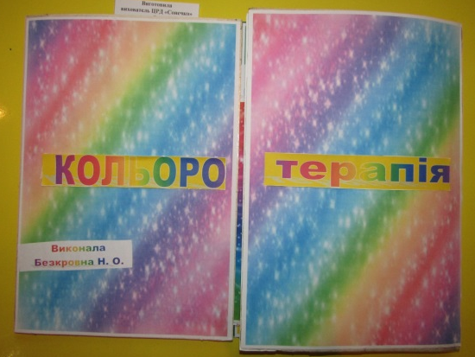
Мета: розширювати знання дітей про колір, кольоротерапію та її вплив на життя; розвивати зорове сприйняття кольору, творчу уяву, фантазію під час гри з кольорами.
Зміст лепбука:
1.Загадки від веселки.
2.Дидактична вправа «Підбери краплинки до хмаринок».
3.Прикрась веселку.
4.Дидактична гра «Знайди панцер до черепашки».
5.Хвилинки – кольоринки.
6.Дидактична вправа 7.Підбери за кольором.
8.Розкажи про себе.

Лепбук «СЕНСОРИКА»
Автор:Абелець Лариса Миколаївна,
вихователь дошкільного навчального
закладу«Сонечко»с. Великий Хутір
Освітні лінії:«Дитинав сенсорно-пізнавальному просторі»,«Особистість дитини»,«Мовлення дитини».
Вік дітей: 3-6років
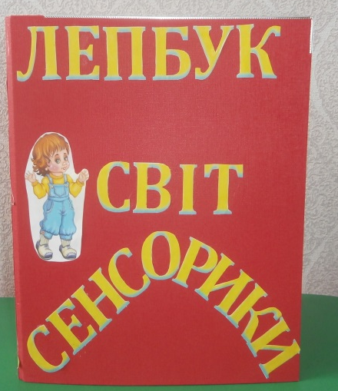
Мета:формувати: уявлення про сенсорні еталони(колір, форма, величина); вміння порівнювати предмети за ними, розрізняти і називати властивості та якості предметів. Вчити: розрізняти і називати геометричні фігури(круг, квадрат, трикутник ). Виявляти зацікавленість та спостережливість у пізнавальній діяльності та орієнтуватися у сенсорних еталонах.
Зміст лепбука:1.Дидактична гра « Відремонтуй автомобіль»
2Дидактична гра «Грибок»
3.Дидактична гра «Піраміда»
4.Дидактична гра «Будинок»
5. Дидактична гра «Їжачки збирають гриби»
6. Пазл «Збери картинку»
7. Вірші про кольори
8. Казка «Геометричні фігури»
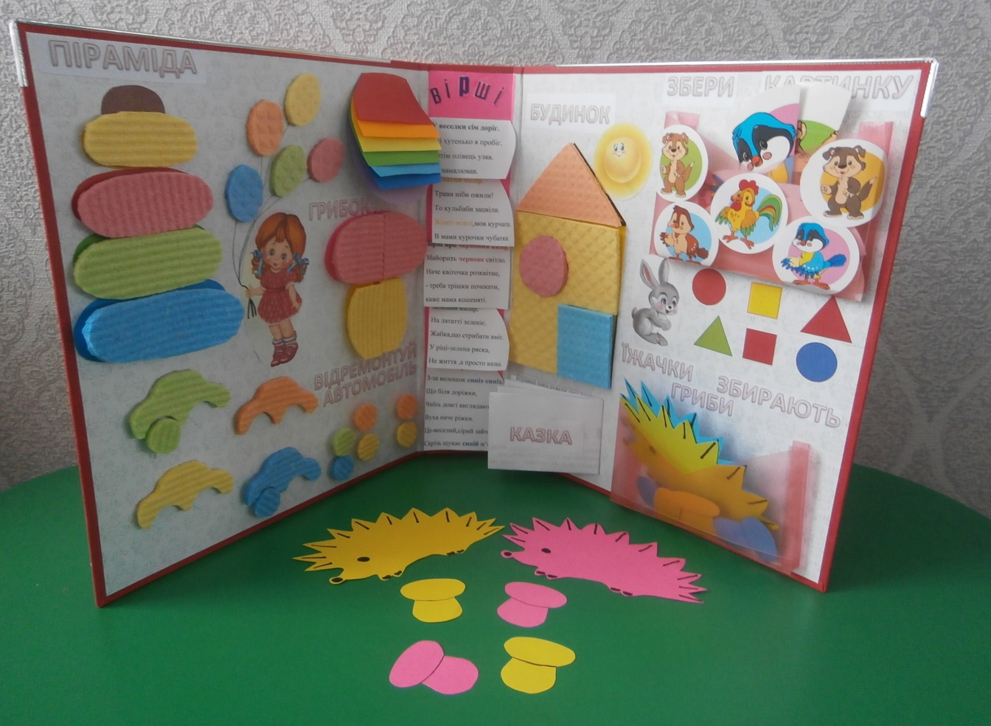

Лепбук «Музичне мистецтво»
Автор: Жарков Олександр
Олександрович,
музичний вихователь
Центру розвитку дитини
«Сонечко» смт.Драбів

Освітні лінії:«Дитинау світі культури»,«Гра дитини»,«Мовлення дитини».
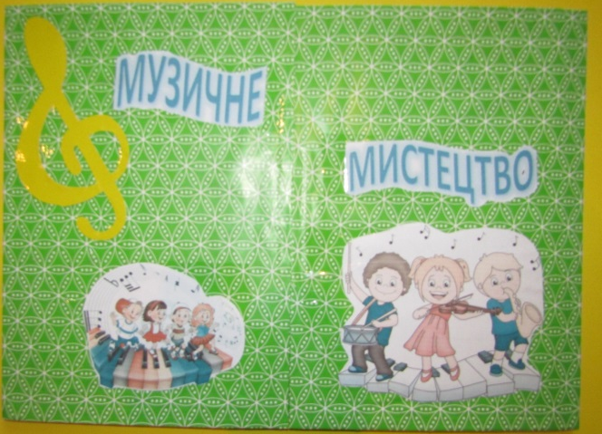
Вік дітей: 5-6років
Мета:формувати уявлення дітей про музичні інструменти.
Зміст лепбука:
1.Фото музикантів
2.«Музичні інструменти»
3.Дидактична гра «Назви мультфільм»
4.Дидактична гра «Лікувальна дія музичних інструментів»
5.«Відгадай загадку»
6.«Склади пазли»
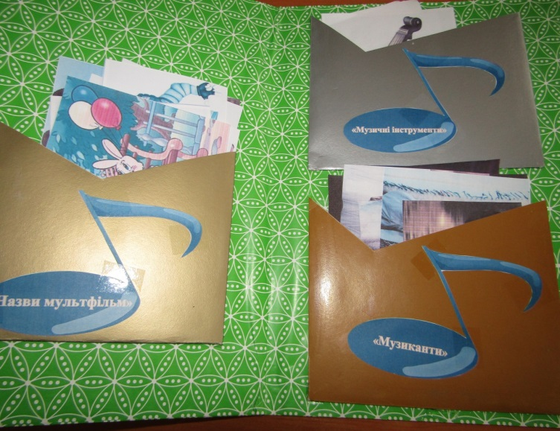

Лепбук «Кольорова палітра»
Автор: Кубрушко Віра Миколаївна,
вчитель образотворчого мистецтва
Центру розвитку дитини
«Сонечко» смт.Драбів
Освітні лінії:«Дитинау світі культури»,«Гра дитини»,«Мовлення дитини».
Вік дітей: 5-6років

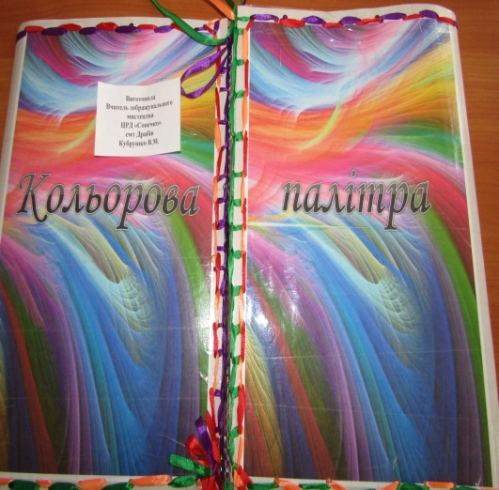
Мета: розвивати естетичне сприйняття дітьми кольорів веселки, закріпити знання дітей про теплі і холодні кольори, про пейзажний жанр живопису, вчити створювати пейзаж продовжувати вчити їх спілкуватися з приводу творів мистецтва.
Зміст лепбука:
1.Набір дидактичних ігор «Склади пейзаж»
2.Дидактична гра «Склади веселку»
3.Дидактична гра «Веселі чоловічки»
4.Вірші «Кольори»

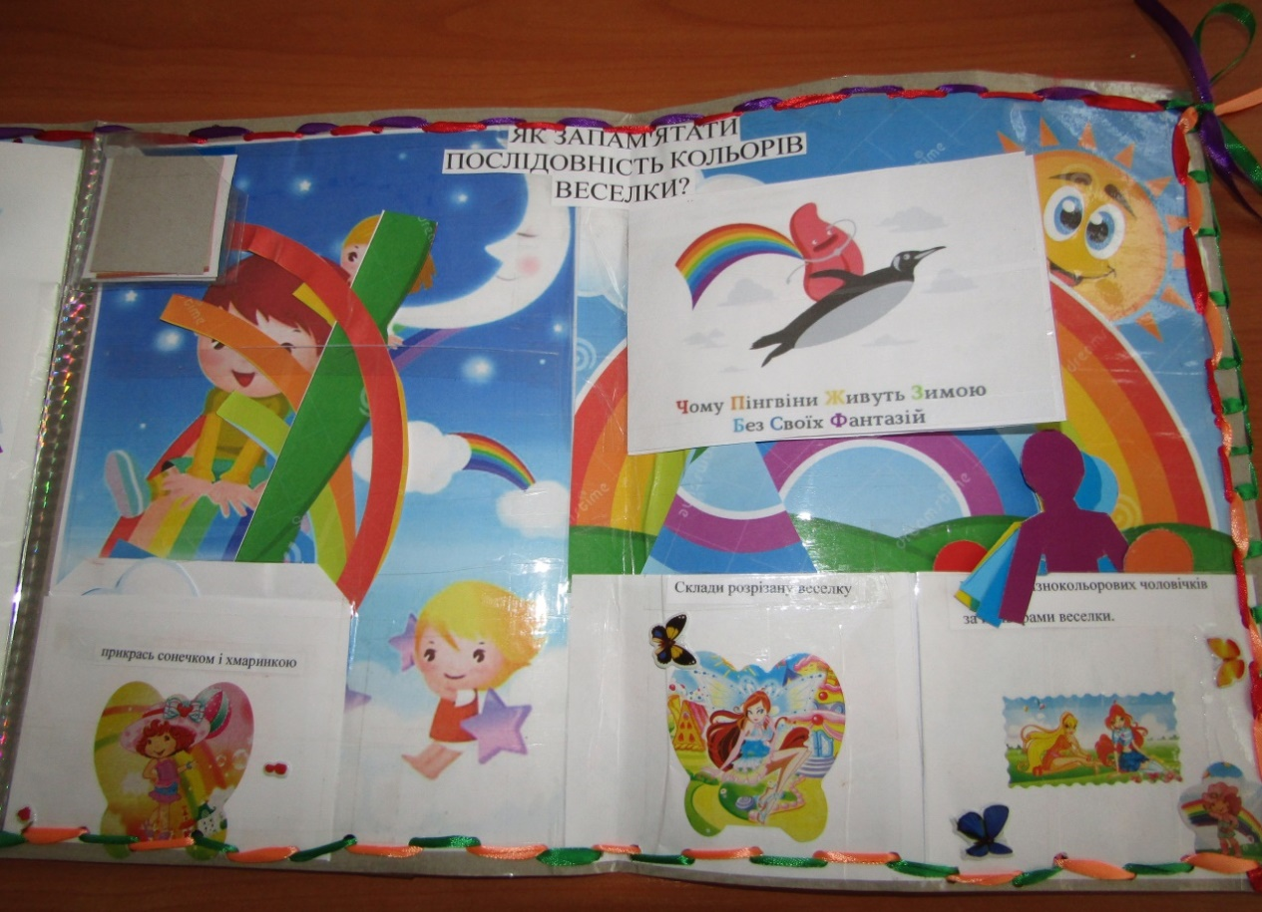
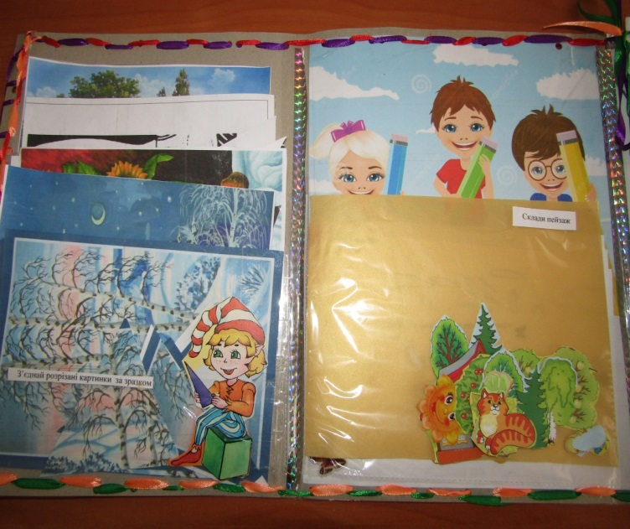
Лепбук «Космос»
Автор: Скляр Наталія Василівна,
вихователь
Центру розвитку дитини
«Сонечко» смт.Драбів
Освітні лінії:«Дитина у соціумі»,«Дитина у світі культури», «Мовлення дитини»,«Дитина в сенсорно – пізнавальному просторі»,«Дитина у природному довкіллі»
Вік дітей: 5-6років
Мета: ознайомити дітей з будовою Сонячної системи, назвами планет, малих тіл. Дати елементарні знання про будову космічної ракети та скафандру. Ознайомити з сузір’ям Великої та Малої ведмедиці.
Зміст лепбука:
1.Космічні пазли
2.Порівняння планет.
3.Завдання для справжніх ерудитів (для перевірки знань дітей).
4.Інформація про планети та малі тіла.
5.Дидактична гра «Збери Сонячну систему»
6.Ознайомлення з будовою скафандру.
7.Ознайомлення з ракетою.
8.Куточок образотворчої діяльності «Розфарбуй».
9.Завдання «Склади сузір’я з зірочок»
10.Завдання на спостереження за природним супутником Землі – Місяцем.
11Ознайомлення з першими людьми, що побували в Космосі.
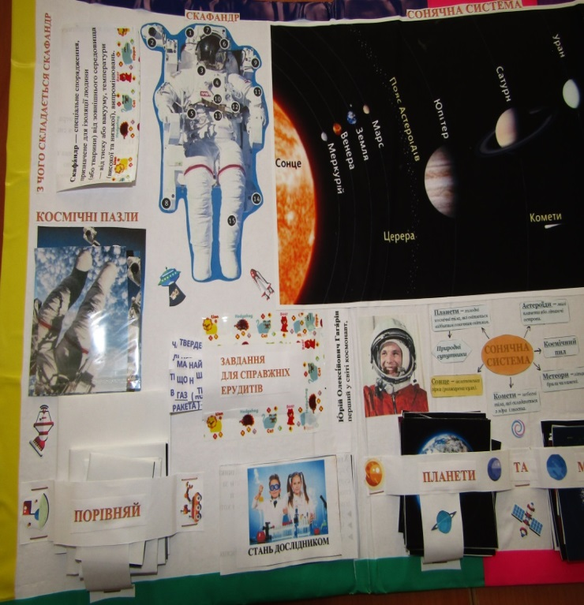
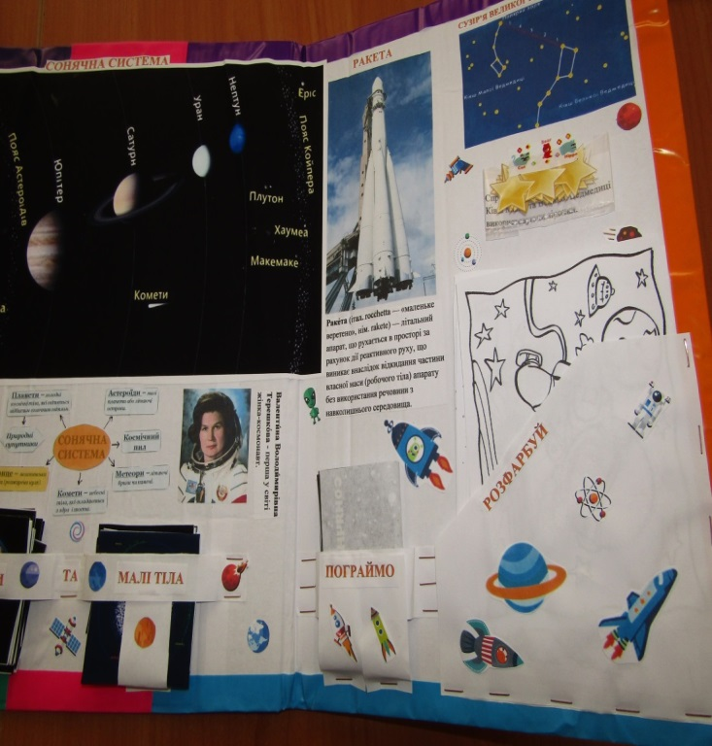
Лепбук «З Новим роком!»
Автор: Недвига Наталія Миколаївна,
вихователь
Центру розвитку дитини
«Сонечко» смт.Драбів
Освітні лінії:«Дитина у соціумі»,«Дитина у світі культури», «Мовлення дитини»,«Дитина в сенсорно – пізнавальному просторі»
Вік дітей: 5-6років
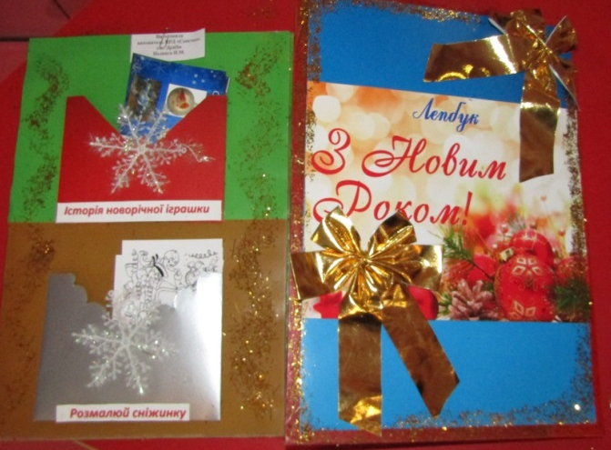
Мета:формувати уявлення дітей про зимові свята, ознайомити з історією новорічної іграшки, традиції святкування в різних країнах світу.
Зміст лепбука:
1.Вірші та загадки
2.Історія новорічної іграшки
3.Ілюстрації зимових свят
4.Новий рік в різних країнах світу
5.Дидактична гра «Знайди 10 розбіжностей»
6.Розфарбуй сніжинку

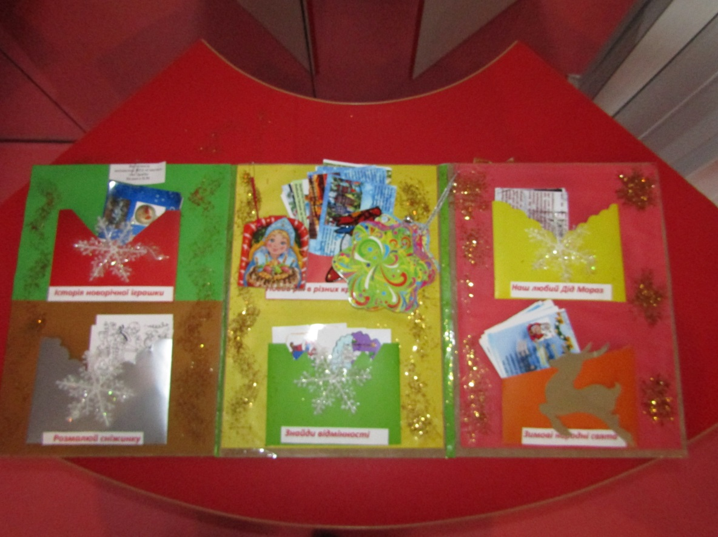

Лепбук «Цікаве деревце»
Автор: Власенко Лідія Миколаївна, вихователь
Кантакузівського НВК «ЗОШ-ДНЗ»
Ткаченко Наталія Петрівна, помічник вихователя
Освітні лінії:«Дитина в сенсорно – пізнавальному просторі»
Вік дітей: 2-3роки
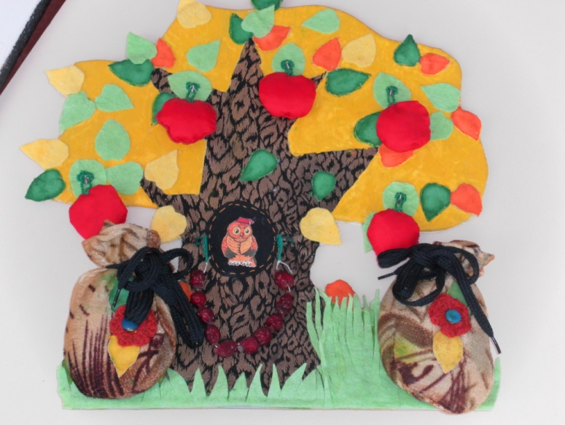
Мета: вчити дітей застібати та розстібати ґудзики, гачки, зав’язувати та розв’язувати шнурочки, визначати, який на дотик предмет; розвивати дрібну моторику рук; виховувати самостійність.

Лепбук «Птахи»
Автор: Власенко Лідія Миколаївна, вихователь
Кантакузівського НВК «ЗОШ-ДНЗ»
Ткаченко Наталія Петрівна, помічник вихователя
Освітні лінії:«Дитина в сенсорно – пізнавальному просторі». «Дитина у природному довкіллі»
Вік дітей: 5-6років
Мета:закріпити знання дітей про птахів, характерні ознаки зовнішнього вигляду, особливості життєдіяльності та поведінки; розвивати пізнавальний інтерес; виховувати бережливе ставлення до пернатих.
Зміст лепбука:
1.Дидактична гра «Назви птаха»
2.«Хто де живе?»
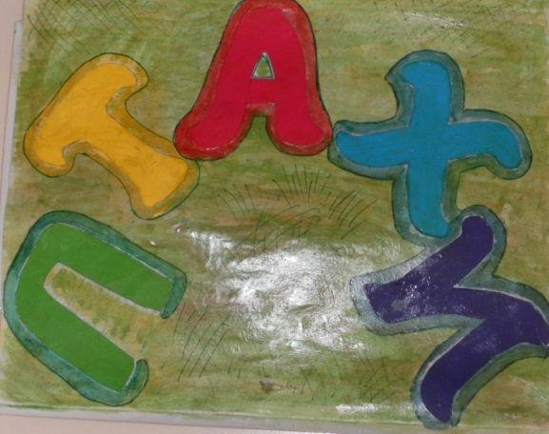
3.«Що кому до смаку?»
4.«Хто живе з нами в різні пори року?»
5.«Кого не вистачає?»
6.«Хто зайвий?»
7.«Впізнай птаха»

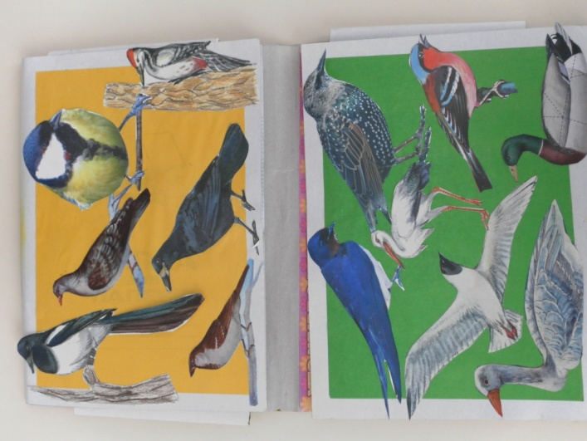
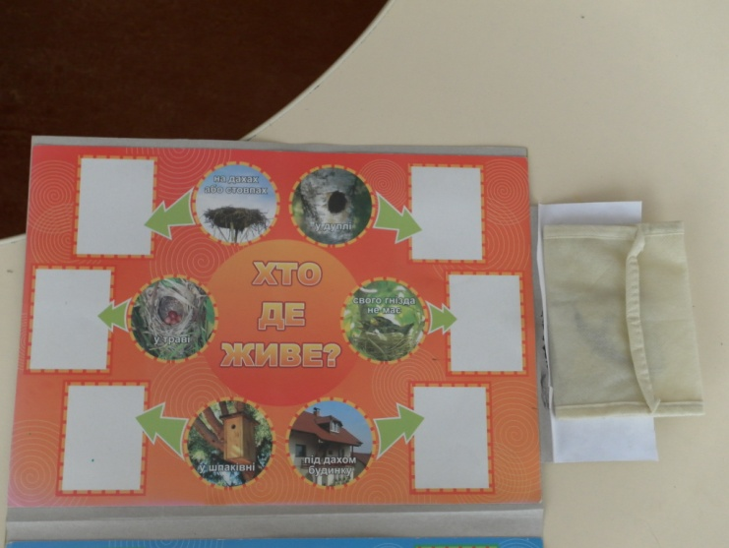

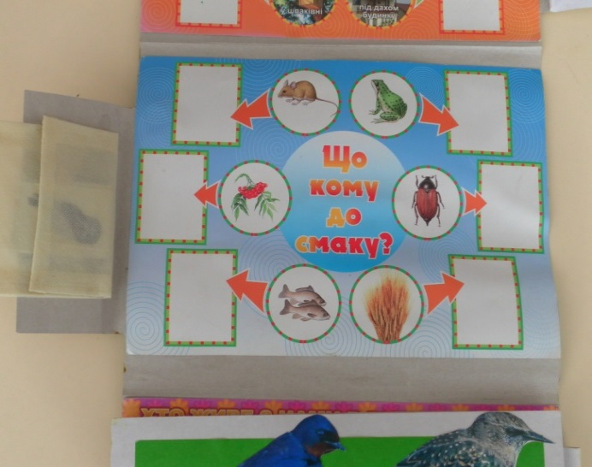
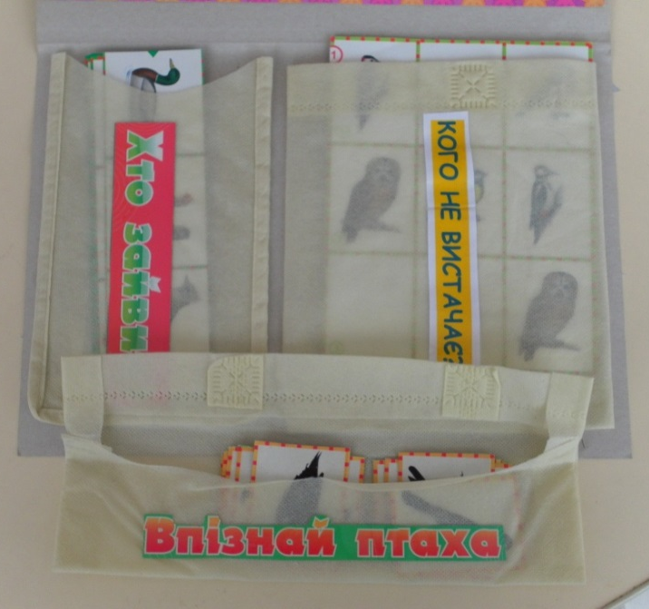
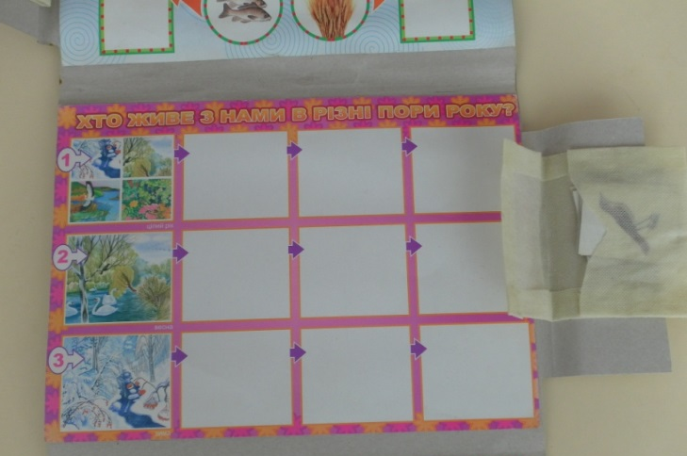

Лепбук «Навчалочка – розвивалочка»
Автор:Кузьменко Інна Олександрівна,
вихователь
Центру розвитку дитини «Берізка»
смт.Шрамківка
Освітні лінії:«Дитина в сенсорно – пізнавальному просторі». «Дитина у природному довкіллі»,«Мовлення дитини»
Вік дітей:2-4роки
Мета: розширювати знання дітей про оточуюче та природне довкілля. Вчити дітей орієнтувати у множині предметів та просторі, співвідносити предмети за кольором , формою. Закріпити основні кольори. Розвивати вміння підтримувати ігрову діяльність, виховувати поставлені завдання, логічне мислення та увагу дитини, дрібну моторику та координацію рухів руки дитини. Вправляти у відповідях на поставлені запитання та зв’язному мовленні. Виховувати бажання гратися, наполегливість, старанність.
Зміст лепбука:1..Площинний силует Свинки Пеппи
2.Книжка – панорама із сюжетами: подвір’я, саду, городу, озерця, лужка, дороги, моря.
Роздатковий матеріал: квіти на кнопках, гудзики на шнурівці, машинка, площинні яблука та груші на гачечках, мішечки з позначками, хмарки, сонечка, латаття, «дощечки» на шнурках, кольорові резинки.
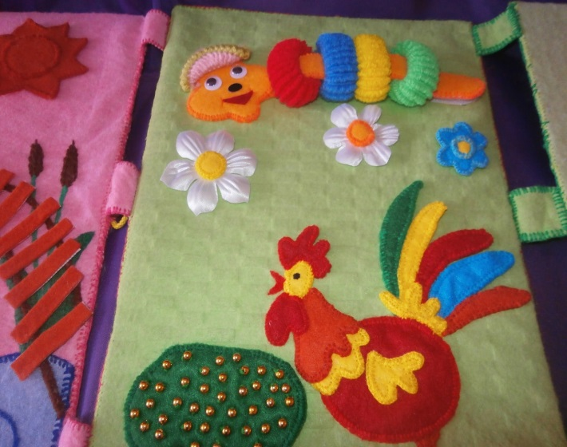
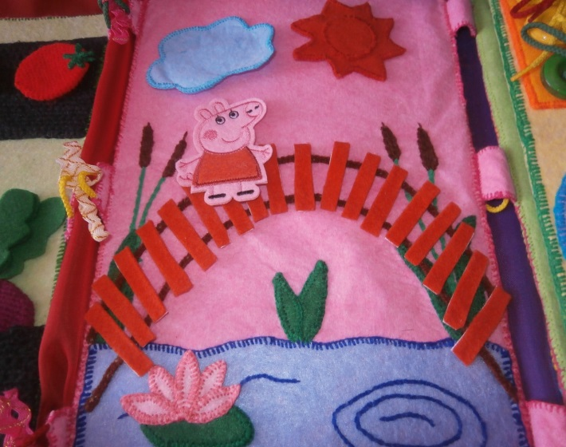
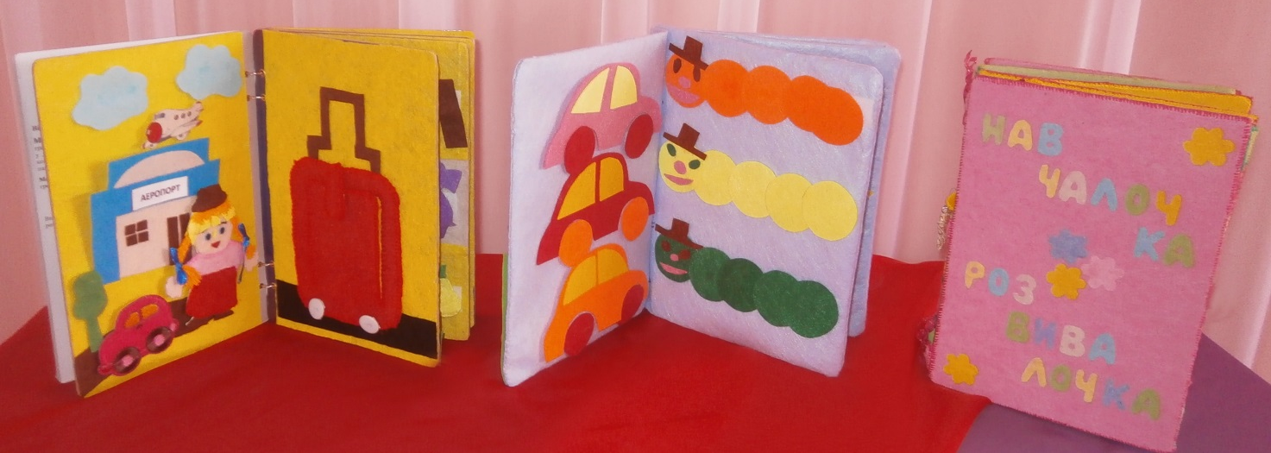

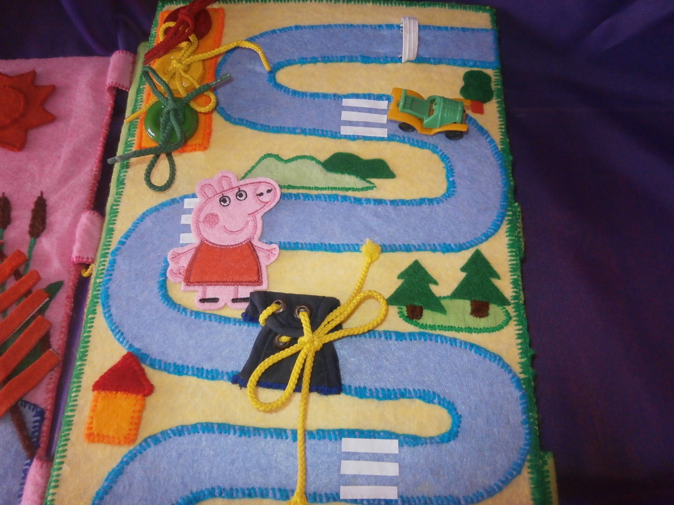
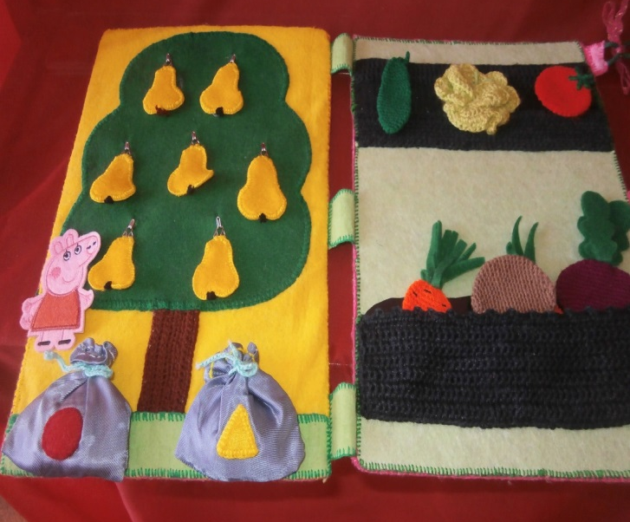
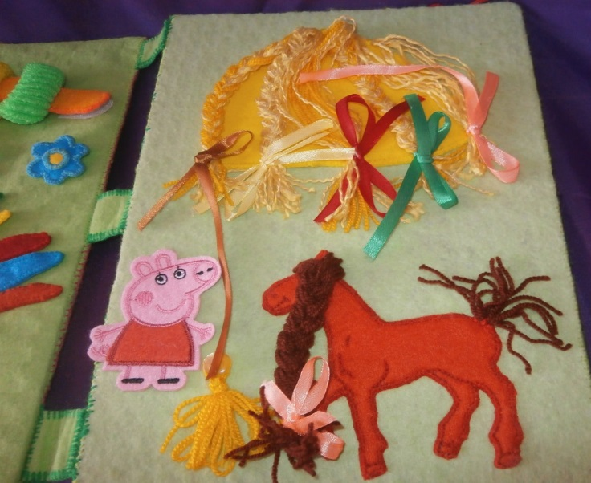
Лепбук«Математичний потяг»
Автор:Федіна Леся Григорівна,
Макаренко Марина Юріївна
вихователі
Центру розвитку дитини «Берізка»
смт.Шрамківка
Освітні лінії:«Дитина в сенсорно – пізнавальному просторі». «Дитина у природному довкіллі»,«Мовлення дитини»
Вік дітей:5-6 років
Мета:вчити розрізняти цифри від 1 до 10. Формувати навички складати цифровий ряд в прямому і зворотному порядку. Вправляти в умінні розрізняти геометричні фігури та складати з них сюжет. Продовжувати вчити орієнтуватися в часі та просторовому відношенні. Закріпити уміння розв’язувати арифметичні задачі. Розвивати у дітей уяву, пам’ять, логічне мислення, дрібну моторику, зв’язну мову. Виховувати наполегливість, бажання доводити розпочате до кінця.
Матеріал: аплікативний сюжетний потяг, математичний набір, картинки, сюжети до арифметичних задач, які кріпляться на клейку стрічку.
Хід гри
Вихователь пропонує дітям розглянути потяг, вибрати вагон, який їм сподобався і виконати завдання підібравши правильну відповідь та прикріпивши її до клейкої стрічки.

Лепбук «Пригоди пані Економії»
Автор:Петрюк Віта Миколаївна,
вихователь
Центру розвитку дитини «Берізка»
смт.Шрамківка
Освітні лінії:«Дитина у соціумі», «Мовлення дитини»
Вік дітей: 4-6 років
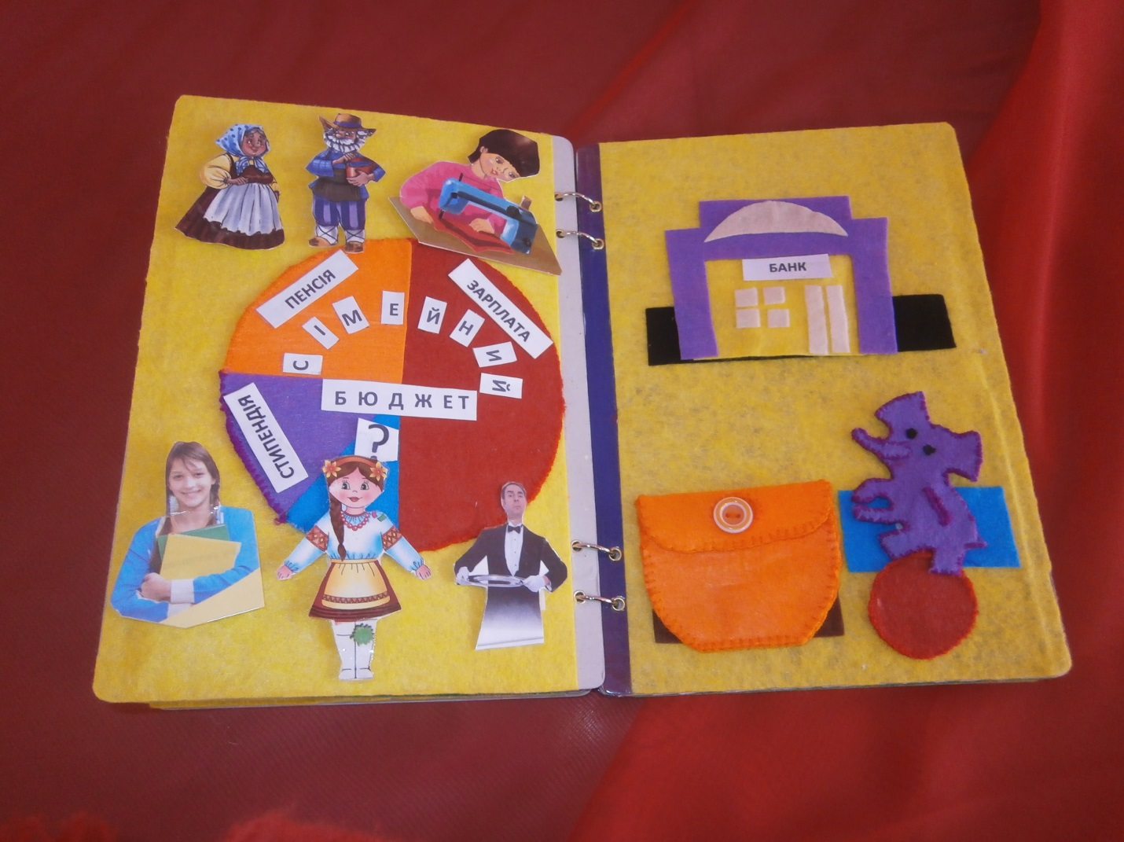
Мета: вчити дітей використовувати лепбук для формування фінансової грамотності дошкільників. Формувати соціально – економічну компетентність у дітей. Закріпити знання дітей про гроші, банки, способи заощадження коштів. Розвивати зв’язне мовлення, увагу, творче мислення, пам’ять.Виховувати повагу до праці людей різних професій..
Зміст лепбука:сюжетні ілюстрації, пані Економія,валіза на колесах, банк, грошове дерево.

Лепбук «Навчаючись,граємось»
Автор:Шутенко Л.Г.,вихователь
Коломицькогонавчально-виховного комплексу
«загальноосвітня школаI- ст. –
дошкільний навчальний заклад»
Освітні лінії:«Дитина в сенсорно – пізнавальному просторі»,«Мовлення дитини»
Вік дітей:5-6 років
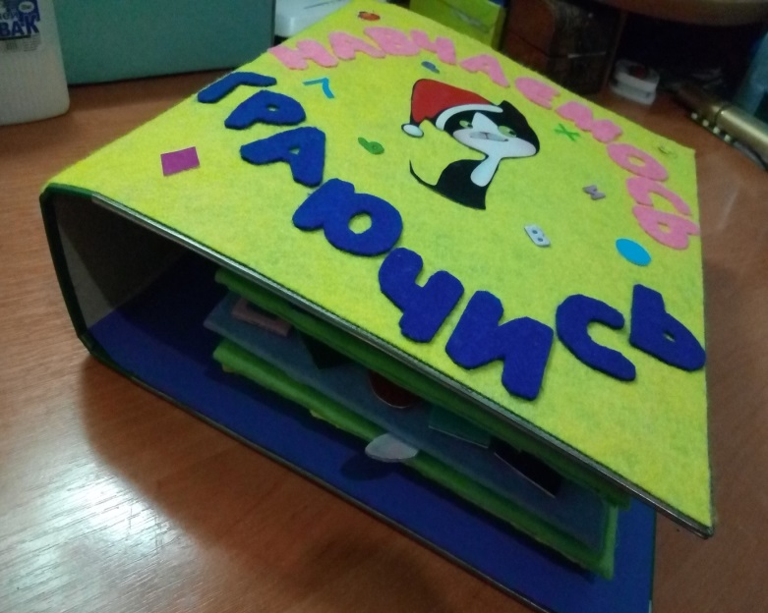
Мета:закріплювати знання про цифри та відповідність їх числу, будувати числовий ряд, визначати попереднє та наступне число; знайомити з годинником; закріплювати порядкову та кількісну лічбу; складати з частин ціле; закріплювати знання про голосні та приголосні звуки; визначати перший звук у слові, продовжувати вчити викладати звукову модель слова; розвивати дрібну моторику рук.
Зміст лепбука:
1.Гра на липучках «Визнач час».
Дид. гра «Покажи цифру визнач колір».
Дид. гра «Числовий ряд та цифри-сусіди».
2. Дид.гра «Назви тварину».
Дид. Гра « Голосні, приголосні».
Дид.гра «Скільки складів».
Дид. Гра «Звукова модель слова».
3.Дид.гра «Порахуй і покажи цифру».
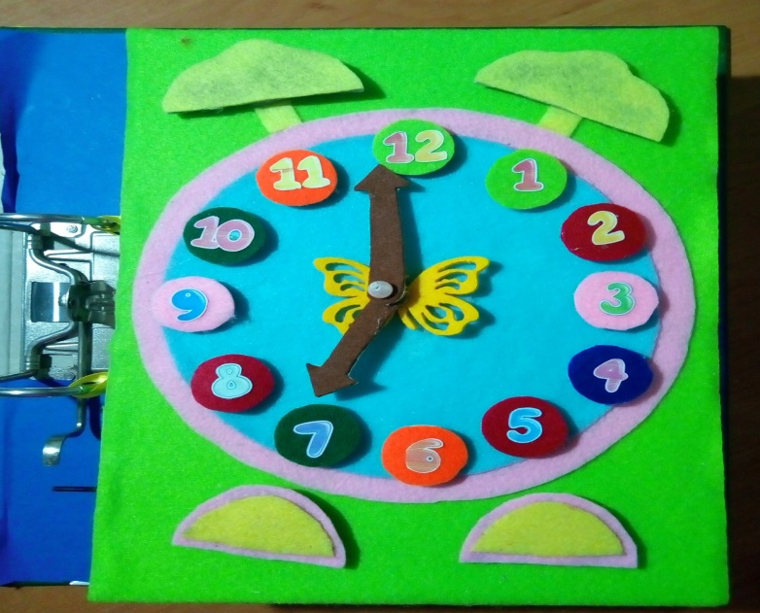
Дид. Гра «Назви геометричну фігуру і вкажи колір».
Дид. гра «Визнач перший звук».
4.Дид. гра «Розсади тваринок та розмісти кульки».
Дид. гра «Визнач колір».
Дид. гра «Порахуй і познач цифрою».
5.Дид. гра « Порахуй і скажи».
Дид. гра «Склади з частинок ціле».
Гра «Нанижи намистинки».

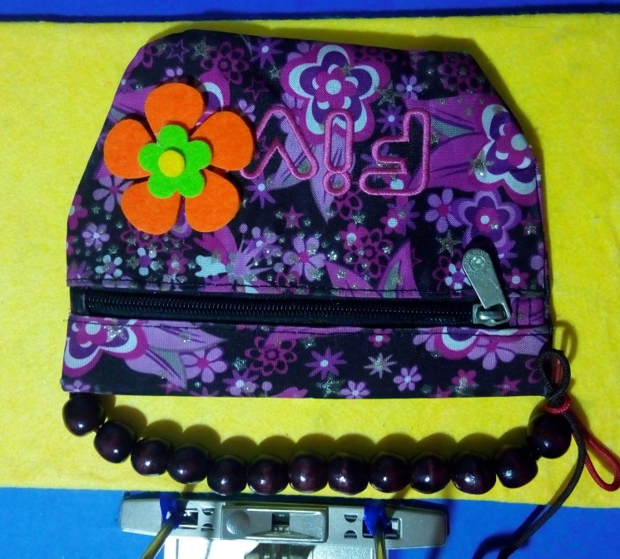
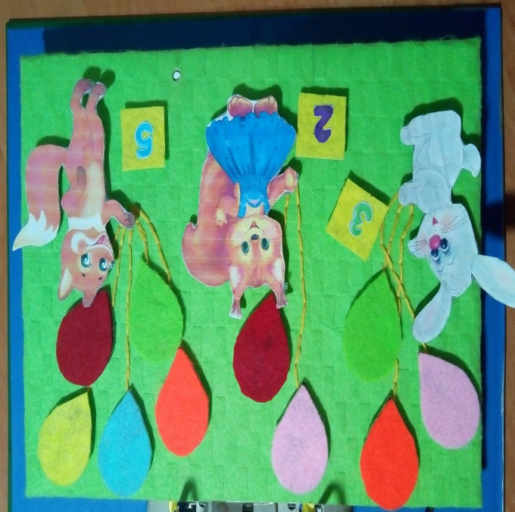
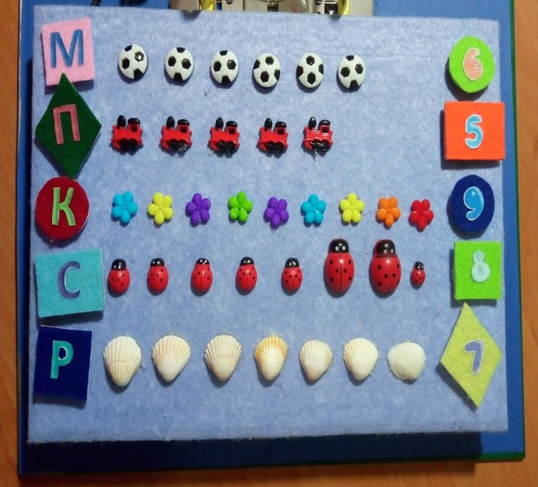
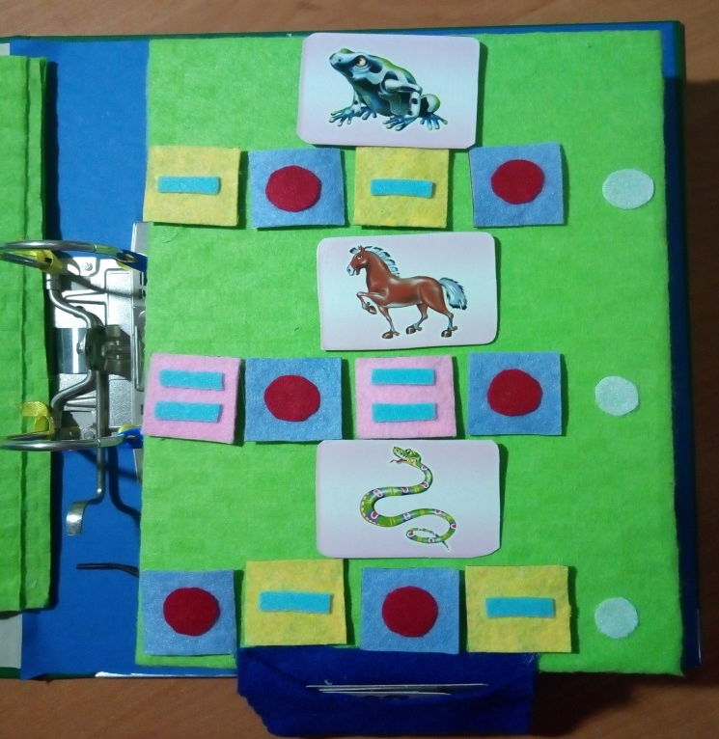
Лепбук «Вправні пальчики»
Автор:Шутенко Л.Г.,вихователь
Коломицькогонавчально-виховного комплексу
«загальноосвітня школаI- ст. –
дошкільний навчальний заклад»
Освітні лінії:«Дитина в сенсорно – пізнавальному просторі»,«Дитина в природному довкіллі»,«Мовлення дитини»
Вік дітей:2-3роки
Мета: закріплювати основні кольори; назви свійських та диких тварин, комах; ознайомлювати з елементарними математичними поняттями; ознайомлювати з частинами доби; розвивати дрібну моторику рук за допомогою гудзиків, кнопок, липучок, застібок, шнурівок.

Зміст лепбука:1. Дид. гра «Назви колір».Дид. гра «Протягни ґудзик у петельку»
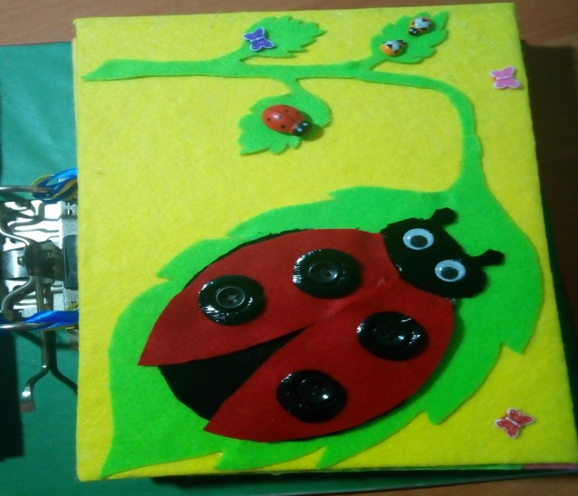
Гра «Помасажуй долоньки».
2. Дид. гра «Якого кольору квіточка».
Дид. гра «Розмісти квіточки».
Дид. гра «Порахуй, скільки?».
3. Дид. гра «Назви комах».
Дид. гра «Порахуй».
Дид. гра «Великі, маленькі».
Дид. гра « Більше, менше».
Гра «Розстібни та застібни гудзики».
4.Дид.гра «Розмісти повітряні кульки».
Дид. гра «Поєднай кольори».
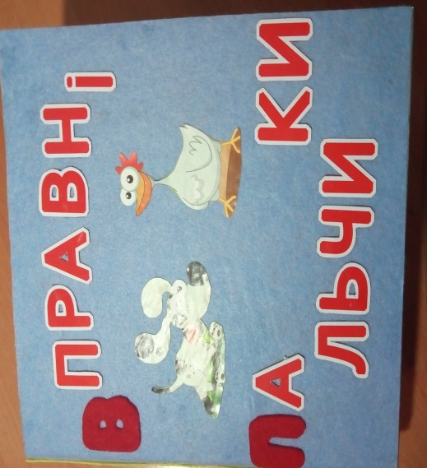
Дид. гра «Назви тваринок».
5. Гра – шнурівка «Черевичок».
6. Гра «Розмісти та назви тваринок
Дид. гра «День та ніч»
Дид. гра «Вклади тваринок спати».
7. Гра «Заплети косу».
Дид. гра «Назви кольори».

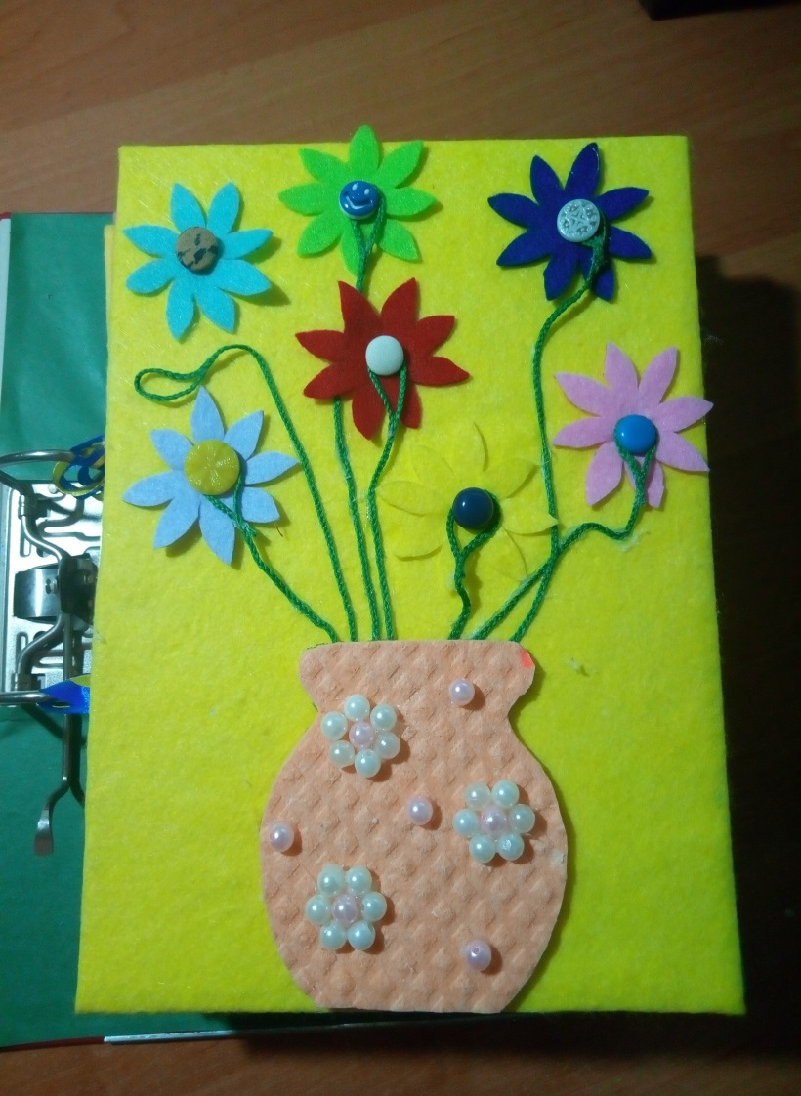
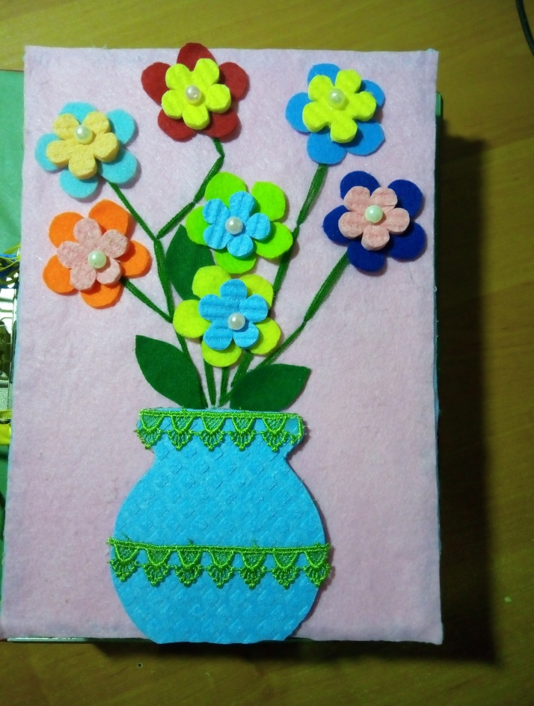
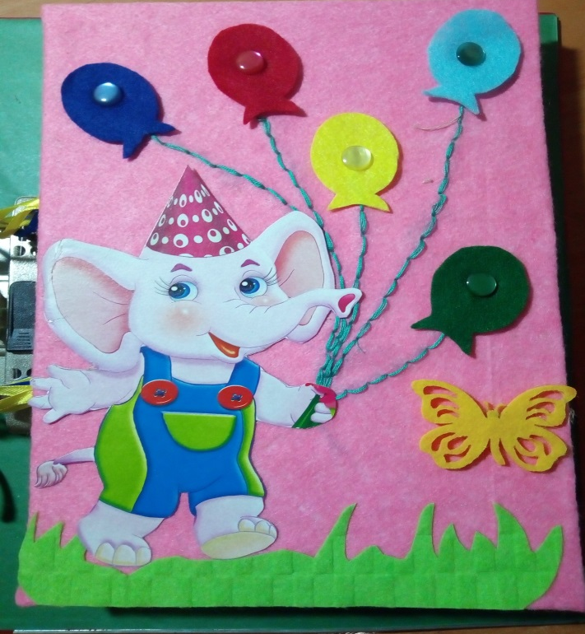
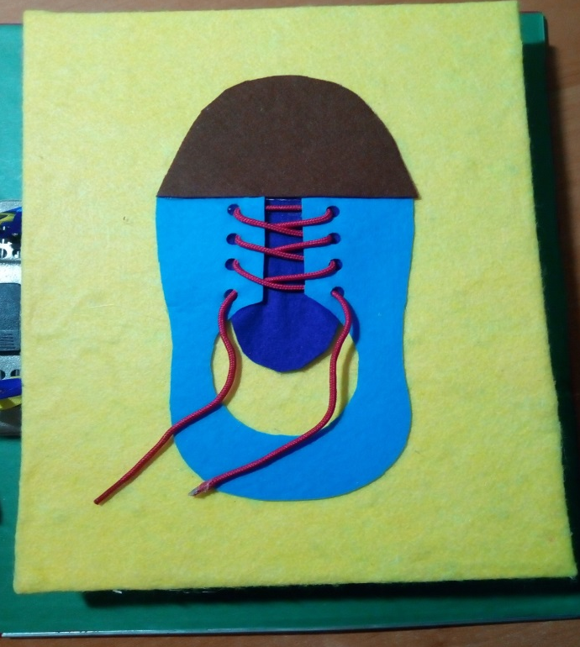

Лепбук «Англійський алфавіт»
Автор:Пивовар Юлія Петрівна,
вихователь
Центру розвитку дитини
«Сонечко» смт.Драбів
Освітні лінії:«Дитина в сенсорно – пізнавальному просторі», «Дитина в природному довкіллі»,«Мовлення дитини»
Вік дітей:2-3 роки
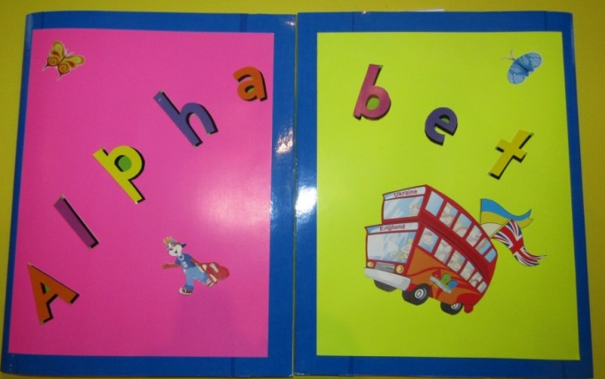
Мета:закріплювати знання дітьми лексичного та граматичного матеріалу з тем: «Моя сім’я», «Тварини і птахи», «Іграшки», «Частини тіла», «Будинок. Меблі», «Пори року. Одяг».Впізнавати та розуміти найпоширеніші слова англійською мовою. Активізувати навчально-пізнавальну діяльність дітей.Формувати іншомовну комунікативно – мовленнєву компетентність.Розвивати фонематичний слух, пам’ять, мову, словесно – логічне мислення дітей. Виховувати інтерес до спілкування англійською мовою, подолання мовленнєвого бар’єру.
Зміст лепбука:
Літери англійського алфавіту.
Предметні картинки відповідно алфавіту.
Дидактична гра «Лото»
Дидактичні ігри на теми «Тварини»,
«Овочі і фрукти», «Транспорт», «Іграшки».
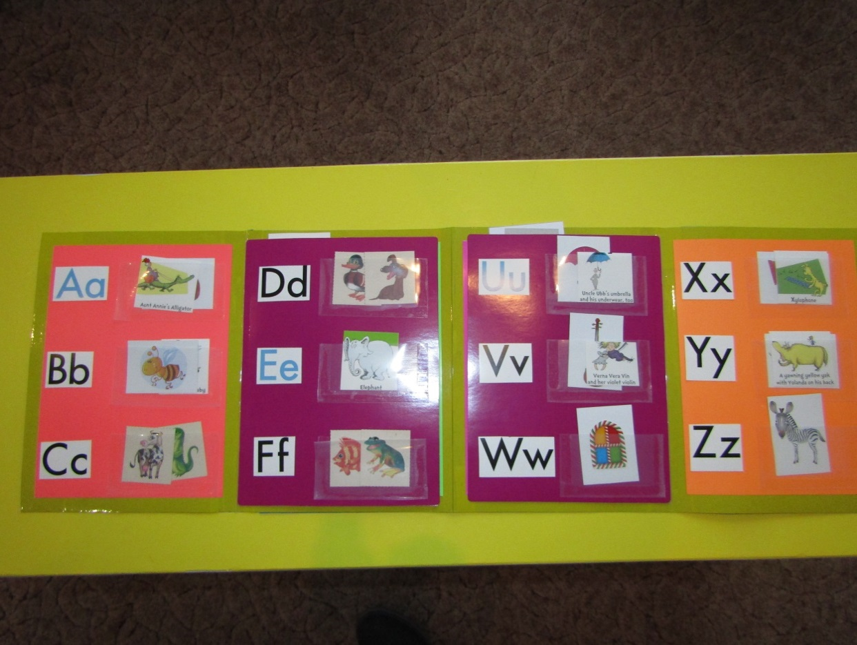
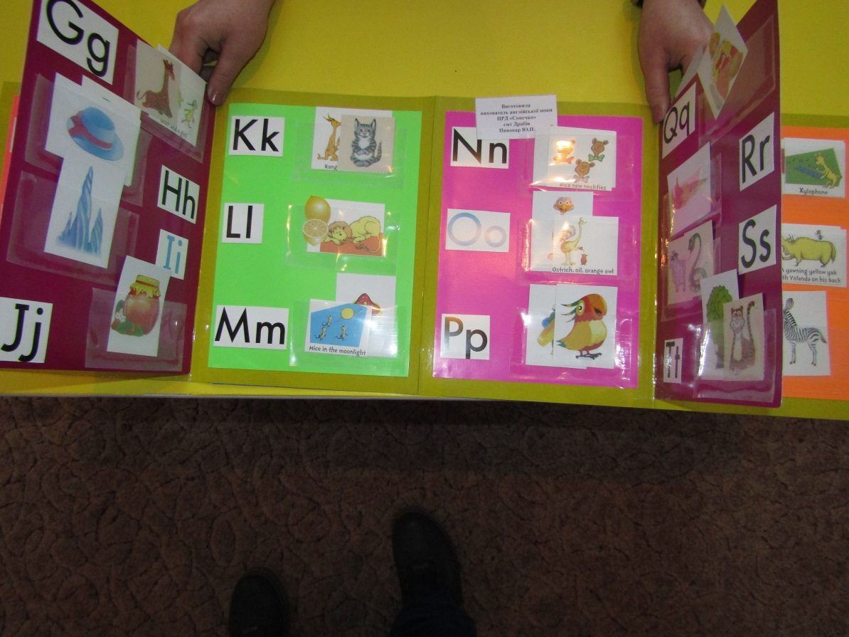

Перелік використаної літератури та джерел:

1. Базовий компонент дошкільної освіти: Науковий керівник: А. М. Богуш, дійсний член НАПН України, проф., д-р пед. наук. ; Авт. кол-в: Богуш А. М. – К. : Видавництво, 2012.
2. Світ дитинства: комплексна освітня програма для дошкільних навчальних закладів / упоряд.: О.М.Байєр, Л.В. Батліна, А.М. Богуш та ін.; наук. Керівник акад. А.М. Богуш. – Тернопіль: Мандрівець, 2015. – 200с.
3. Використання символів у роботі з дошкільниками / О.В. Копилова, В.М. Ткаченко. – Х.: Вид-во «Ранок», 2009.
4. Білан О.Розповідання за ілюстраціями.
5. Опорні схеми для складання описових розповідей.
6. Розвивальні ігри для дошкільнят. Середня група / Упоряд. В. Л. Сухар. – Х.: Веста: Вид-во „Ранок”, 2008.
7. Гатовська Д. А. «Лепбук, як засіб навчання в в умовах освітньої системі». - Меркурий, 2015. — С. 162-164.
8. Е.Блохіна, Т.Лиханова «Лепбук – «книга на колінах». Журнал «Обруч» № 4 2015 р.
9. Мартинова Н.Т. «Лепбук» як вид спільної діяльності дорослого і дітей. [Електронный ресурс]. – Режим доступа: ttps://infourok.ru/proekt-lepbuk-prednaznachen-dlyasovmestnoy-deyateln...
10. Пестова Е.Г. «Лепбук». [Электронный ресурс]. - Режим доступа:
http://nsportal.ru/detskiy-sad/materialy-dlyroditeley/2016/01/06/lepbuk
11. http://en.wikipedia.org
12. https://lapbooking.wordpress.com
13. http://www.ajourneythroughlearning.net
14. http://www.handsofachild.com
15. http://www.homeschoolshare.com
16. https://www.pinterest.com
17. http://www.thehomeschoolmom.com
18. lapbooklessons.com

